**河 南 科 技 学 院**

**2023届本科毕业论文（设计）**

**基于SpringBoot+Vue+Docker的个人博客网站的设计与实现**

|  |  |  |
| --- | --- | --- |
| **学 号：** |  | **20191544117** |
|  |  |  |
| **姓 名：** |  | **王凯** |
|  |  |  |
| **专 业：** |  | **通信工程** |
|  |  |  |
| **学 院：** |  | **信息工程学院** |
|  |  |  |
| **指导教师：** |  | **李琳芳(讲师)** |
|  |  |  |
| **完成时间：** |  | **2023年5月4日** |

**摘 要**

**本文介绍的是基于SpringBoot+Vue+Docker开发的个人博客网站，采用SpringBoot+Vue框架，简化了开发难度。使用Docker容器化的方式将网站部署到云服务器上运行，选择MySQL数据库对网站数据进行存取，选择Redis来进行缓存处理。本网站采用了B/S结构，用户可以使用浏览器来访问该网站，在极大降低了门槛的同时给了用户更好的体验。页面简单，操作便捷。**

**本网站将由两个部分构成，一个是前台网站，一个是后台管理系统，其中前台网站将会实现首页、文章搜索、聊天室、在线工具、文章归档、文章专栏、文章标签、说说、壁纸、在线视频、关于、友链、留言、评论、登录、注册、重置密码等功能。后台管理系统将会实现首页、文章管理、消息管理、权限管理、用户管理、说说管理、工具管理、系统管理、日志管理、个人中心等功能。**

**关键词：博客网站，SpringBoot，Vue，Docker**

**ABSTRACT**

**This article introduces a personal blog website developed based on SpringBoot+Vue+Docker, using the SpringBoot+Vue framework to simplify the development difficulty. Deploy the website to a cloud server using Docker containerization, select MySQL database for accessing website data, and select Redis for caching processing. This website adopts a B/S architecture mode, allowing users to access the website using any browser, greatly reducing the threshold while providing users with a better experience. The page is simple and easy to operate.**

**This website will consist of two parts: a front-end website and a back-end management system. The front-end website will implement functions such as homepage, article search, chat room, online tools, article archiving, article columns, article tags, talk, wallpapers, online videos, about, friend links, comments, comments, login, registration, etc. The backend management system will implement functions such as homepage, article management, message management, permission management, user management, talk management, tool management, system management, log management, and personal center.**

**Keywords:** **Blog website; SpringBoot; Vue; Docker**

**目 录**

1 绪论 1

1.1 选题背景及意义 1

1.2 国内外研究现状 2

2 网站技术支持 2

2.1 Spring框架 2

2.2 SpringBoot框架 3

2.3 MyBatisPlus框架 3

2.4 MySQL数据库 3

2.5 Shiro 3

2.6 JWT 3

2.7 Redis 4

2.8 Docker 4

2.9 Vue 框架 4

2.10 B/S架构 4

3 网站总体设计 5

3.1 网站设计架构 5

3.2 网站功能模块 5

4 前台网站 6

4.1 首页 6

4.2 在线工具 8

4.3 发现 9

4.3.1文章归档 9

4.3.2文章标签 9

4.3.3文章专栏 10

4.4 娱乐 11

4.4.1说说 11

4.4.2壁纸 13

4.4.3短视频 13

4.5 关于我的 14

4.6 友链 15

4.7 留言 15

4.9 登录 16

4.9 注册 19

4.10 重置密码 20

4.11 文章详情 20

4.12 搜索文章 23

4.13 用户中心 24

5 后台管理系统 25

5.1 登录 25

5.2 首页 26

5.3 文章管理 27

5.3.1发布文章 27

5.3.2文章列表 29

5.3.3分类专栏 31

5.3.4标签管理 34

5.4 消息管理 36

5.4.1评论管理 36

5.4.2弹幕管理 37

5.5 权限管理 38

5.5.1角色管理 38

5.5.2菜单管理 40

5.6 用户管理 42

5.6.1角色列表 42

5.7 说说管理 43

5.7.1发布说说 43

5.7.2说说列表 43

5.8 工具管理 44

5.8.1工具专栏 44

5.8.2工具列表 46

5.9 系统管理 46

5.9.1网站管理 46

5.9.2页面管理 48

5.9.3友链管理 48

5.9.4表情管理 49

5.10 日志管理 49

5.11 个人中心 51

6 网站部署 51

6.1 构建Docker镜像 51

6.2 Docker-compose容器编排 52

6.3 启动Docker容器 52

6.4 配置Nginx反向代理 53

7 结论 54

参考文献 55

致谢 56

# 

# 1 绪论

## 选题背景及意义

随着互联网的普及和发展，博客这一网络交流平台越来越受到人们的关注和喜爱。目前，全球范围内已有数以亿计的博客网站，涵盖了各行各业，形成了丰富多彩的博客社区。博客作为一种个人或团体发布信息、分享想法和交流经验的方式，已成为人们获取信息、表达观点、展示个性和建立社交网络的重要途径之一。 博客最初起源于20世纪90年代中期的美国，最早被认为是“网络日记”，由于其便捷、自由、开放的特点，很快在全球范围内迅速普及。

博客网站的兴起和发展背后，是互联网技术的不断创新和进步，使得博客的创建和编辑变得更加简单易用，同时也为博客的阅读和传播提供了更加便捷的方式。博客网站打破了传统媒体的壁垒，使每个人都有机会发表自己的意见和评论，使信息更加平等地分布在整个社会中。其次，博客网站作为一种自我表达和建立身份认同的方式，给予了人们更多的自由和创造空间。博客内容的多样性也是其受欢迎的原因之一。博客主题可以涵盖从政治、经济到科技、文艺等领域的各种话题，既可以是专业性很强的学术论文，也可以是轻松幽默的生活趣事，根据个人爱好和专业背景而定制。同时，博客还可以通过评论功能促进读者之间的交流和互动，增强了信息传播和共享的效果，拉近了彼此之间的距离。

博客网站虽然提供了许多信息和知识分享。但是，博客网站也产生了一些负面作用，首先，博客网站的普及性导致了信息过载的问题。因为每个人都可以发布自己的博客文章，所以博客地图上的文章数量呈指数级增长。这使得用户很难找到感兴趣的主题和质量较高的内容。同时，有些博客作者会利用博客平台发表虚假信息，误导读者。因此，如何快速准确地挑选高质量和可靠的博客网站和文章，成为了亟待解决的问题。

其次，随着移动设备的普及，博客网站的用户体验也面临着挑战。传统的博客网站布局通常不适合小屏幕设备。页面排版混乱、加载速度慢、广告过多等问题，都会对用户体验造成影响。

基于以上问题，设计了一款基于SpringBoot+Vue+Docker的个人博客网站，该网站整体采用的是前后端分离模式，减轻了服务器的压力，网站页面使用Vue框架完成搭建，提升了网站的访问速度和用户体验。同时，网站还采用了响应式布局，实现了PC端和移动端设备同时适应，降低了开发成本。该网站的接口使用SpringBoot框架完成开发并使用Shiro+Jwt对接口进行权限管理，增加了网站的安全性。该网站对文章和资源进行了整理和分类，方便知识的分享和传播。

1.2 国内外研究现状

博客是一种个人或小团体网站，主要用于发布个人观点、经验和知识的在线日志，在国内外，博客网站已经成为了一个具有重要影响力的网络社交平台和内容创作平台。

在国外，WordPress、Blogger、Medium、Tumblr等博客平台较为流行。WordPress是最受欢迎的自建博客平台之一，它提供了丰富的插件和主题，能够满足各种需求。Blogger是Google旗下的博客平台，主要面向个人用户，提供了极简的界面和易用的功能；Medium 是由 Twitter 和 Blogger 的创始人之一 Ev Williams 于2012年8月创建的，Medium是互联网上一个全新的轻量级的内容文章发布平台，它可以让单个或多人协作进行写作，可以让用户将自己的创作内容聚合到主题中，便于用户进行阅读和传播。Medium注重以可视化的图文风格提升用户的阅读体验，以主题为中心的内容组织模式将内容聚合，以用户的“点赞”和“投票”为基础的一系列文章进行筛选，并以精美的网站模板来吸引读者的眼球。对 Medium 这种新兴的内容发行形式来说，关注的不是作者，也不是品牌，而是话题。Medium强调，用户阅读文章时，应当以其真实关注的内容和话题为基础，而不仅仅是凭借某位作者的专业知识或技能。

国内方面，目前最受欢迎的博客平台包括新浪博客、博客中国、腾讯博客等。这些平台提供了简单易用的博客发布工具，并且通过推荐、搜索等方式帮助用户扩大阅读范围。除此之外，还有一些以技术博客为主的平台，如CSDN、博客园、Z-Blog等，这些平台更注重技术分享和交流。Z-Blog是一款由Asp和PHP开发的开源程序，它以其小巧的外观和强大的功能，为用户提供了一种全新的博客写作体验，并且可以通过插件、主题等多种功能，让用户可以轻松地创建自己的个性化博客；zblogasp版本支持 Access+ MYSQL的双重数据库，能够实现页面的动态，伪静态，静态化;另外，Z-blog也有一个手机版本的博客，它可以在手机上进行管理，也可以在离线状态下进行写作。

# 2 网站技术支持

## 2.1 Spring框架

Spring框架是一个开源的Java应用程序框架，它提供了一种全面的编程和配置模型，用于现代化基于Java的企业应用的开发。Spring框架支持各种不同的应用场景，例如Web应用程序、RESTful服务和批处理作业等。Spring框架还提供了广泛的第三方库和工具支持，包括数据库访问、ORM、事务管理、安全性、缓存、消息队列等功能。其中核心功能包括控制反转（IoC）、依赖注入（DI）和面向切面编程（AOP）。通过使用Spring框架，开发者可以更加专注于业务逻辑的实现而非底层框架的细节。

## 2.2 SpringBoot框架

Spring Boot 是一个基于 Spring 框架的开源框架，它能够帮助开发者快速搭建基于 Spring 的应用程序。Spring Boot 提供了自动配置、约定优于配置等功能，使得开发者可以更加专注于业务逻辑的实现而非底层框架的配置。同时，Spring Boot 集成了一些常用的第三方库和工具，如数据库连接池、Web 框架、安全框架等，从而进一步简化了应用程序的开发过程。

## 2.3 MyBatisPlus框架

MyBatisPlus是一个基于MyBatis的ORM框架，提供了更加便捷的操作数据库的API和功能。它封装了很多通用的CRUD方法，并提供了代码生成器、分页插件、性能分析插件等丰富的功能，使得开发者可以更加高效地进行数据访问层的开发工作。MyBatisPlus还支持Lambda表达式查询、条件构造器等特性，使得SQL语句的编写更加简洁易懂。

## 2.4 MySQL数据库

MySQL是一种关系型数据库管理系统，常用于Web应用程序的开发，也可以在许多其他类型的应用程序中使用。MySQL由瑞典公司MySQL AB开发，现在由Oracle公司维护和支持。MySQL支持多用户、多线程、事务处理和存储过程等特性，并且具有高可靠性、高性能和可扩展性。它采用SQL作为查询语言，允许开发者对数据进行增、删、改、查等操作。MySQL适用于各种规模的应用程序，从小型个人网站到大型企业级应用程序都可使用。同时，MySQL还提供了很多工具和库，如连接器、备份工具、监控工具等，以方便开发者使用和管理数据库。

## 2.5 Shiro

Shiro是一个功能强大且很容易上手的Java安全性框架，它提供了一些通用的安全性特性，如认证，授权，加密以及会话管理。Shiro能被整合到所有Java应用中，包括Web、企业、移动和桌面应用程序等，并提供了广泛的扩展性和定制性。Shiro的核心设计目标是简单易用，同时提供丰富的安全特性和灵活的架构。它采用了模块化的设计理念，使得开发者可以根据需要选择使用相关的功能模块，同时也方便了对Shiro进行扩展和定制。Shiro在Java安全框架领域具有广泛的应用和影响力，被认为是Spring Security等其他框架的很好补充。

## 2.6 JWT

JWT，或称JSON Web Token，是一个公开的标准（RFC7519)，用来在网络应用程序间进行信息的安全传送。它为使用JSON对象在各方之间的安全传递提供了一种紧凑的、独立的方法。由于这些信息是数字签名的，因此可以对其进行验证和信赖。JWT既可以通过保密（利用HMAC算法）来签名，也可以通过RSA或者ECDSA的公开密钥或者私有密钥对来签名。

## 2.7 Redis

Redis是一种可用作数据库、缓存和消息中间件的开源内存数据存储系统，它支持多种数据结构，包括字符串、哈希表、列表、集合、有序集合等，它还提供了丰富的操作命令和特性，如事务、发布/订阅、Lua脚本、持久化等。由于Redis将数据存储在内存中，所以它的读取和写入速度都很快，适合处理高并发、低延迟的场景。同时，Redis还支持分布式部署，可以通过主从复制、哨兵模式或集群模式来保证高可用和容错能力。

## 2.8 Docker

Docker是一个开源的容器化平台，可以将应用程序和其依赖项打包成轻量级、可移植的容器。Docker容器提供了一种隔离环境，使得应用程序可以在任何地方以相同的方式运行，无论是在开发机、测试环境还是生产环境中。Docker具有快速启动、高效利用资源、易于管理和部署的优势，因此被广泛应用于云计算、DevOps、持续集成/部署等场景。

## 2.9 Vue 框架

Vue是一种现代化的JavaScript框架，用于开发Web应用程序和单页应用。它提供了一种基于组件的架构，允许将UI拆分成独立的、可复用的组件，并通过模板语法将它们组合成完整的页面。Vue拥有许多特性，包括响应式数据绑定、计算属性、指令、事件处理、组件通信、生命周期函数等等。这些特性使得开发者可以更加方便地管理应用的状态和行为，从而提高开发效率并降低代码复杂度。Vue还提供了一个强大的插件系统，允许开发者将第三方库和工具集成到应用中。这些插件可以扩展Vue的功能，例如添加路由功能、数据管理、国际化等等。由于Vue的轻量级和易用性，其在前端开发领域得到了广泛的应用和支持，不少公司和团队选择使用Vue来构建商业级别的Web应用程序。

## 2.10 B/S架构

B/S架构是指浏览器/服务器架构，它是一种客户端与服务器端相互配合的软件系统结构。在B/S架构中，用户通过浏览器向服务器发送请求并获得响应，而服务器则处理并返回请求的结果。相比于C/S架构，B/S架构具有更好的跨平台性和可维护性。B/S架构是一种全新的软件系统构造技术，是当今应用软件的首选体系结构。

# 3 网站总体设计

## 3.1 网站设计架构

网站底层设计架构如图3-1所示，网站的页面使用Vue框架进行构建，并通过Axios和后端进行数据交互。网站的后端接口使用SpringBoot进行开发，通过MyBatisPlus和数据库进行数据交互。为了保证网站的安全性，后端使用JWT+Shiro进行网站的权限控制，为了缓解数据库的访问压力，后端使用Redis进行缓存处理。

网站最终通过Docker容器化的方式部署到云服务器中运行，使用户可以通过域名访问本网站。

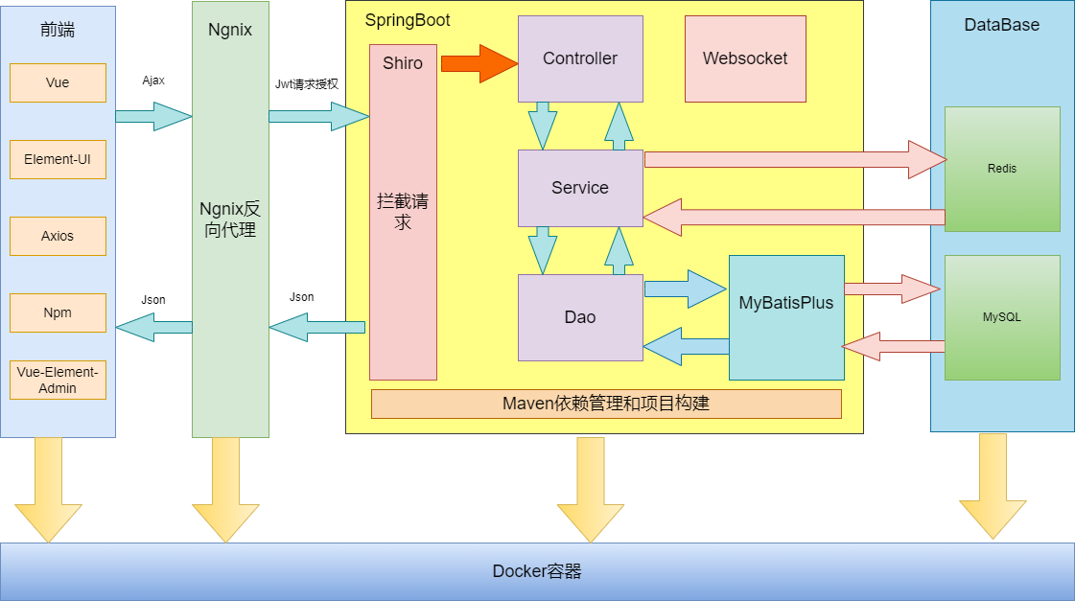

图3-1 网站底层设计架构示意图

## 3.2 网站功能模块

网站功能模块如图3-2所示，本网站被分成了两个部分，分别是前台网站和后台管理系统，其中前台网站包括首页、文章搜索、在线工具、文章归档、文章专栏、文章标签、说说、壁纸、短视频、关于我的、友链、留言、登录、注册、找回密码、用户中心等功能。后台管理系统包括首页、文章管理、消息管理、权限管理、用户管理、说说管理、工具管理、系统管理、日志管理、个人中心等功能。

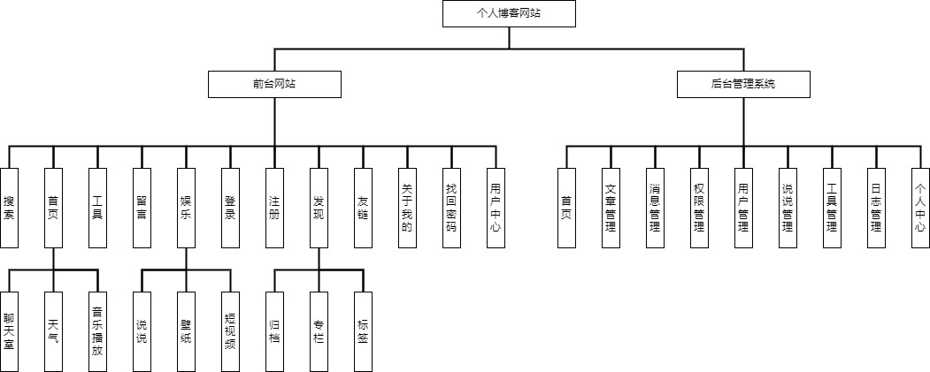

图3-2 网站功能模块示意图

# 4 前台网站

## 4.1 首页

首页页面如图4-1所示，用户进入首页会看到网站的名称，在网站的名称下面会随机输出一句古诗句，并且带有访用户输入效果。用户可以通过鼠标滚轮向下滑动或者点击下方的按钮一键滑动到首页的下一屏页面。

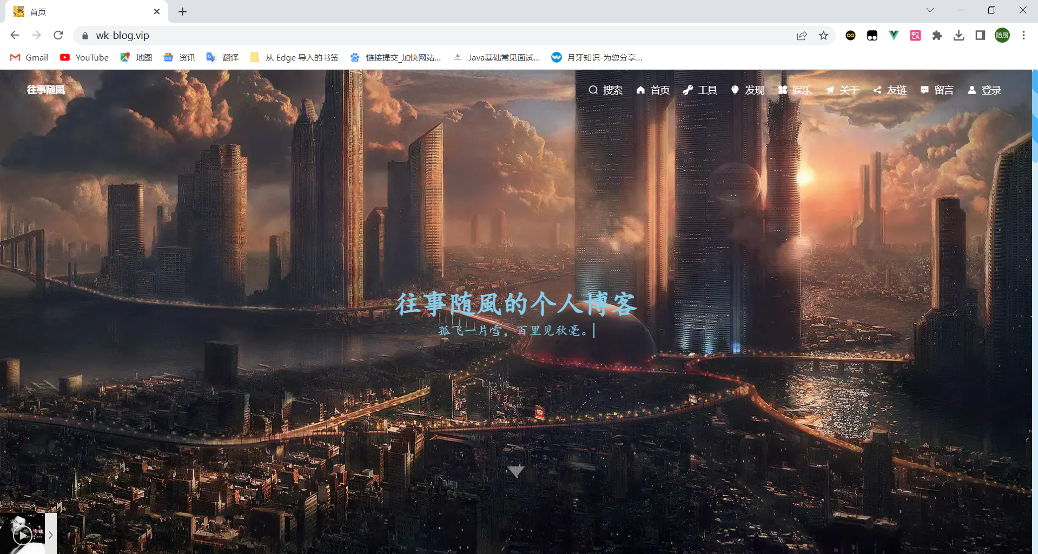

图4-1 网站首页第一屏示意图

在网站的左下角有一个音乐播放器，如图4-2所示，用户可以通过播放器的播放按钮直接播放音乐或者点击音乐播放器的右侧的弹出框按钮来选择播放指定的音乐 。目前网站提供了大约200多首音乐，可以满足大部分用户的听歌需求。

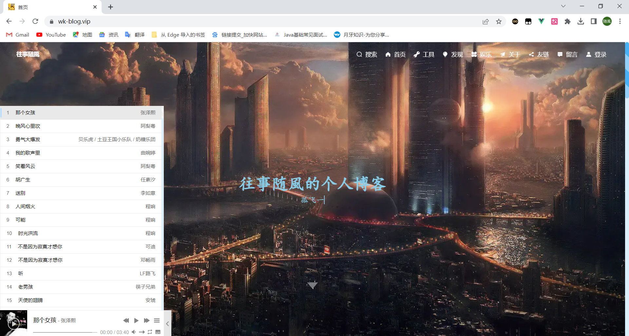

图4-2 网站音乐播放器示意图

网站首页的第二屏页面主要分为左右两部分，在网站的左侧是一些网站信息卡片，如图4-3和4-4所示，用户可以简单了解网站的文章数量以及网站的运行状况，其次用户还可以查看当前的实时时间和当前的天气状况。在网站的右侧分为两部分，一个是推荐阅读，里面是网站筛选出的访问量较高的文章，另一个是文章列表，展示了网站的所有文章，用户可以查看想要阅读的文章。

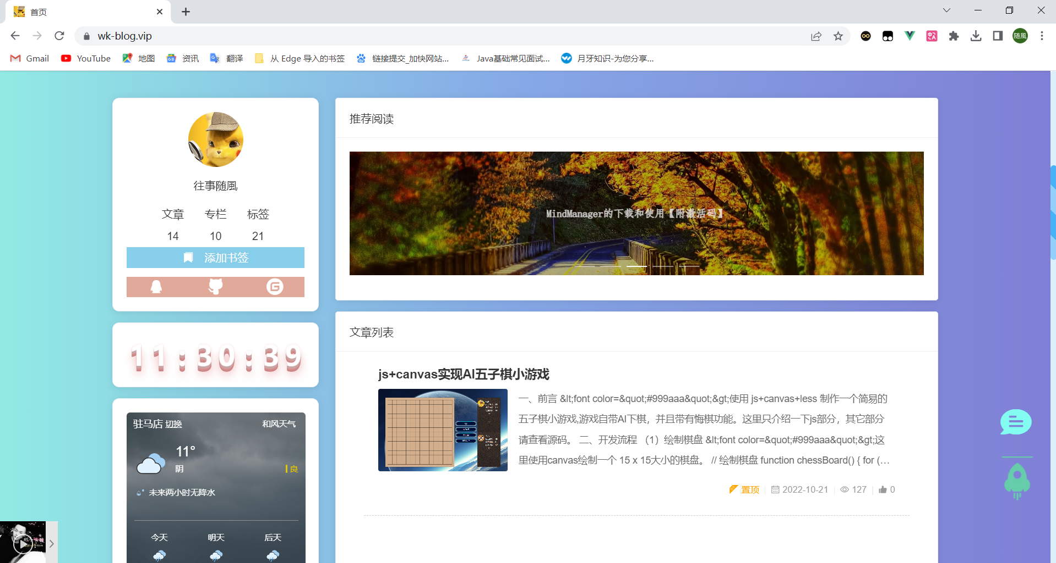

图4-3 网站首页第二屏页面示意图（a）

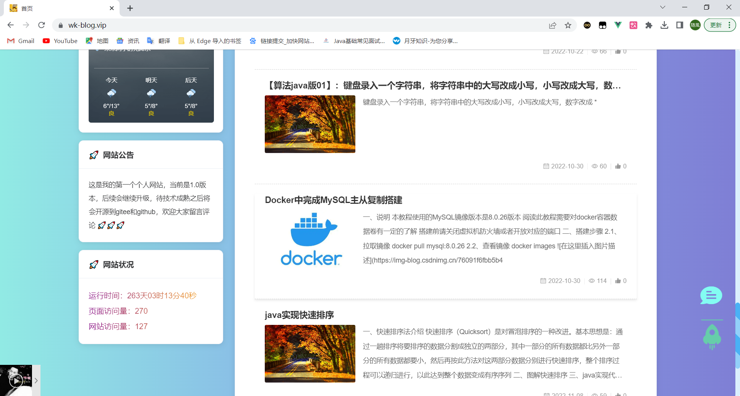

图4-4 网站首页第二屏示意图（b）

在首页的最右边有一个聊天按钮，点击该按钮会打开一个聊天室弹窗，如图4-5所示，用户可以在这里进行聊天，相互交流自己的想法。如果用户觉得这个聊天室会遮挡文章列表，可以通过鼠标拖拽聊天室移动到其他位置。

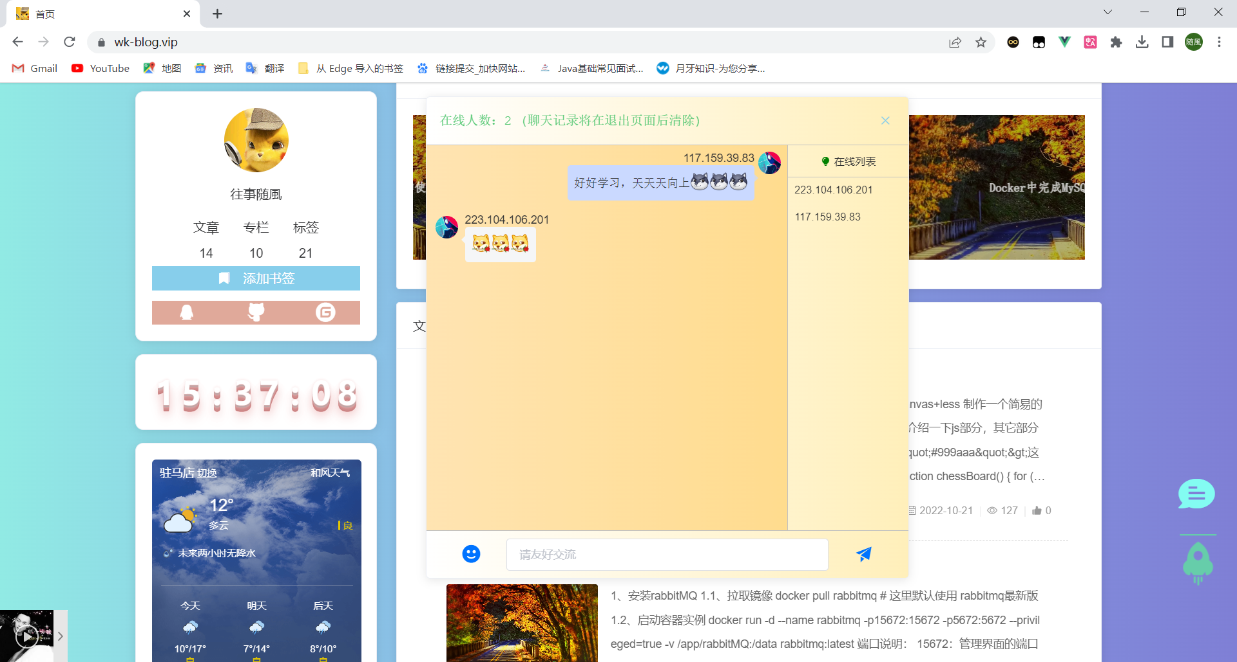

图4-5 聊天室示意图

## 4.2 在线工具

在线工具页面如图4-6所示，这里收集了一些常用的工具网站，用户可以在任何地方、任何时候使用，极大节省了用户的使用成本，提高了用户的工作效率。

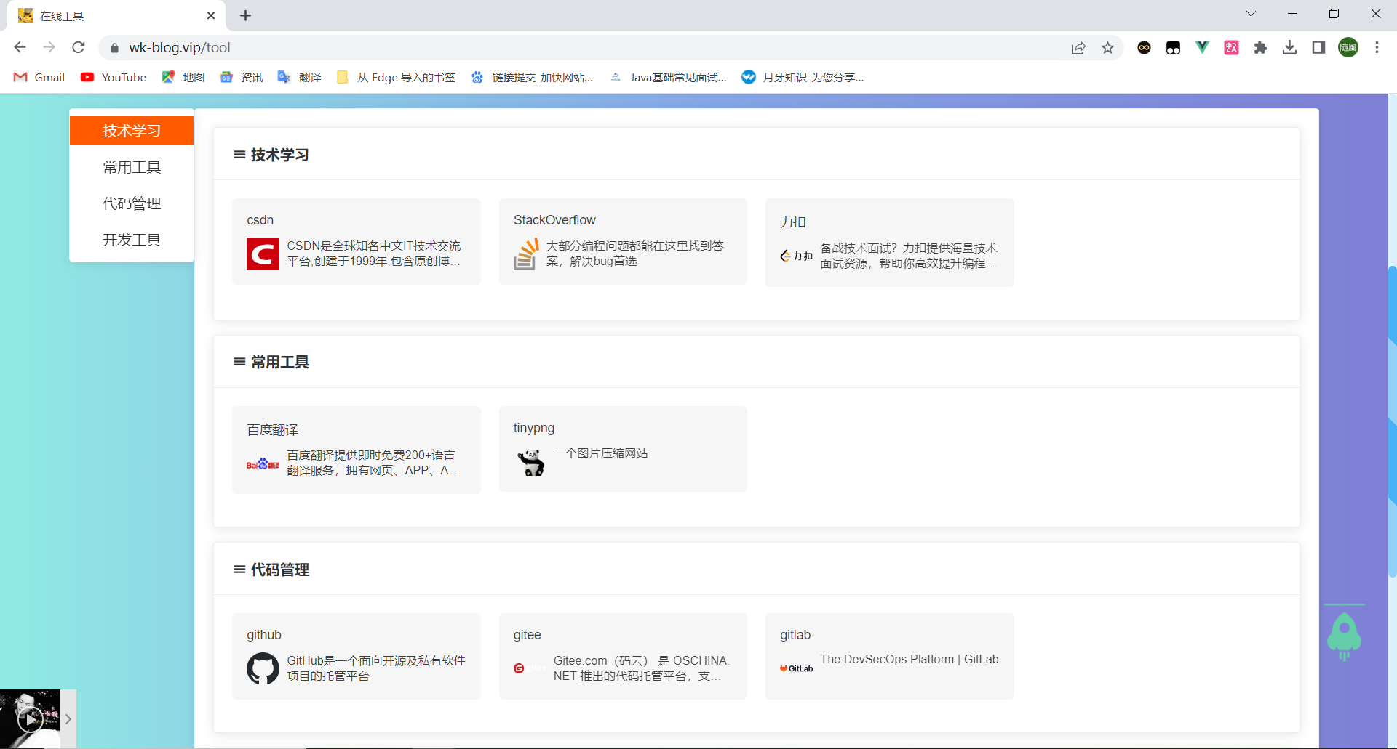

图4-6 在线工具页面示意图

## 4.3 发现

### 4.3.1文章归档

文章归档页面如图4-7所示，这里展示了网站发布的所有文章的记录，里面详细记录了每一篇文章的发布时间和修改时间，用户可以点击记录查看对应的文章详情。

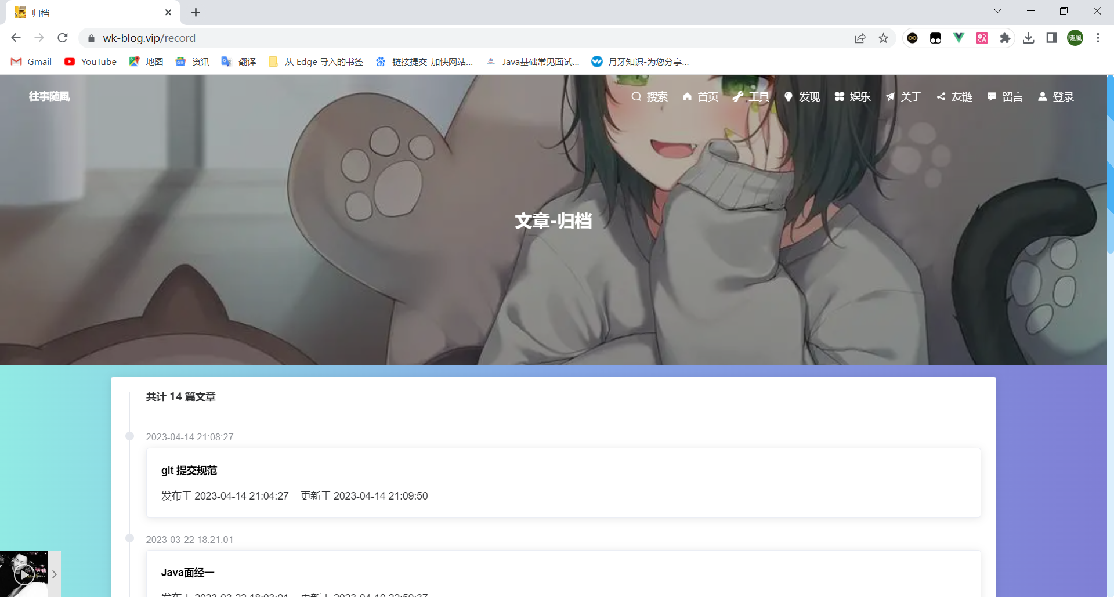

图4-7 文章归档页面示意图

### 4.3.2文章标签

文章标签页面如图4-8所示，这里展示了文章中的标签和标签数量，用户可以通过点击标签进入对应的标签详情页面，文章标签详情页面如图4-9所示，用户可以在标签详情页面查看拥有该标签的所有文章，并且可以通过点击文章卡片进入对应的文章详情页面。

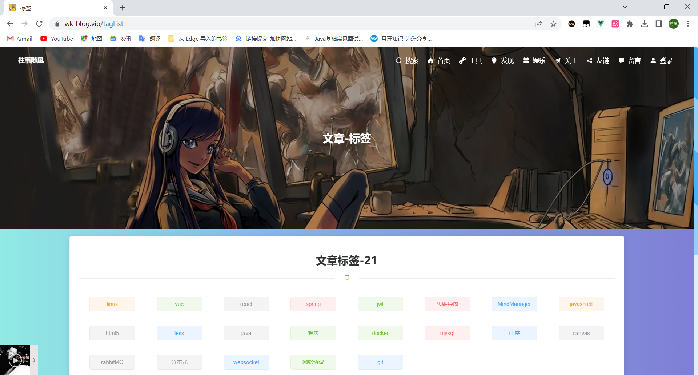

图4-8 文章标签页面示意图

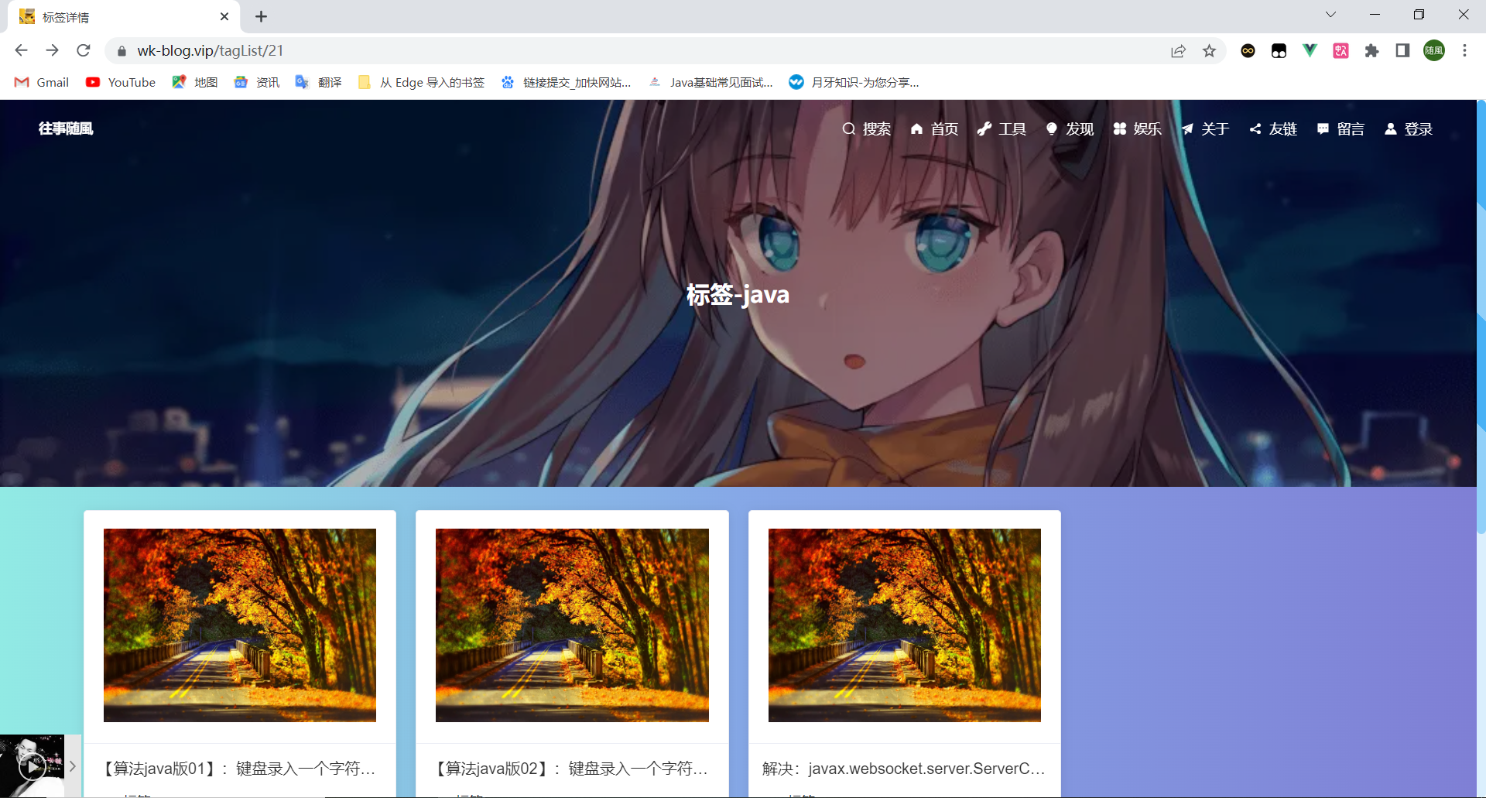

图4-9 文章标签详情页面示意图

### 4.3.3文章专栏

文章专栏页面如图4-10所示，这里展示了文章所属专栏列表以及专栏的数量，用户可以通过点击专栏进入对应的专栏详情页面，文章专栏详情页面如图4-11所示，用户可以在专栏详情页面查看对应专栏下的所有文章，并且可以通过点击文章卡片进入对应的文章详情页面。

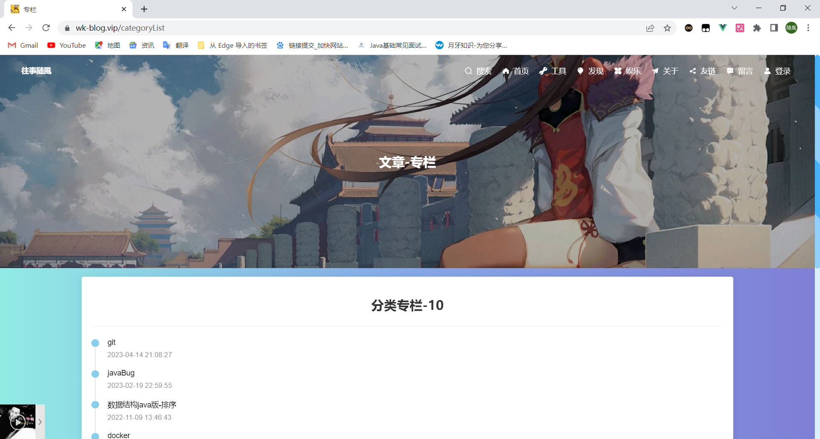

图4-10 文章专栏页面示意图

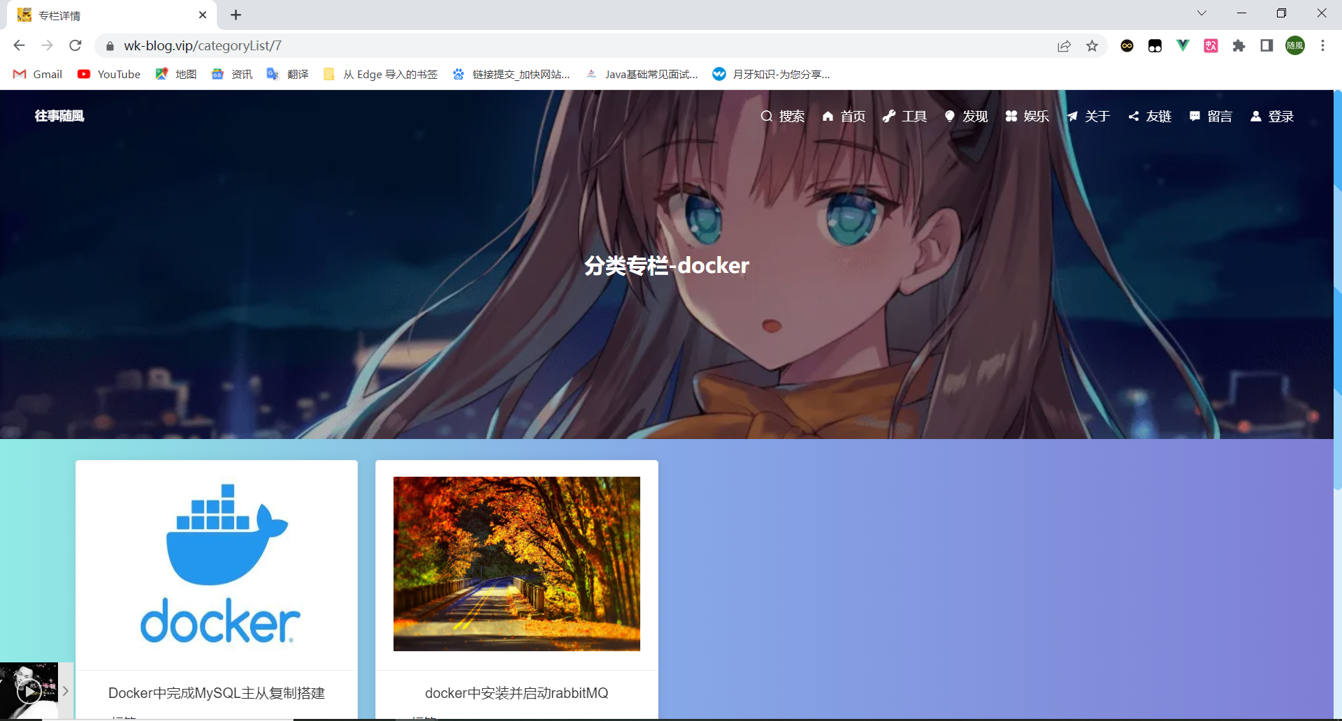

图4-11 文章专栏详情页面示意图

## 4.4 娱乐

### 4.4.1说说

说说页面如图4-12所示，这里展示了说说列表，用户可以点击想要查看的说说进入说说详情页面，说说详情页面如图4-13所示，这里用户可以查看说说的详细内容并且可以给说说点赞。在说说的下方还有一个评论区，如图4-14所示，用户可以在评论区发布评论，分享自己对这个说说的想法和意见。

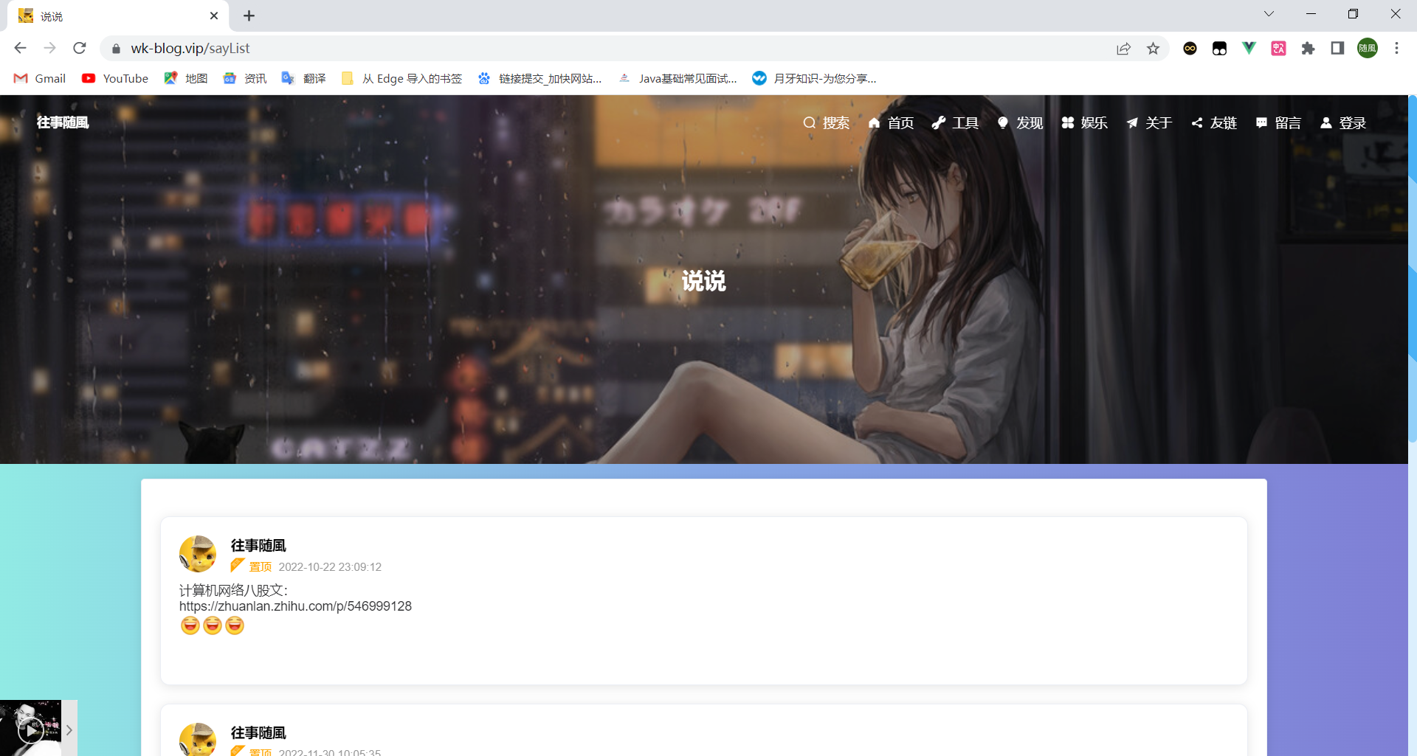

图4-12 说说页面示意图

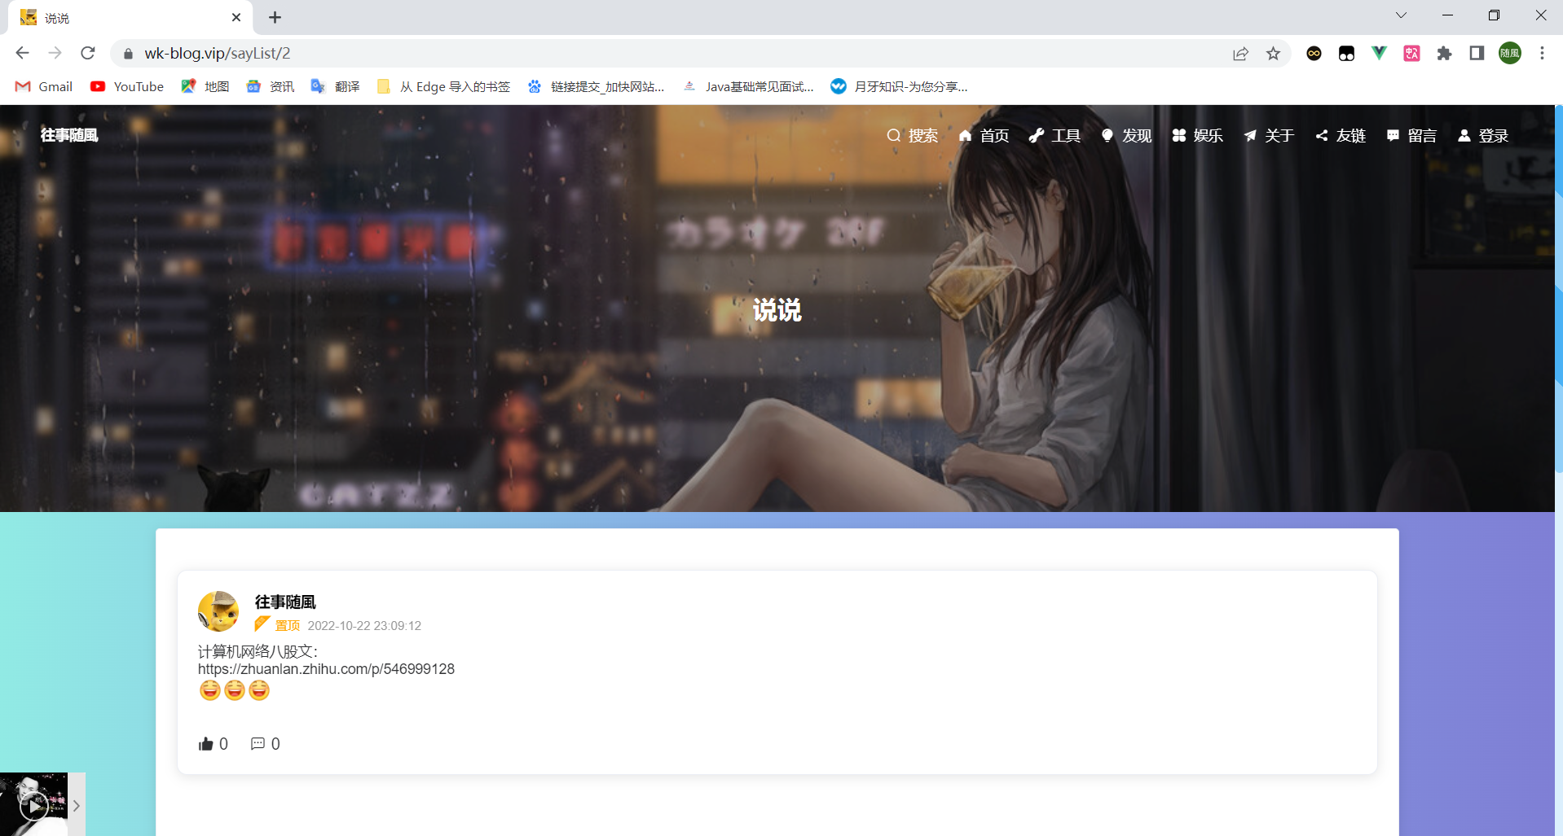

图4-13 说说详情页面示意图

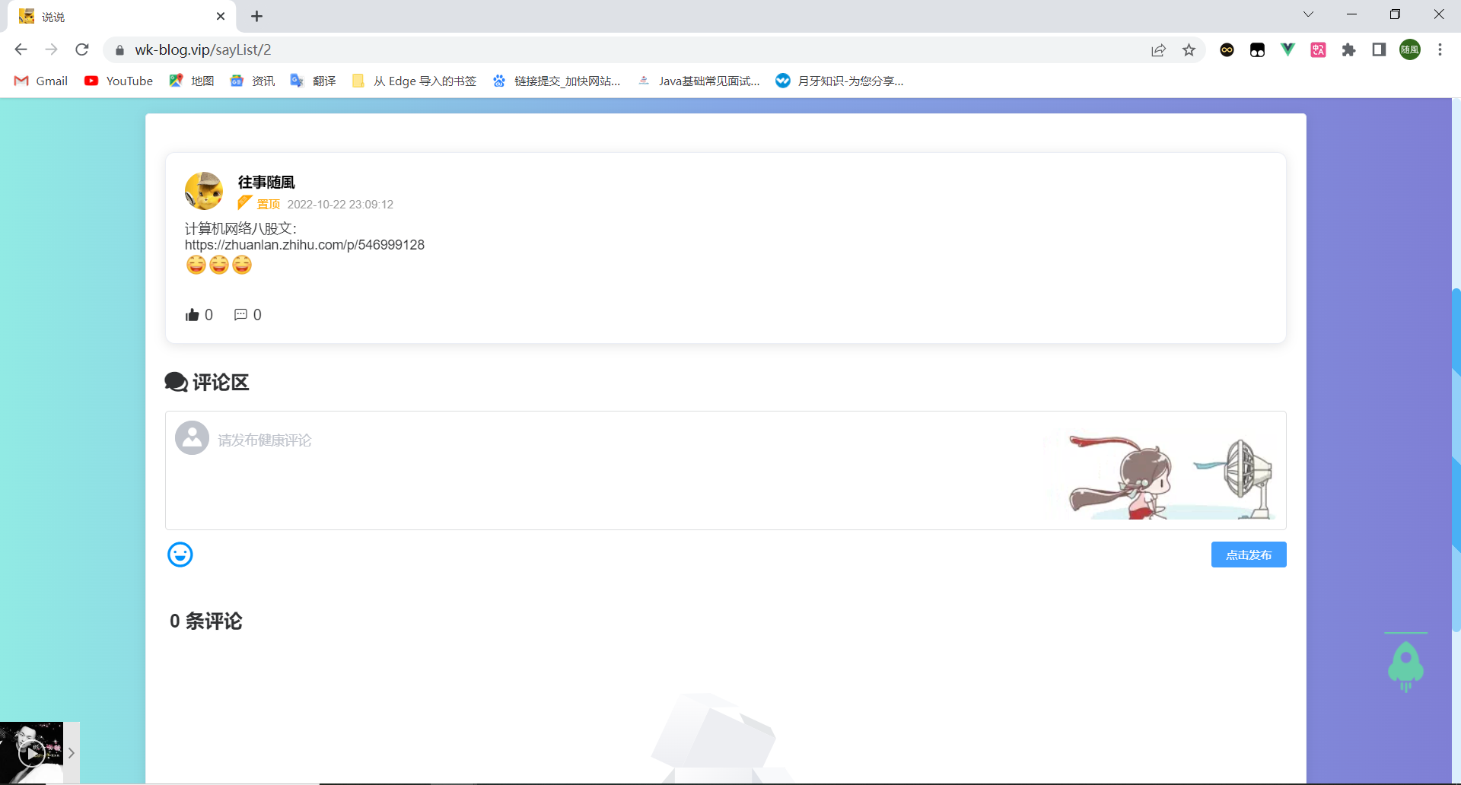

图4-14 说说评论区示意图

### 4.4.2壁纸

壁纸页面如图4-15所示，在壁纸页面的左侧有两个选项卡片，分别是颜色和标签，用户可以通过这两个卡片上的过滤条件来查看不同类型的壁纸。当用户鼠标移入壁纸时，壁纸上会显示出下载按钮，用户可以点击下载按钮进行壁纸的下载。

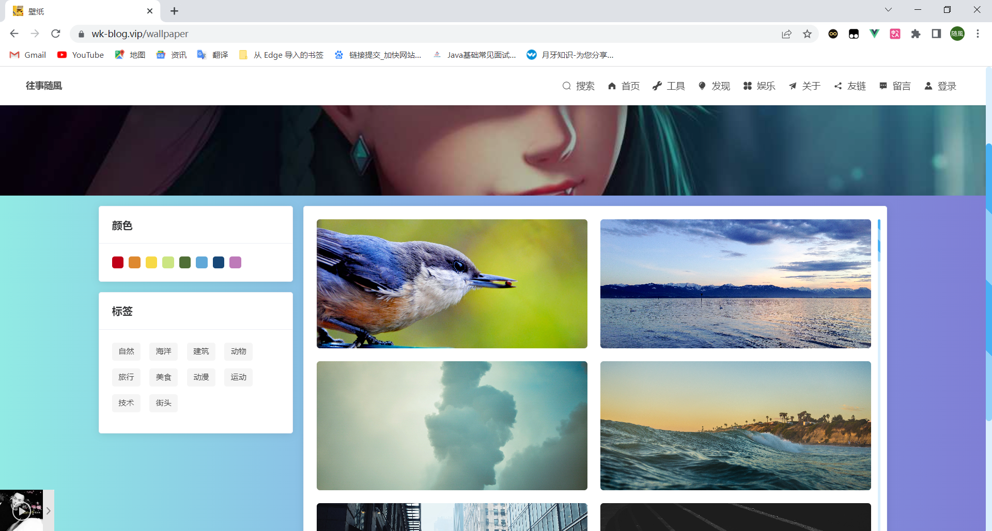

图4-15 壁纸页面示意图

### 4.4.3短视频

短视频页面如图4-16所示，这里展示了短视频列表，用户可以通过鼠标滚轮向下滚动加载短视频，当鼠标移入短视频，会自动播放视频，但是不会播放声音，用户可以通过点击短视频，进入短视频详情页面，如图4-17所示，短视频详情页面使用的是浏览器默认的播放插件，支持视频下载、视频画中画、视频全屏播放等功能。

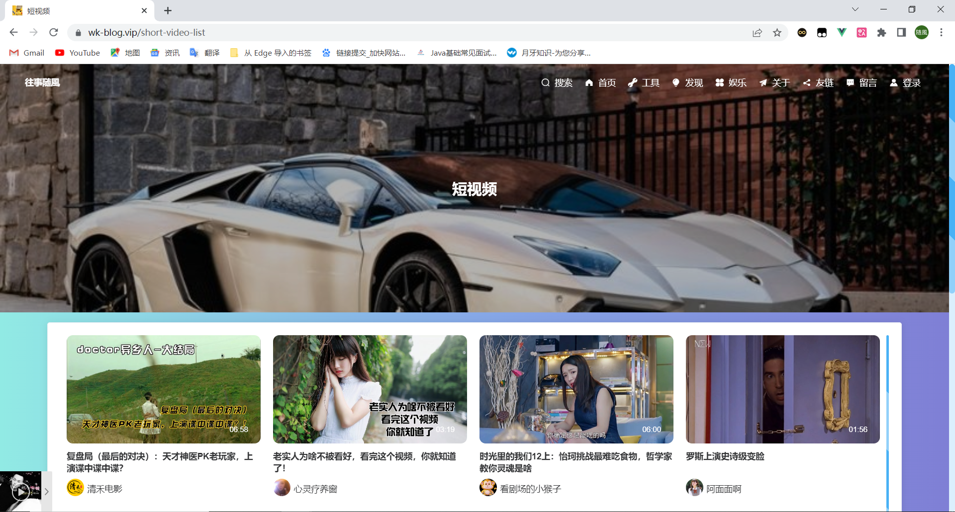

图4-16 短视频页面示意图

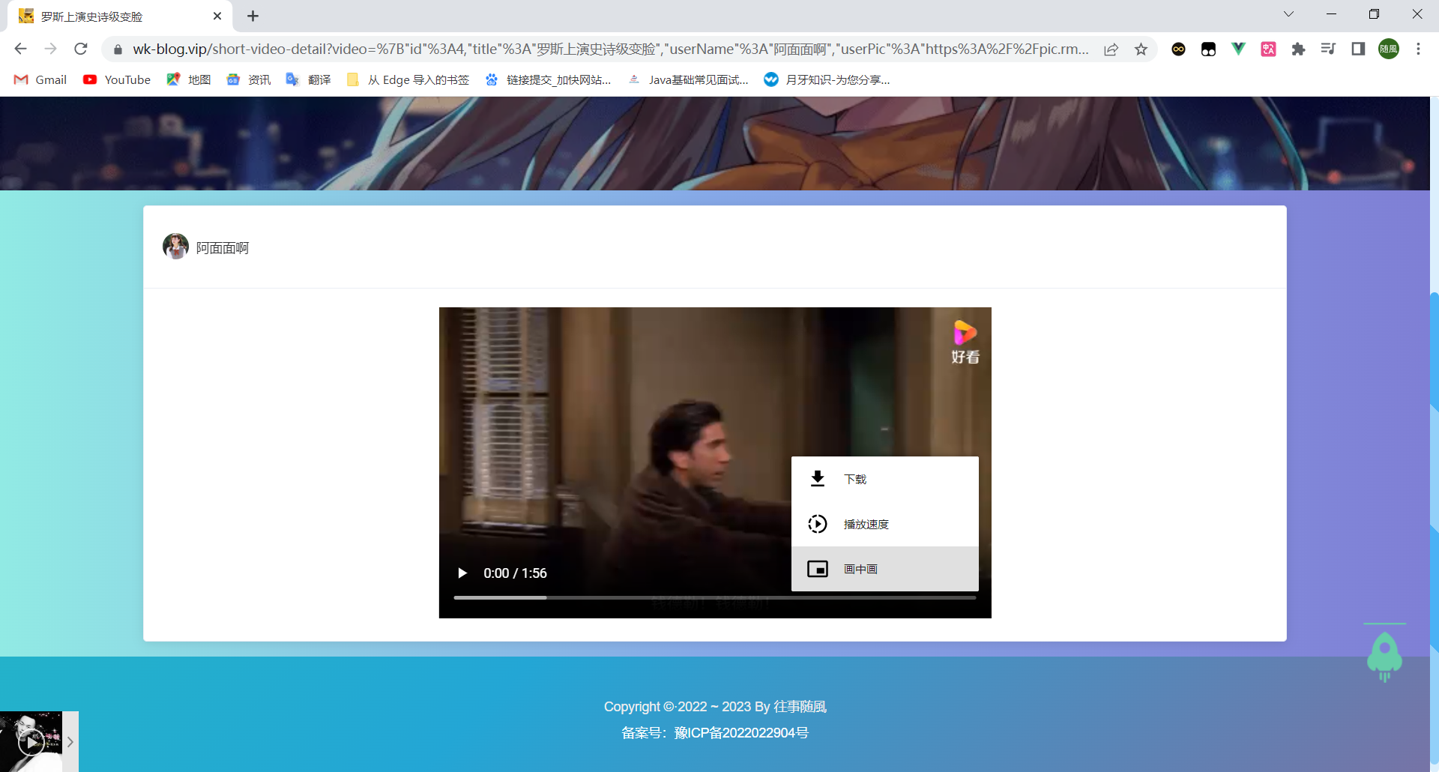

图4-17 短视频详情页面示意图

## 4.5 关于我的

如图4-18所示，在页面的第一个卡片的左侧展示了网站的相关信息，在第一个卡片的右上角有一个Github 的图标，用户可以点击进入网站作者的Github主页。第二个卡片是一个网站文章发布热力图，记录了文章发布的频率和网站作者的贡献度。

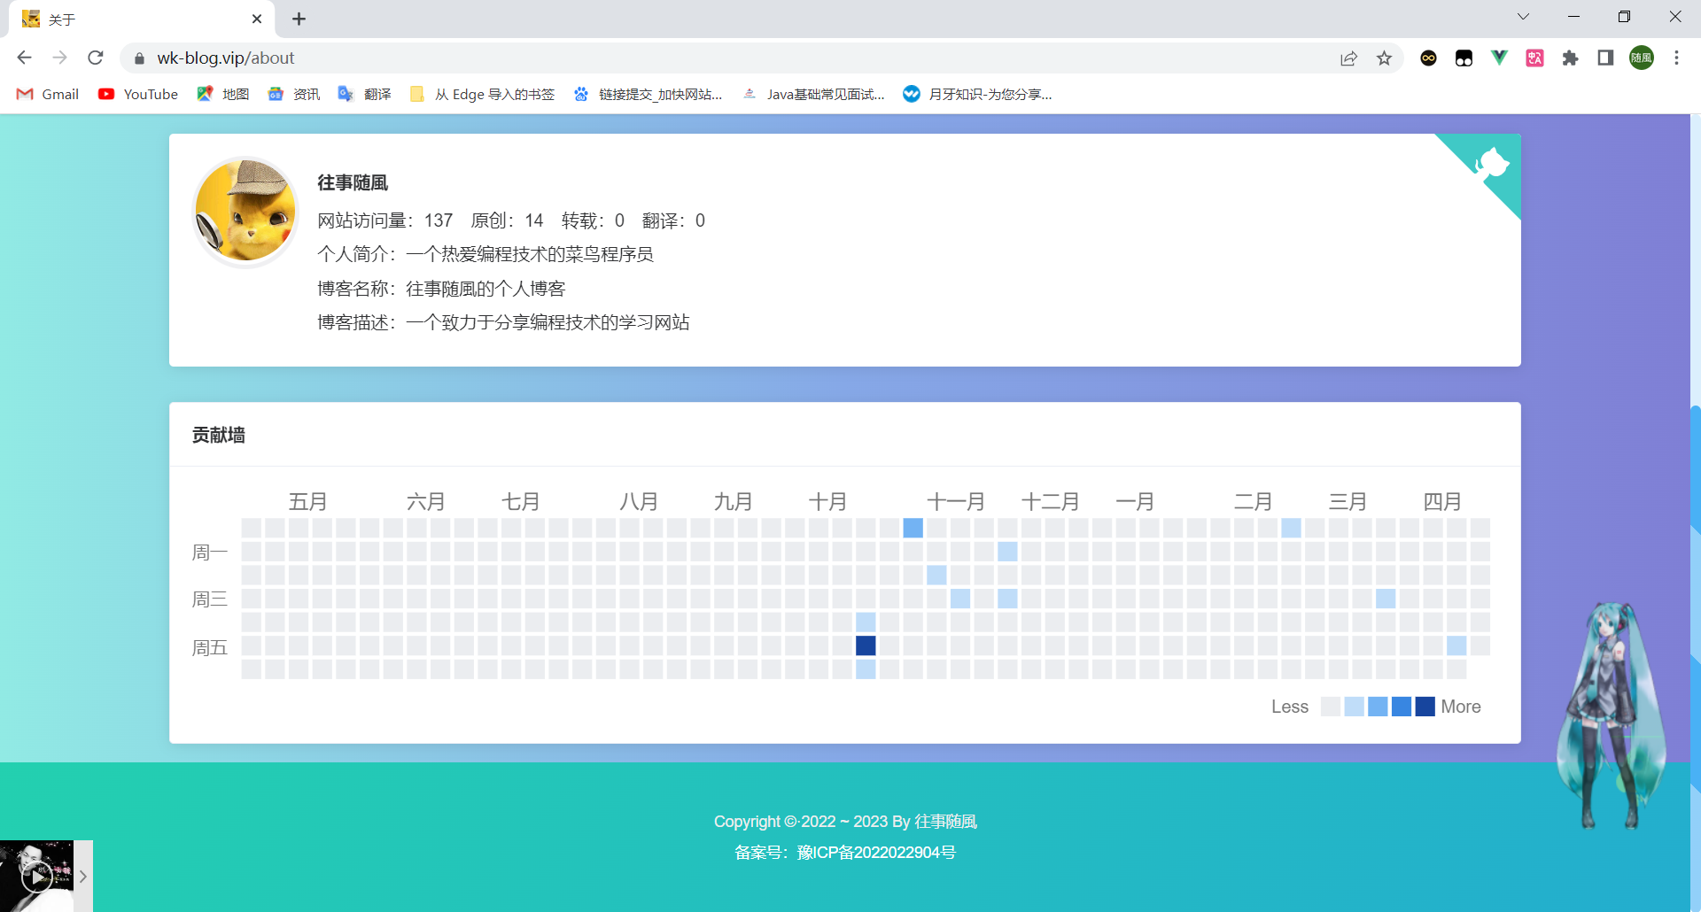

图4-18 关于我的页面示意图

## 4.6 友链

友链页面如图4-19所示，这里收集了内容质量较高的网站，用户可以通过这里去访问其他用户的网站。

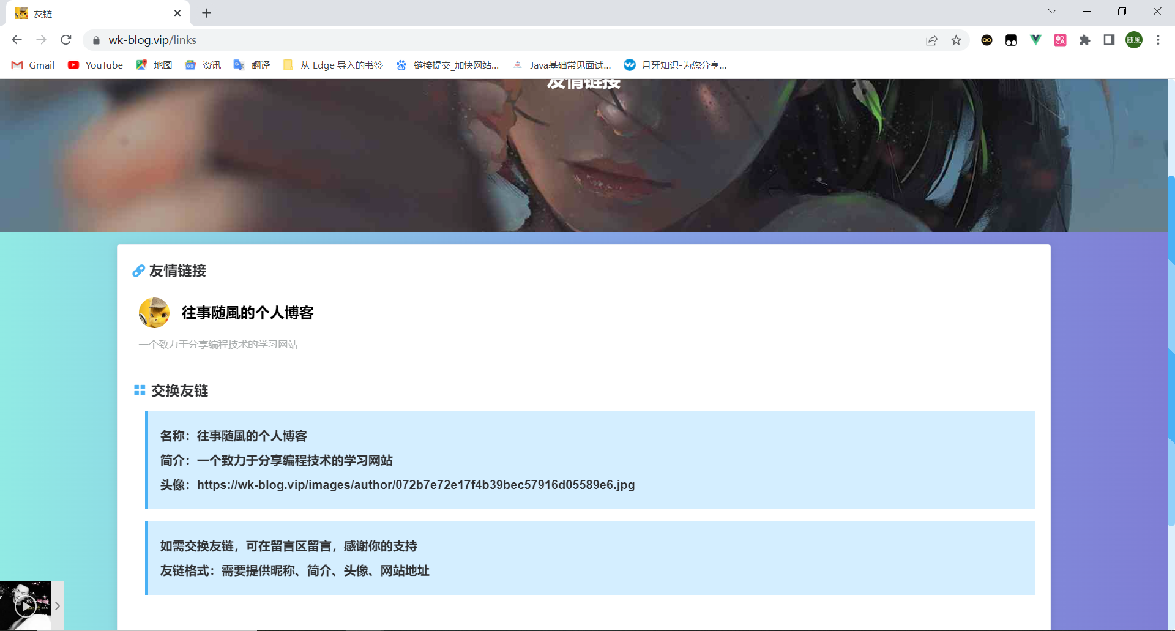

图4-19 友链页面示意图

## 4.7 留言

进入留言页面首先是一个弹幕墙，如图4-20所示，用户可以在这里留下自己的弹幕，然后向下滑动进入留言区，如图4-21所示，用户可以在这里进行留言评论，尽情分享自己的想法。

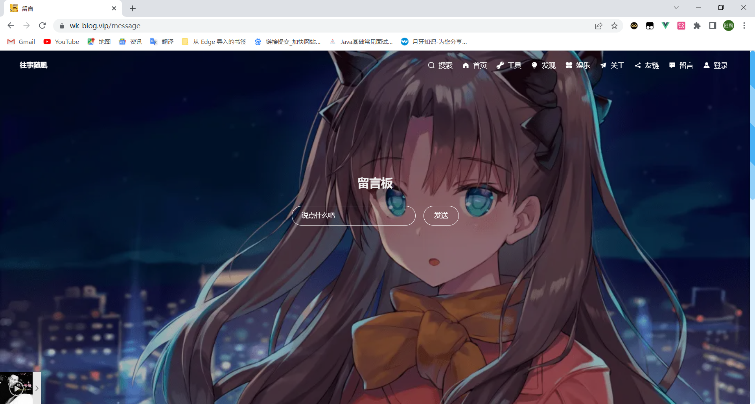

图4-20 留言弹幕墙示意图

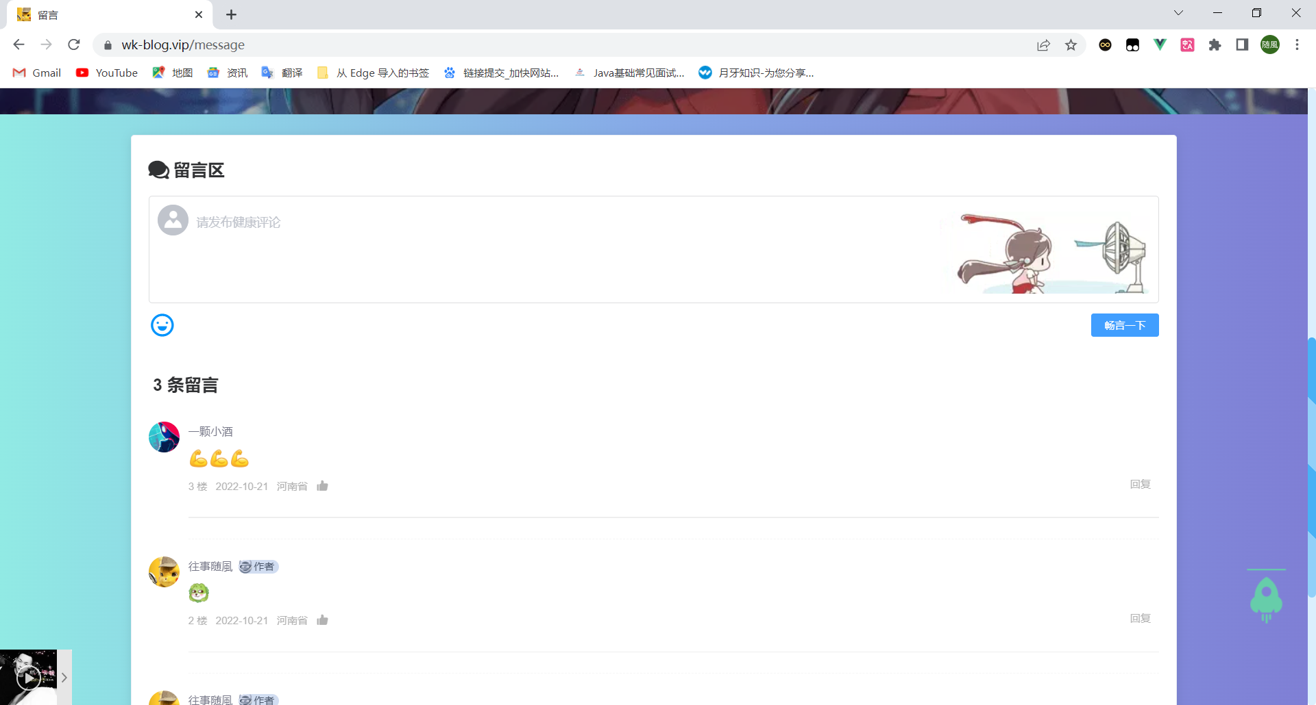

图4-21 留言区示意图

## 4.9 登录

登陆页面如图4-22所示，用户可通过此页面，在输入框中输入自己的邮箱、密码以及验证码进行验证，验证通过后会提示登录成功，并跳转到首页，如果验证失败则会提示用户重新输入。除此之外网站还支持QQ登录，如图4-23所示，当用户点击QQ登录的图标后，网站会跳转到QQ授权页面，用户点击授权以后，网站会获取用户的基本信息并提示登录成功，登录成功后会自动跳转到首页。如图4-24所示，登录成功后，在网站的头部导航栏会展示当前登录用户的头像。

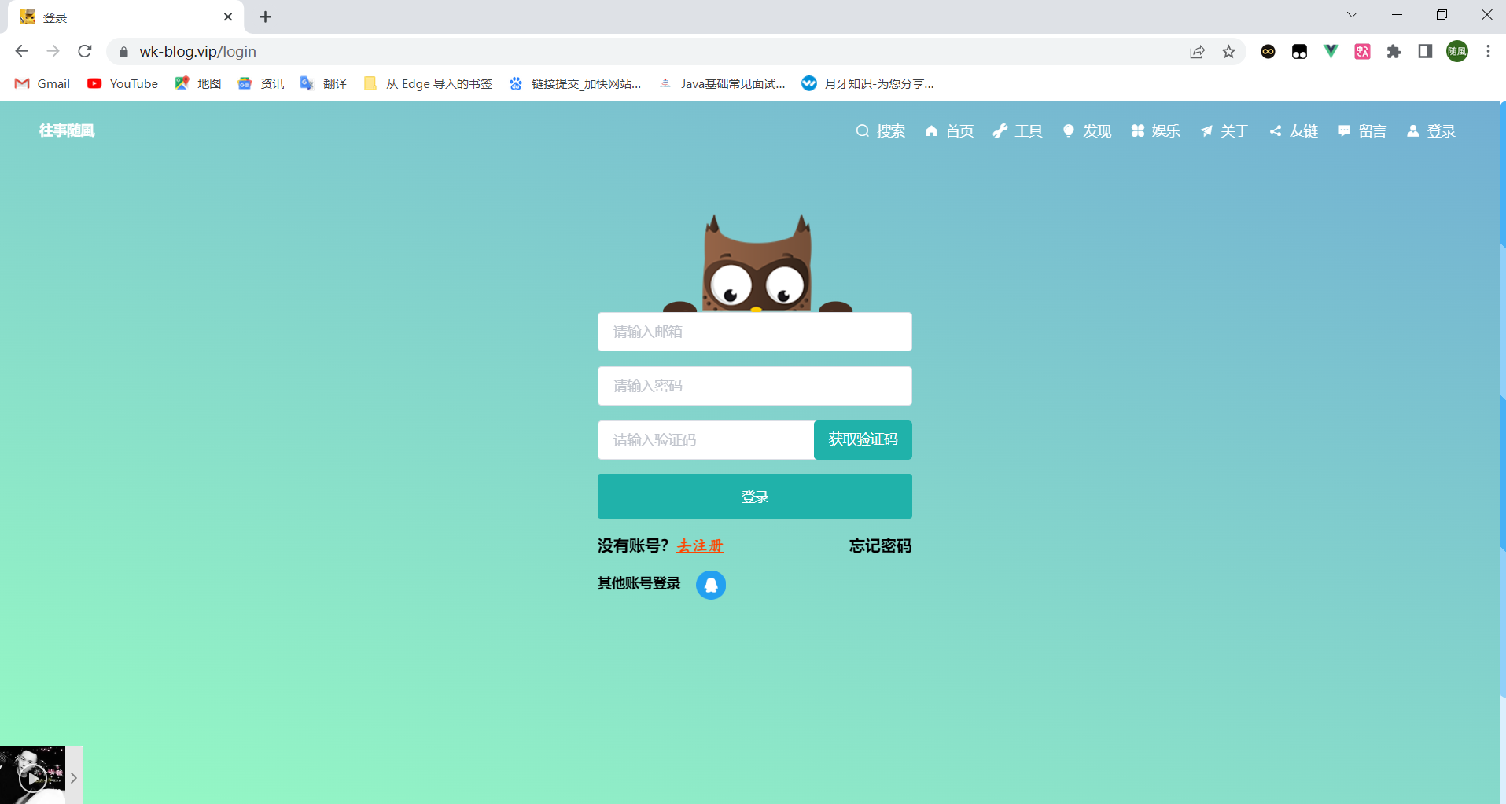

图4-22 网站登录示意图

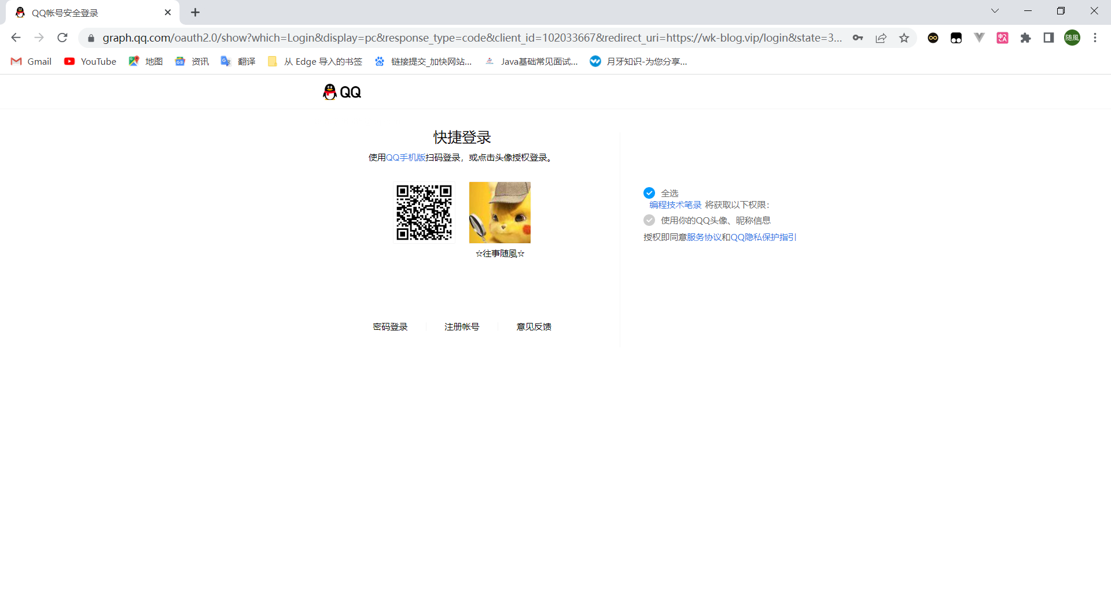

图4-23 QQ登录示意图

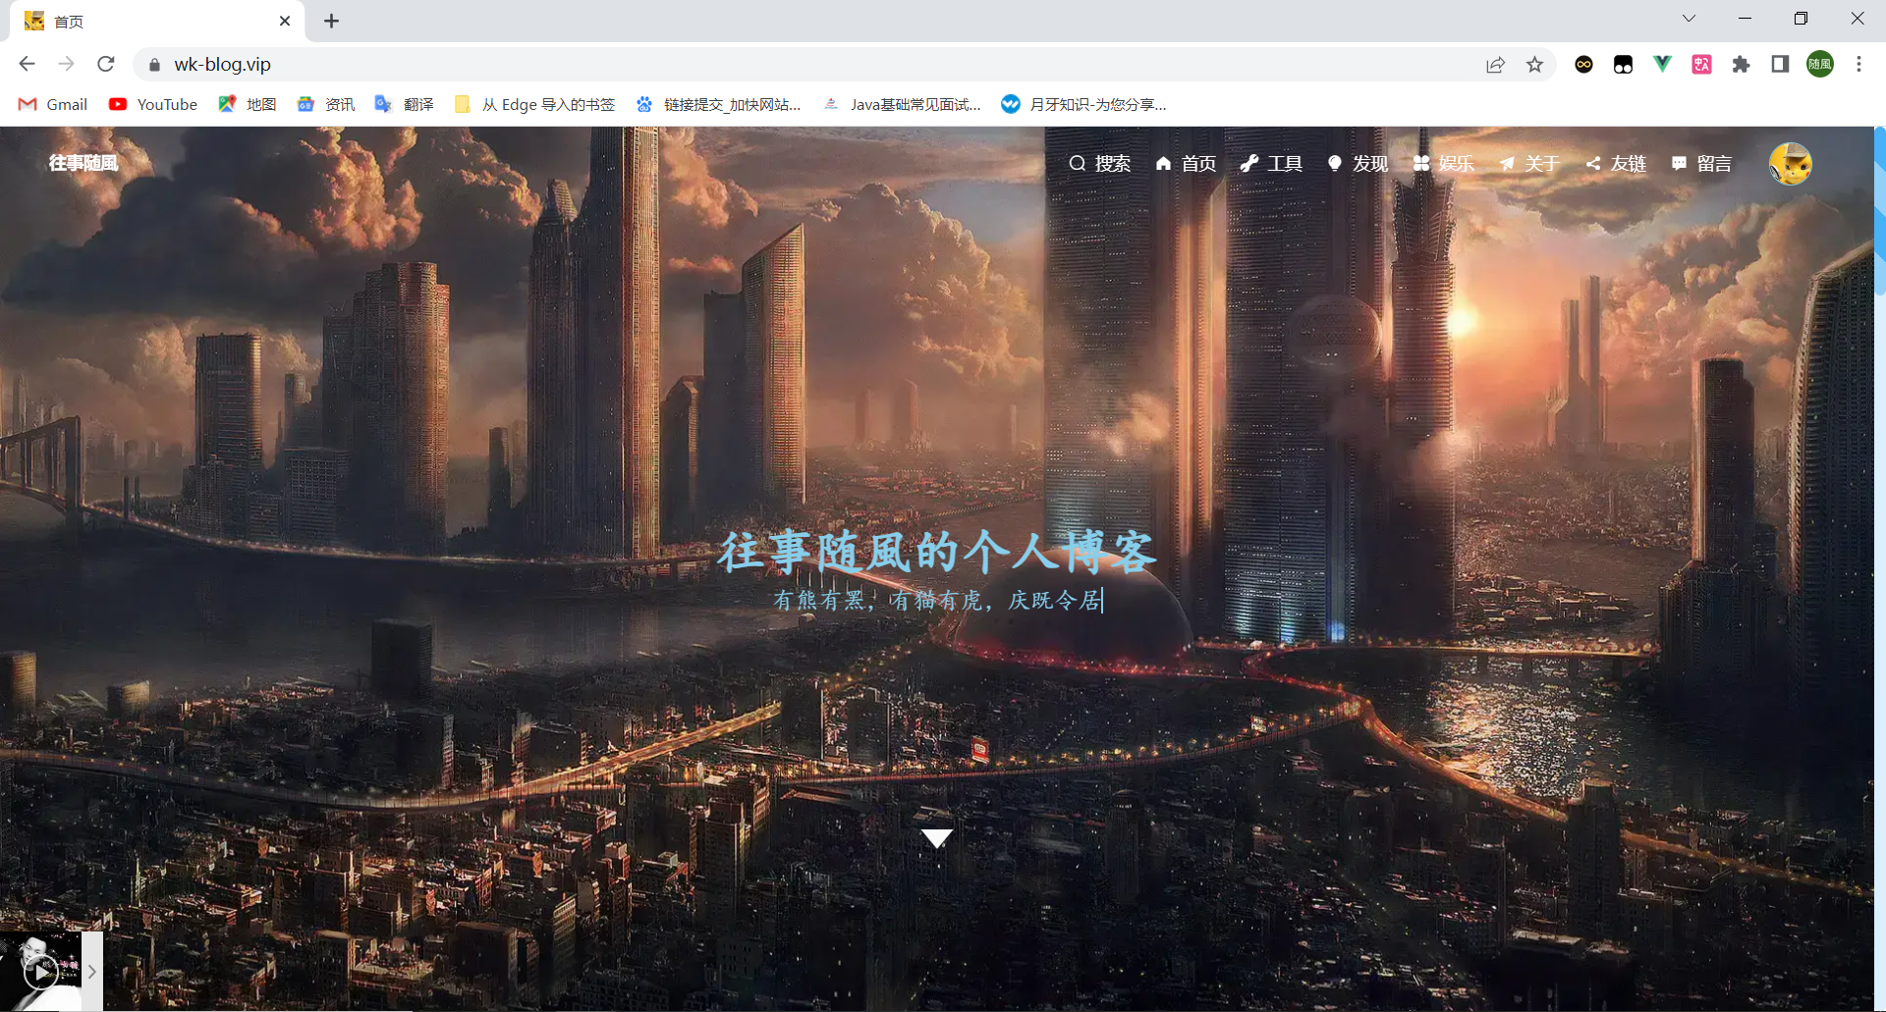

图4-24 登录成功示意图

如果登录的用户想要退出登录的话，可以点击网站头部导航栏中的用户头像来选择退出登录状态，如图4-25所示，当用户鼠标移入登录用户头像时，会有退出登录的提示，当用户点击退出登录后，网站会弹出确认退出登录模态框，如图4-26所示，用户点击确定后就可以退出登录状态，然后网站会自动跳转到登录页面。

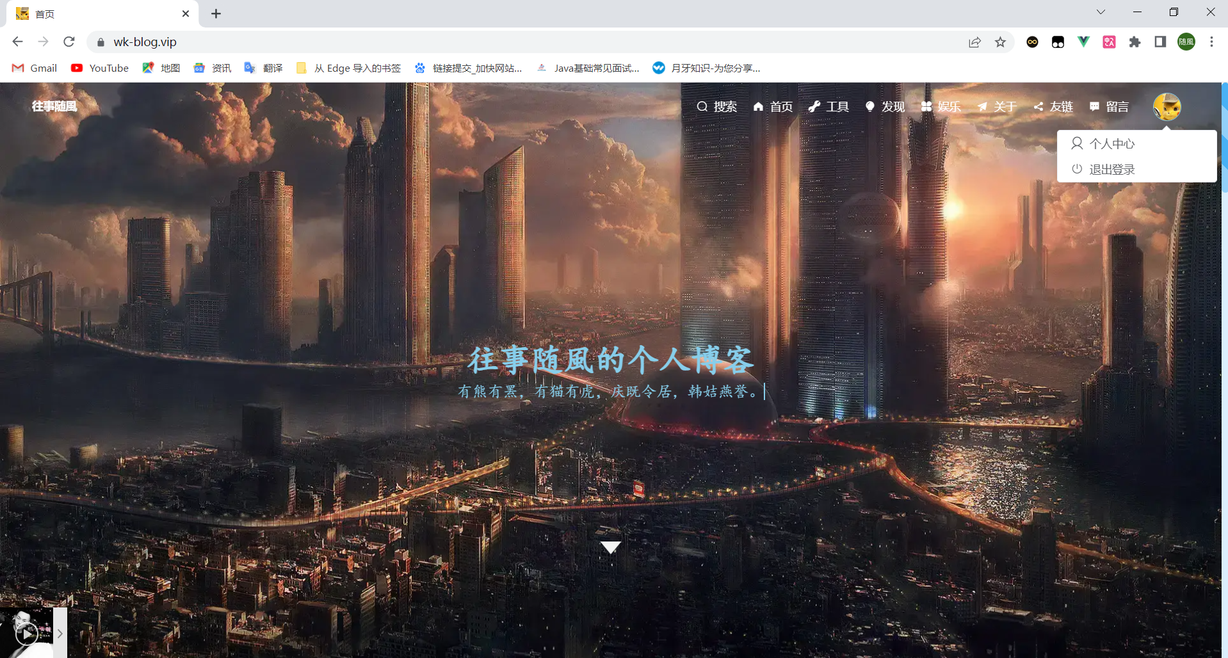

图4-25 退出登录示意图

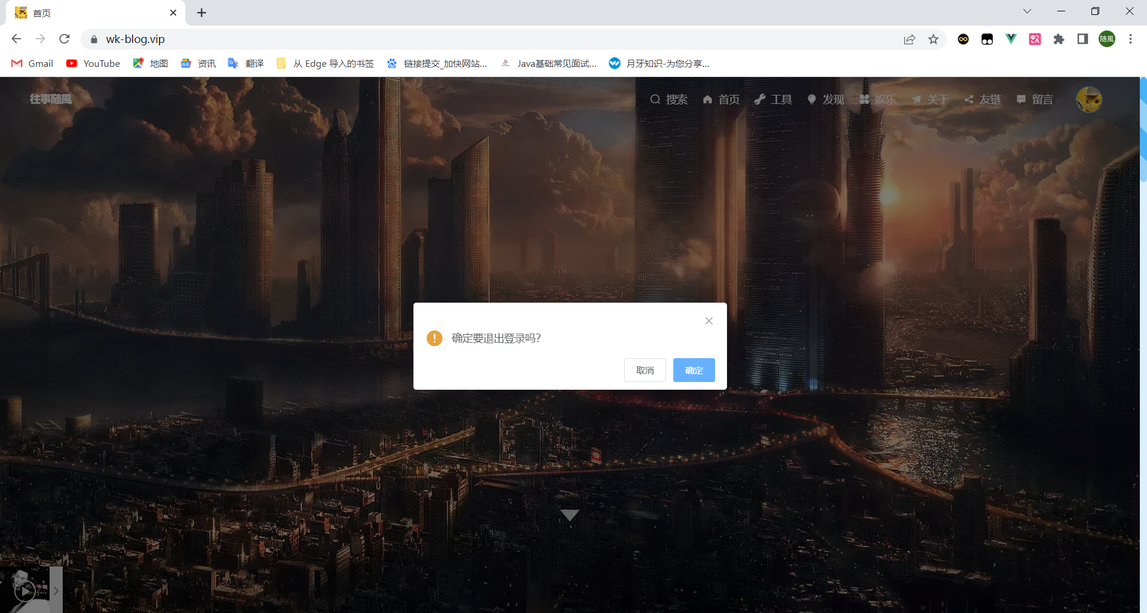

图4-26 确认退出登录示意图

## 4.9 注册

注册页面如图4-27所示，用户可通过此页面，在输入框中输入自己的邮箱、密码以及验证码进行注册，网站会对用户输入的邮箱、密码以及验证码进行前后端的格式校验，如果格式错误网站会返回给用户一个格式错误的提示。如果用户当前输入的邮箱已经被使用过，则会返回一个用户已经注册的消息提示。当用户注册成功后，网站会自动跳转到登录页面。

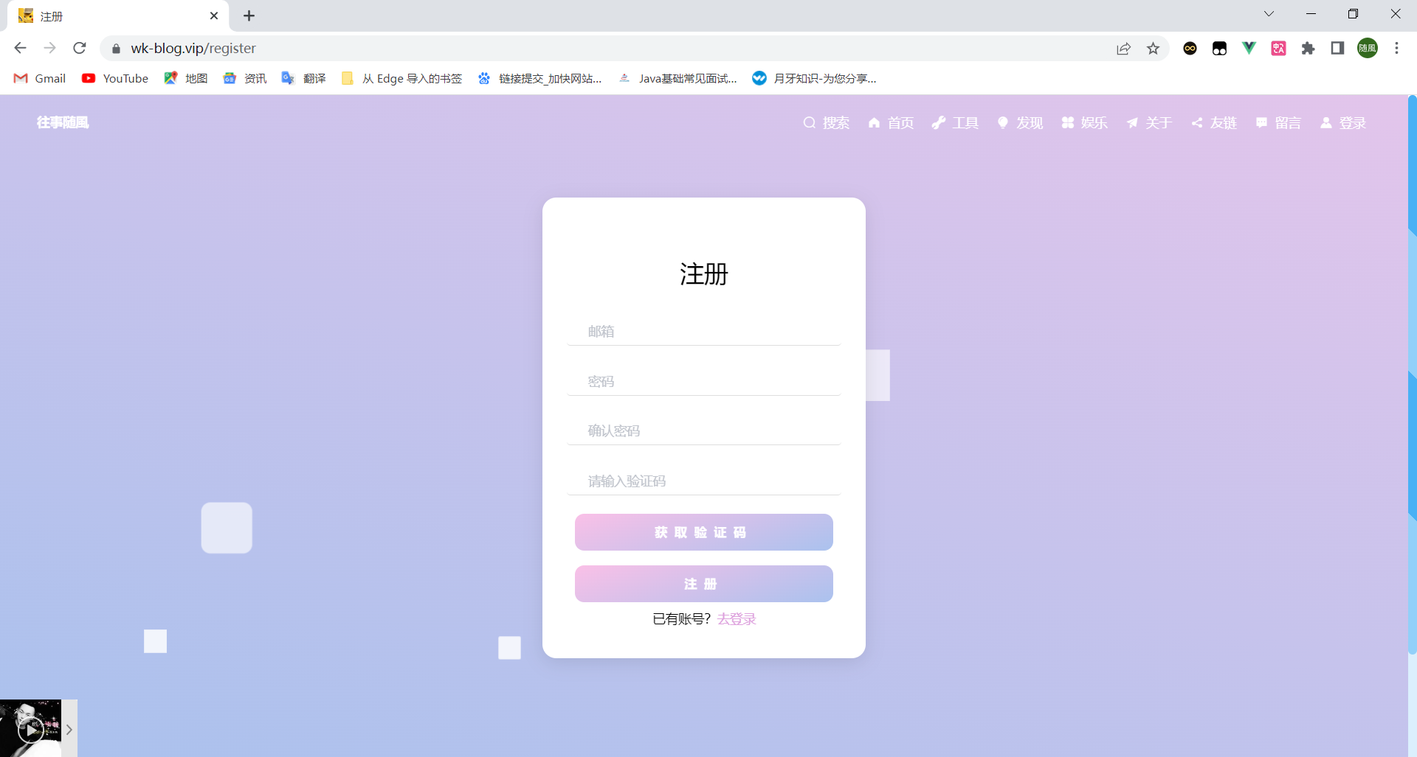

图4-27 注册页面示意图

## 4.10 重置密码

重置密码页面如图4-28所示，用户可以在这里重置自己的登录密码。

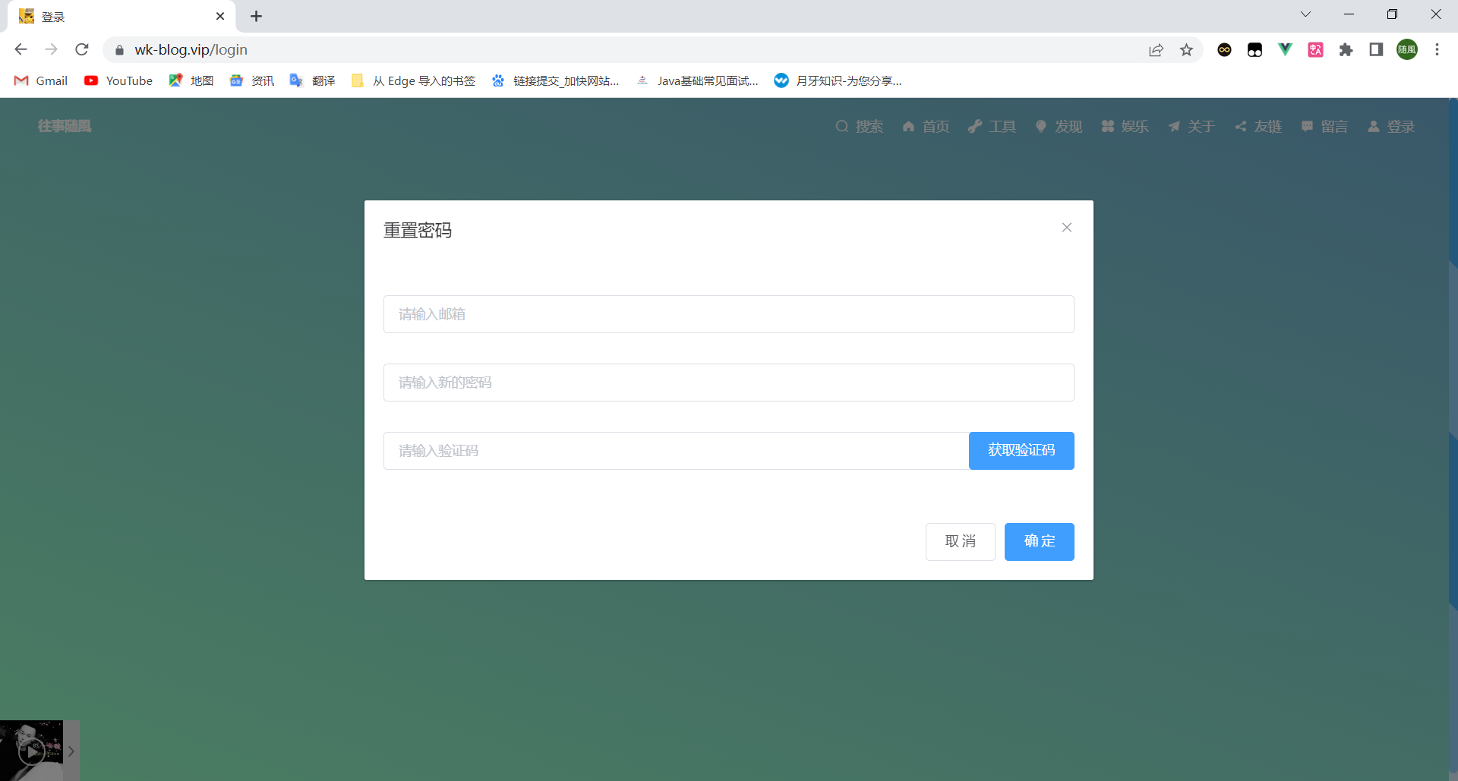

图4-28 重置密码页面示意图

## 4.11 文章详情

用户可以通过点击文章列表中的文章进入文章详情页面，文章详情页面的左侧第一个卡片是一个文章目录锚点，如图4-29所示，用户可以通过目录锚点快速定位到目录对应文章所在的位置。

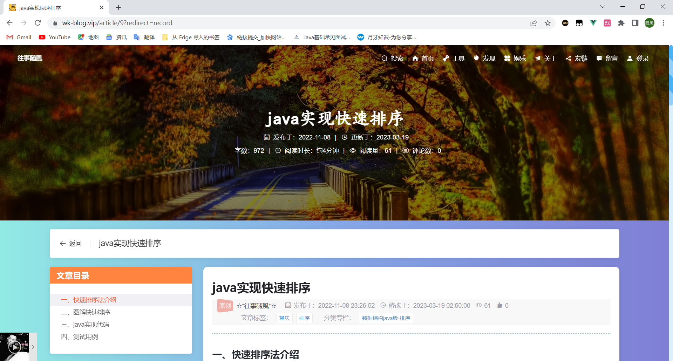

图4-29 文章目录锚点卡片示意图

文章详情页面的左侧第二个卡片展示了网站的热门文章，如图4-30所示，用户可以根据热门文章名称后面的访问量来选择自己要阅读的文章。

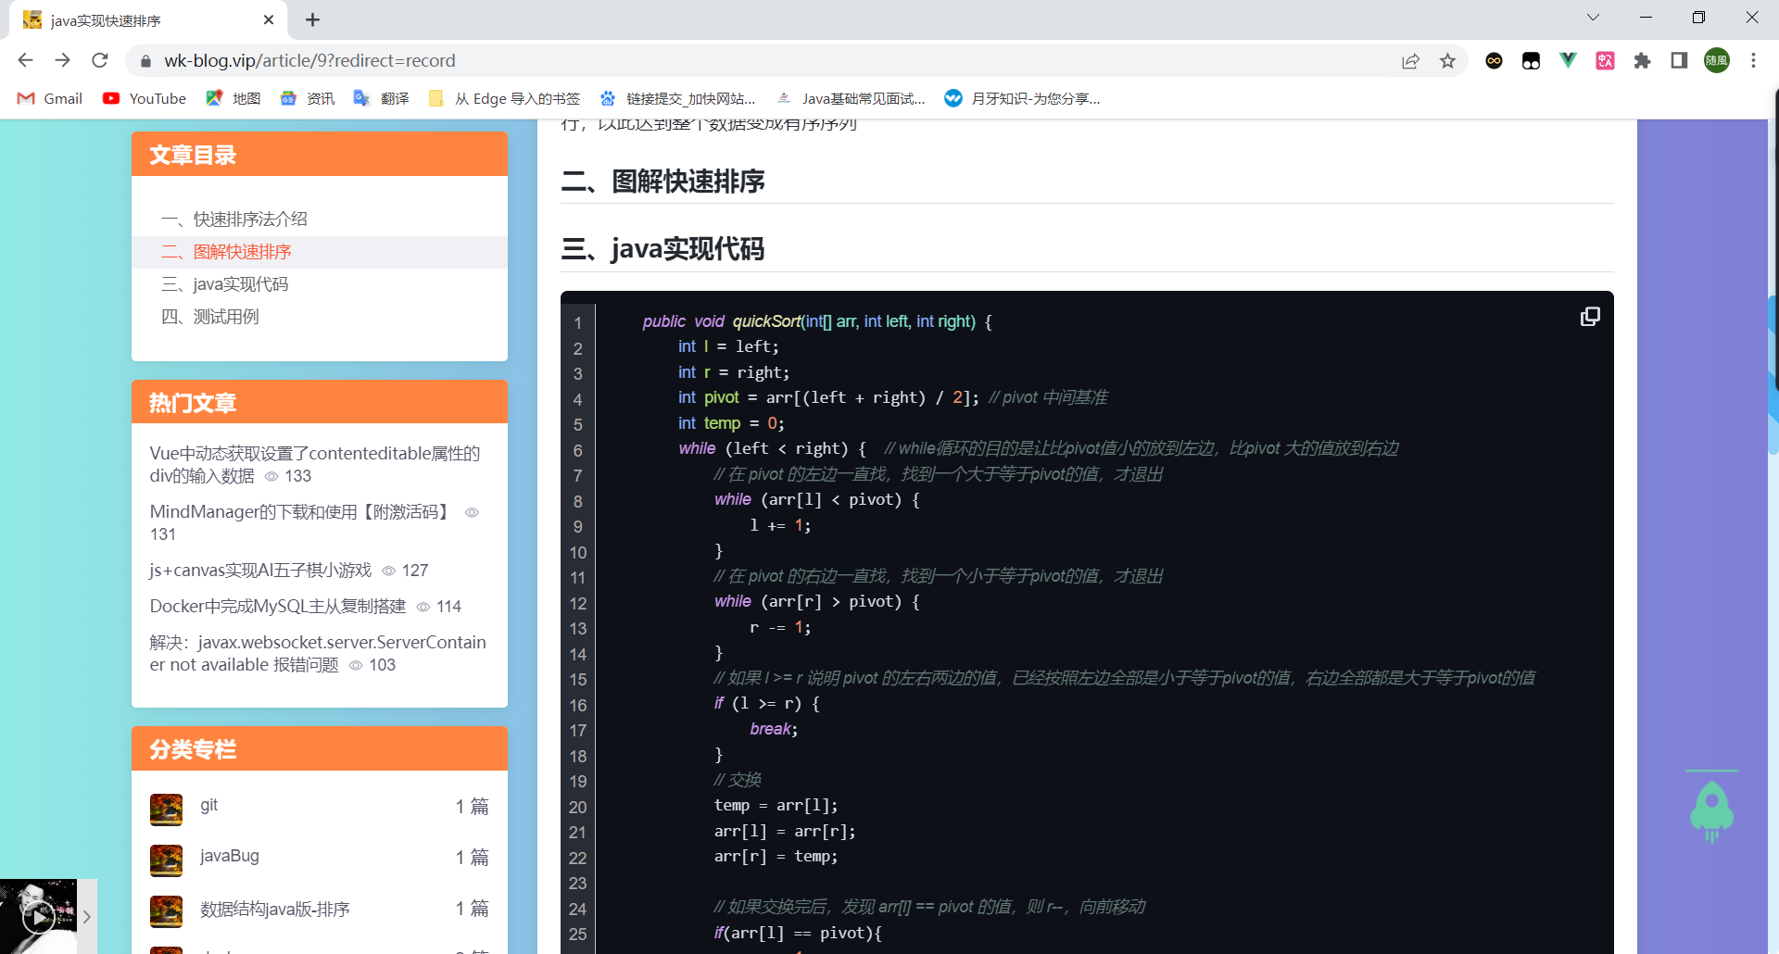

图4-30 热门文章卡片示意图

文章详情页面的左侧第三个卡片展示了网站的专栏列表，如图4-31所示，每一个专栏后边都展示了该专栏下所拥有的文章数量，用户可以根据自己感兴趣的分类专栏去选择对应的文章阅读。

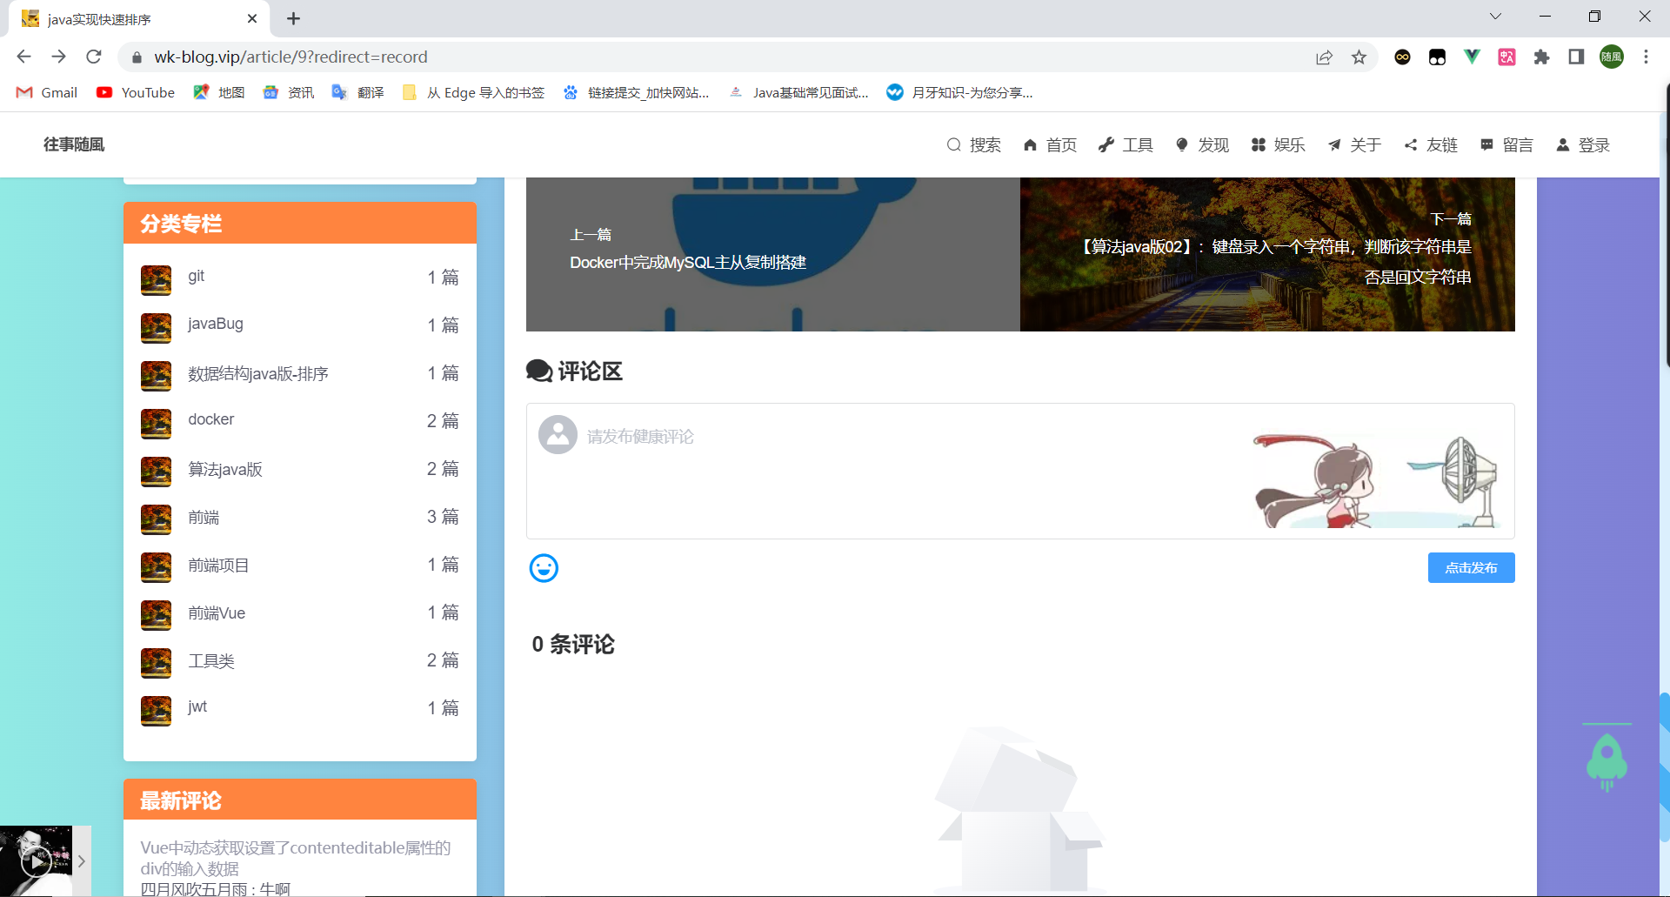

图4-31 分类专栏卡片示意图

文章内容整体采用了比较绚丽的样式来渲染，当用户鼠标移入代码块中时，会在代码块的右上角显示一个复制按钮，如图4-32所示，用户可以通过该按钮，一键复制代码块中的代码，节省了用户复制代码的时间。除了可以一键复制代码外，文章中的图片也支持一键预览，如图4-33所示，用户只需点击文章中的图片，便可以预览图片，图片预览不仅记录了文章中图片的总数量，还支持图片的放大和缩小，便于用户查看图片的细节。

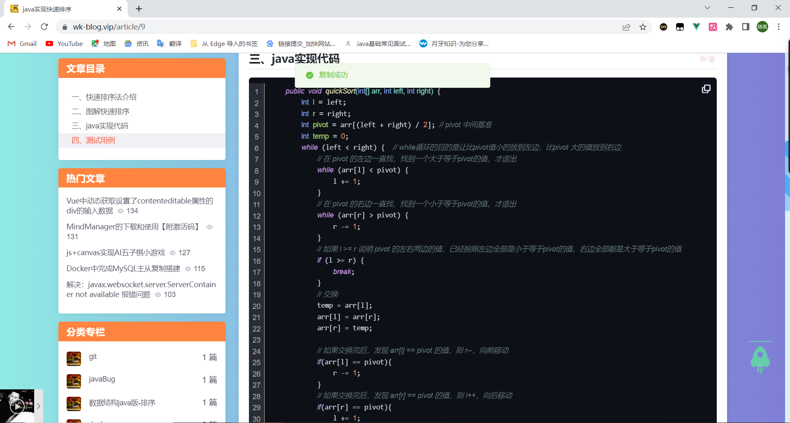

图4-32 复制文章代码示意图

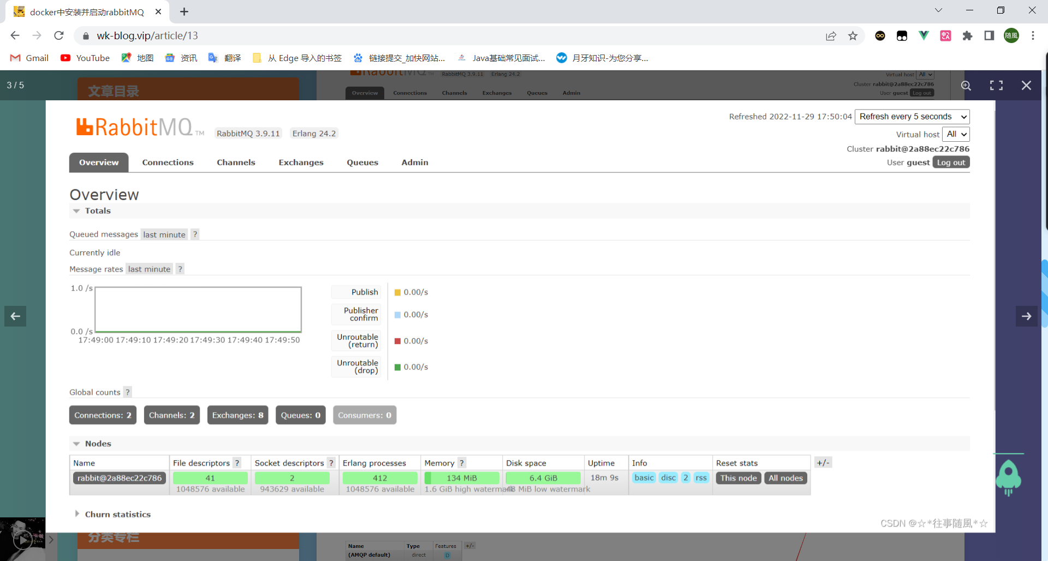

图4-33 图片预览示意图

在文章内容的下方，有三个分享按钮，如图4-34所示，用户可以选择其中一个按钮将当前文章分享给其他用户。用户除了可以分享文章外，还可以点击分享按钮下方的点赞按钮为文章点赞。每一篇文章都有一个专属的评论区，如图4-35所示，用户可以在评论区发布对这篇文章的理解，并且可以对自己或者别人发布的评论点赞。

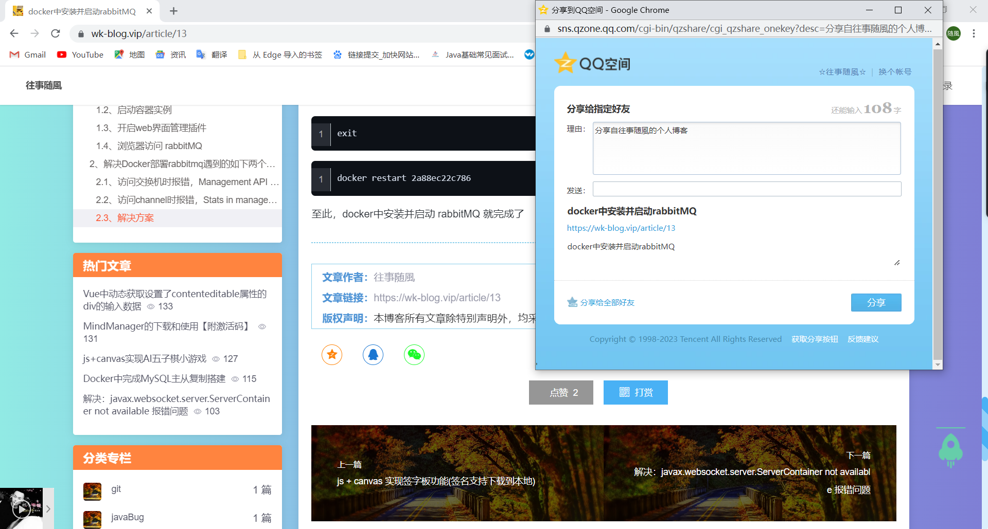

图4-34 文章分享示意图

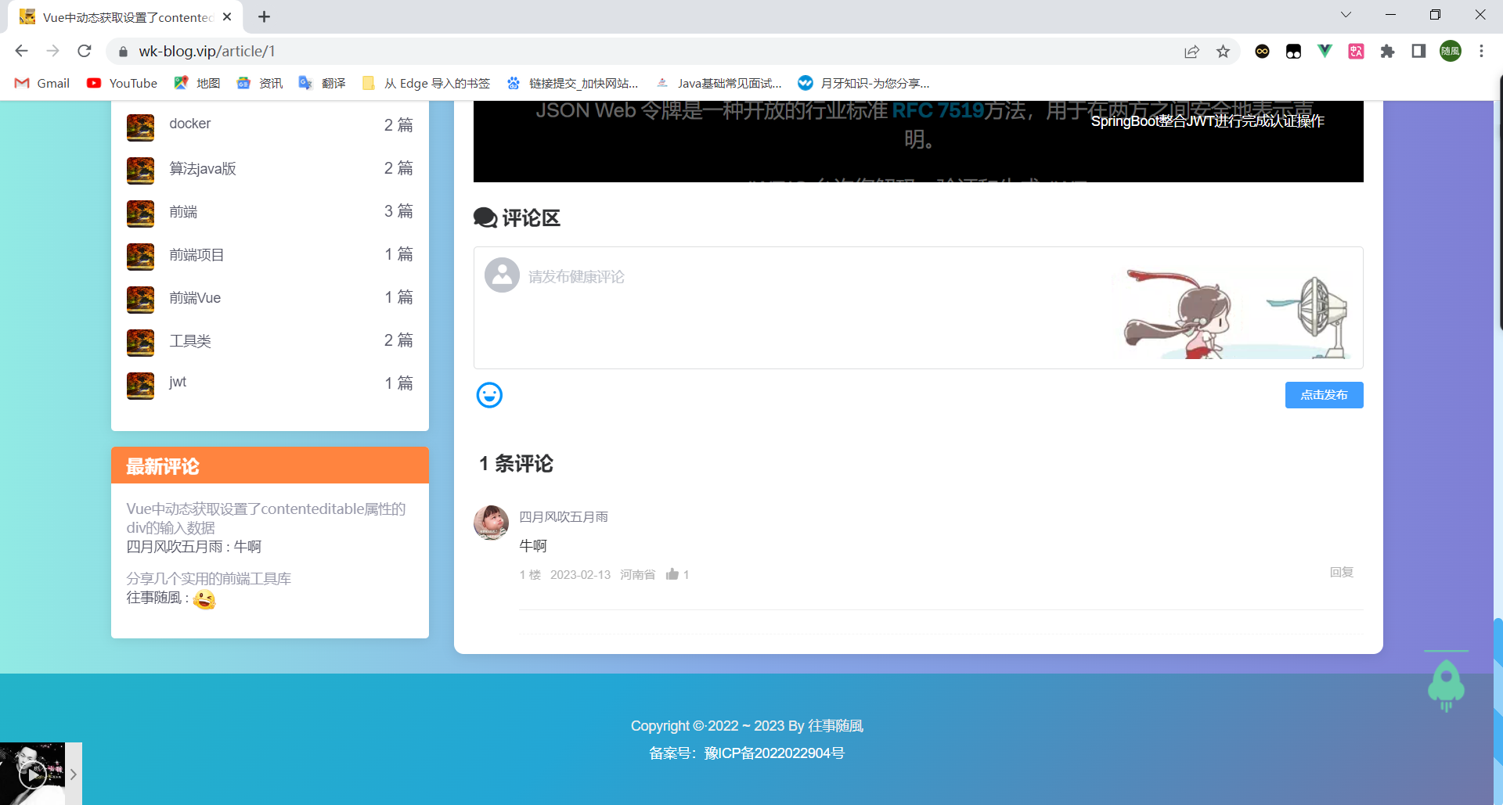

图4-35 文章评论区示意图

## 4.12 搜索文章

搜索文章页面如图4-36所示，用户可以在搜索框中输入文章标题或者文章内容的关键字来快速查找某一篇或者某一些文章，搜索的历史记录和结果会展示在搜索框下方，在搜索结果中，和搜索关键字匹配的内容都会被高亮显示，方便吸引用户的注意。

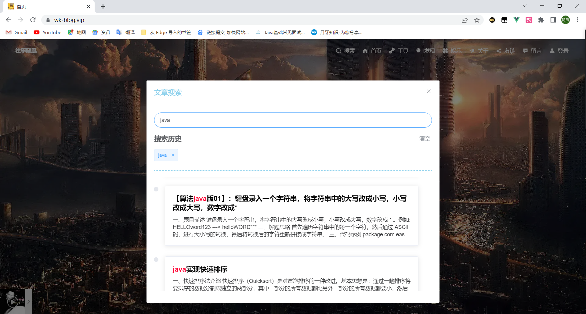

图4-36 文章搜索示意图

## 4.13 用户中心

用户登录成功之后，便可以选择进入用户中心，如图4-37所示，用户中心主要展示了用户的一些基础信息，用户可以修改自己的个人简介或者添加自己的个人网站。

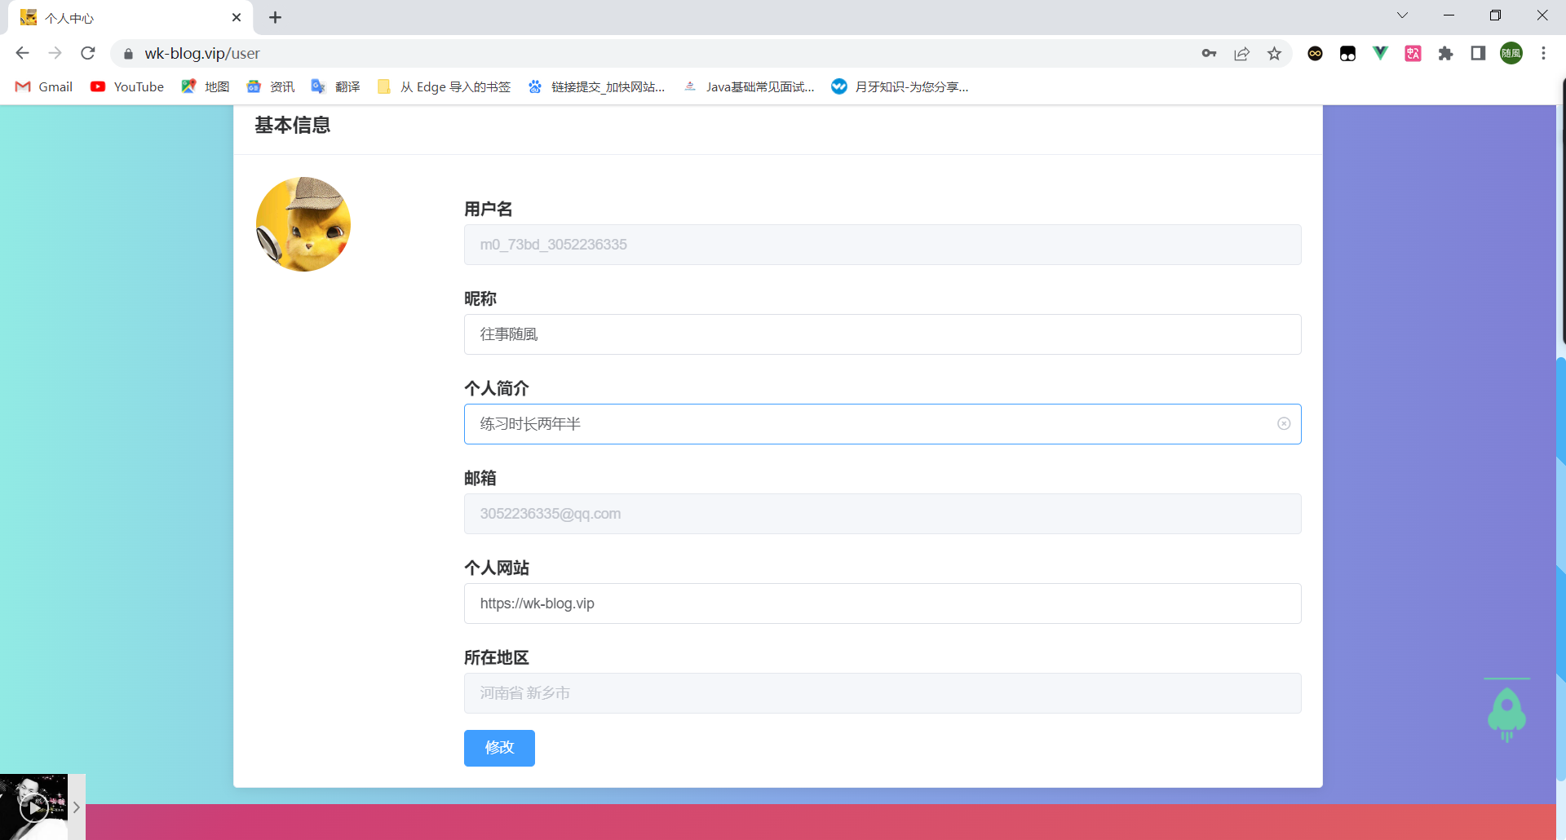

图4-37 用户中心示意图

在用户中心的左侧，展示了用户的头像，对于通过邮箱登录的用户可以通过点击头像来更新自己的头像，如图4-38所示，用户点击自己的头像后，会弹出一个裁剪框，用户可以通过裁剪框上传自己的头像并进行裁剪，然后点击“更新头像”按钮将新的头像上传到服务器，上传成功后，会提示用户头像更新成功，如图4-39所示，用户中心左侧的头像已经变为更新后的头像。

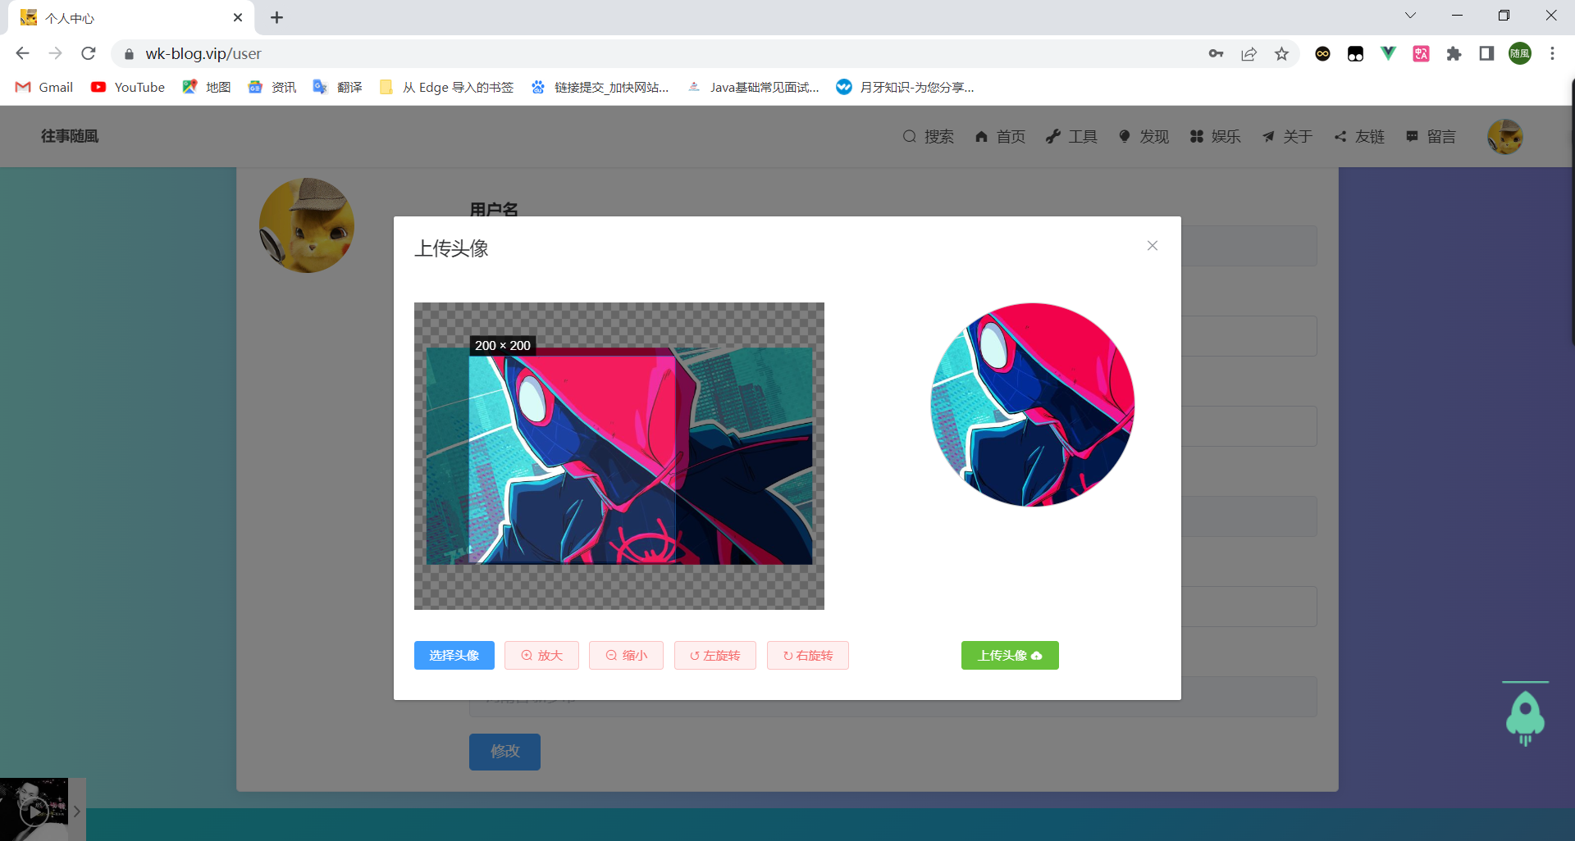

图4-38 头像上传示意图

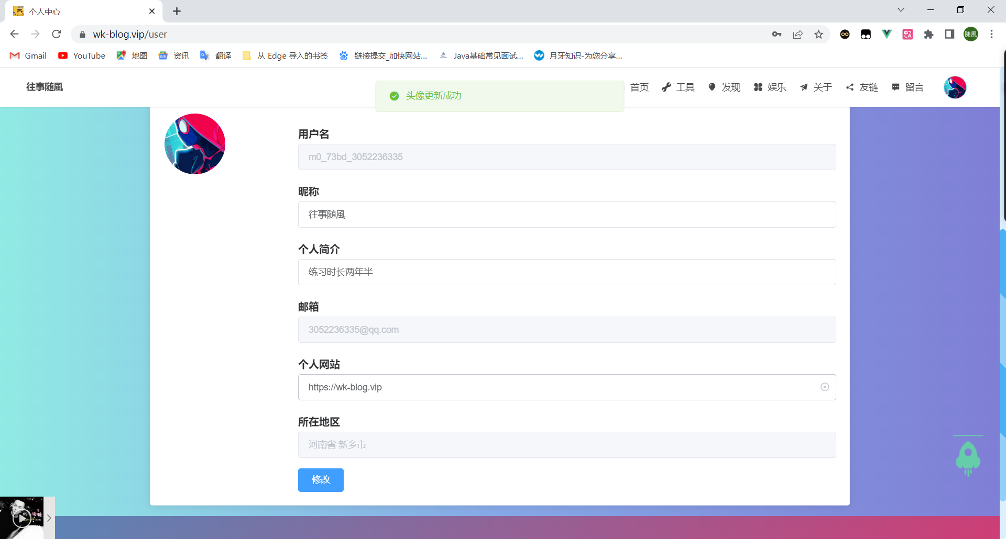

图4-39 头像上传成功示意图

# 5 后台管理系统

## 5.1 登录

登录页面如图5-1所示，各类用户可以通过此页面，在输入框中输入自己的邮箱、密码和验证码进行登录，网站会对用户输入的参数进行前后端的格式校验，如果格式不合法，网站会立即给用户返回一个格式不合法的信息，并提示用户重新输入。各类不同的角色的用户输入完成后点击“登录”按钮，验证通过，便可进入系统；验证失败，则无法进入系统。

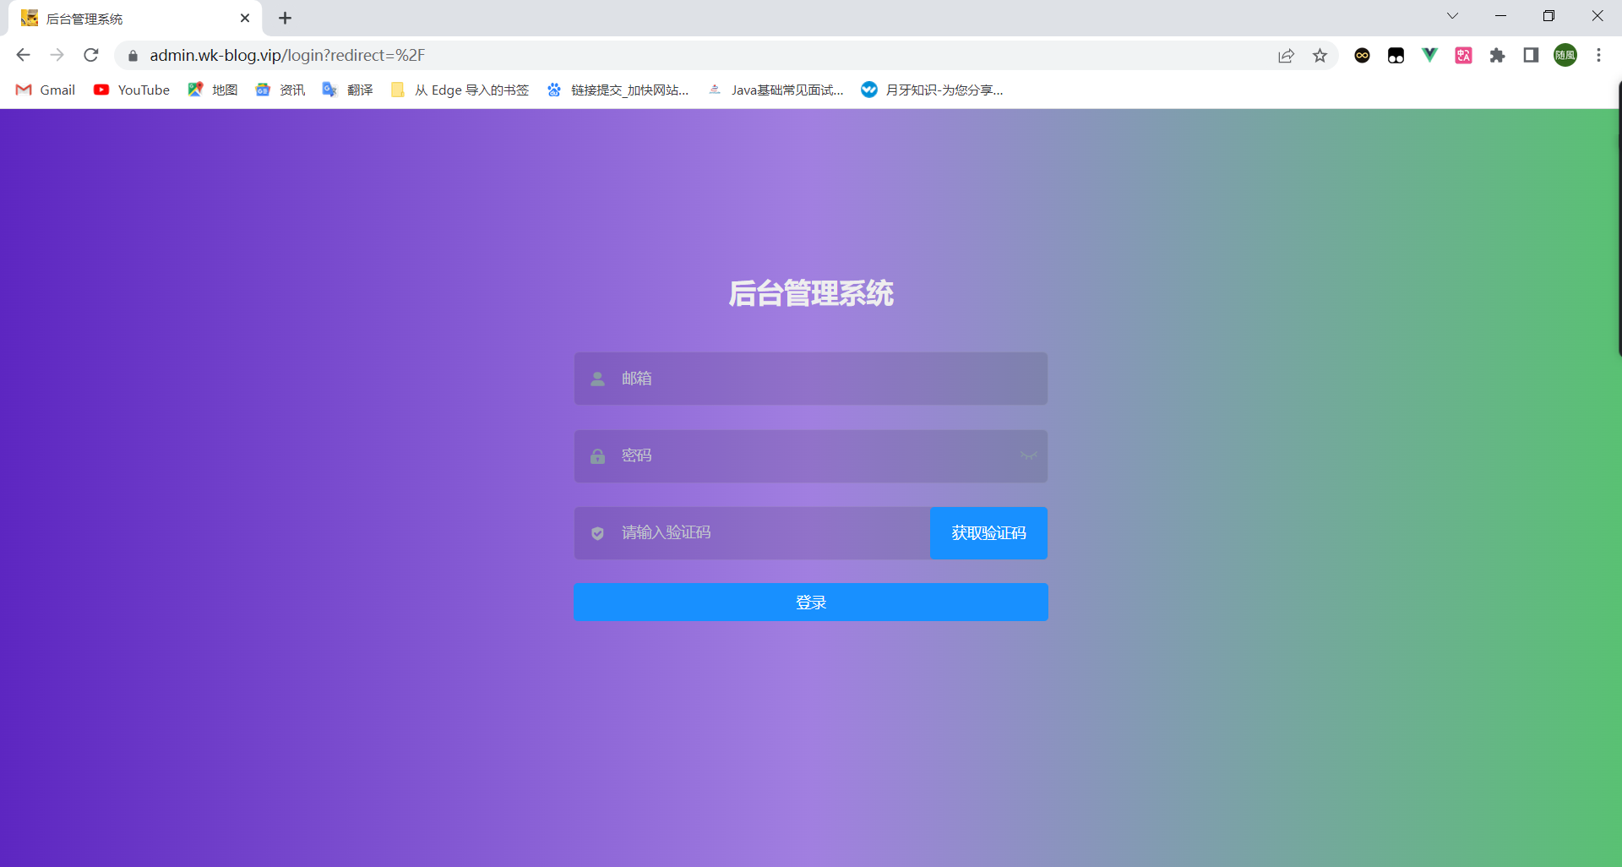

图5-1 登录页面示意图

## 5.2 首页

后台管理系统首页如图5-2所示， 首页第一部分是一些数据量的统计，例如网站用户数、网站访问量、评论数等，网站管理员可以根据这些数据来评估网站的运行状况。第二部分是一个贡献热力图，颜色越深表示这一天的文章发布次数越多，鼠标移入热力图方格可以查看某一天的创作次数。

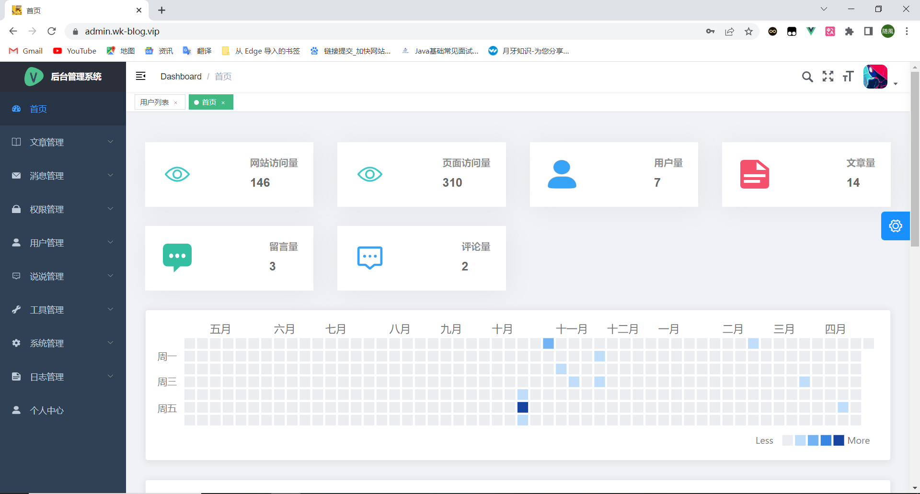

图5-2 首页示意图

首页的第三部分是一个用户分布地图，如图5-3所示，主要用来统计网站用户的地域分布。鼠标移入某一个省份，会显示该省份的网站用户数量。

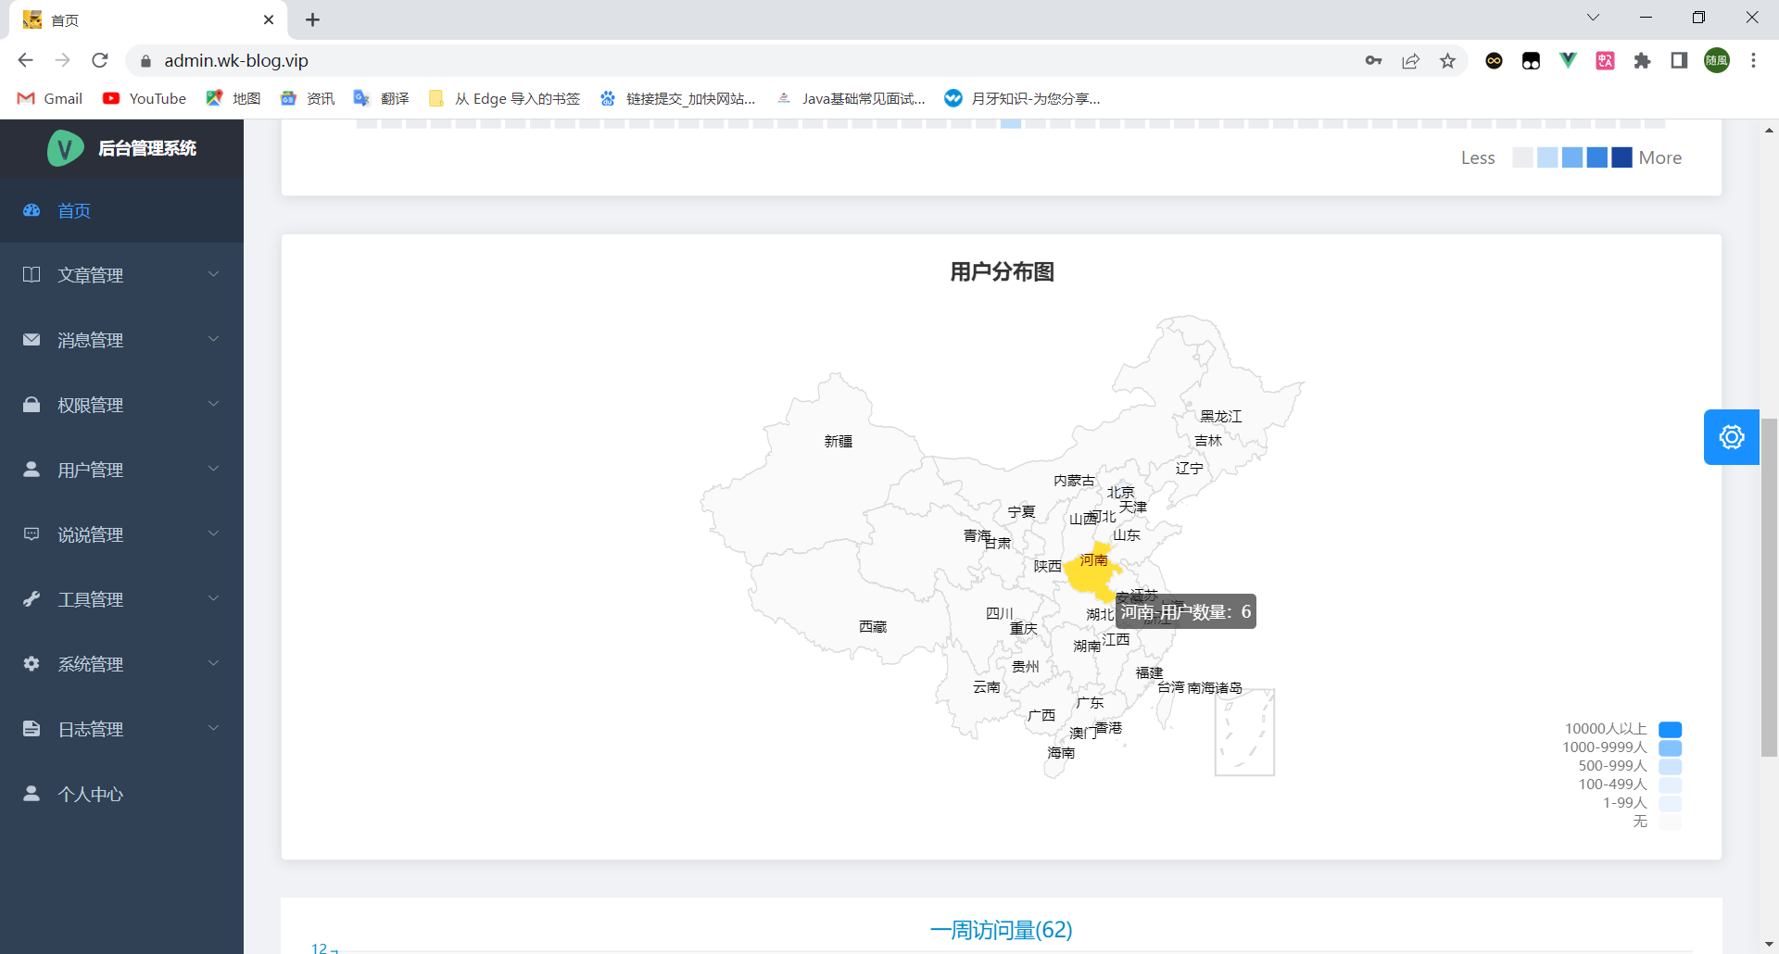

图5-3 用户分布示意图

首页的第三部分是一个柱形统计图，如图5-4所示，主要用来统计网站一周的访问量。鼠标移入不同的信息柱可以看到具体每一天的用户访问量。

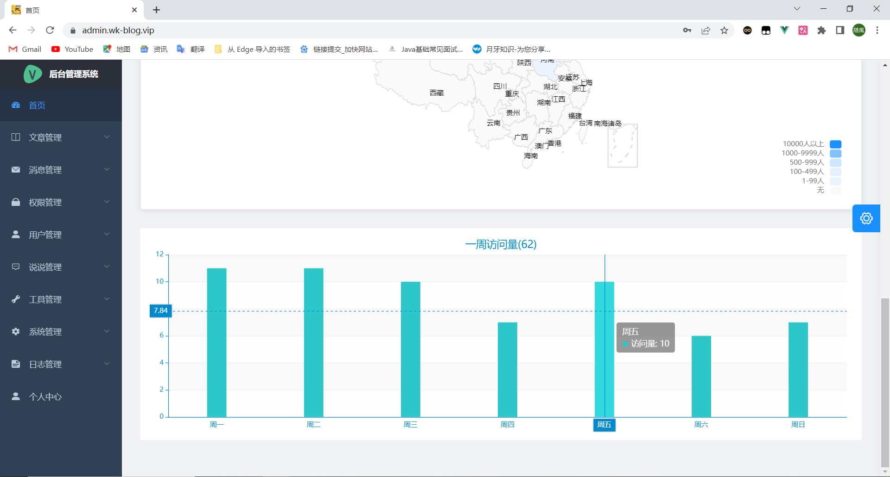

图5-4 一周访问量统计示意图

## 5.3 文章管理

### 5.3.1发布文章

文章发布页面如图5-5所示，文章发布使用的是Markdown编辑器，语法简单、使用方便，并且支持全屏编辑，如图5-6所示，这是全屏后的编辑器，拥有更大的编辑区域，编辑的结果也可以实时预览。当管理员点击“发布文章”按钮后，会弹出一个“发布文章”模态框，如图5-7所示，管理员可以选择为文章上传一个封面或者为文章添加一个标签。最后管理员可以选择保存到草稿箱或者直接发布。

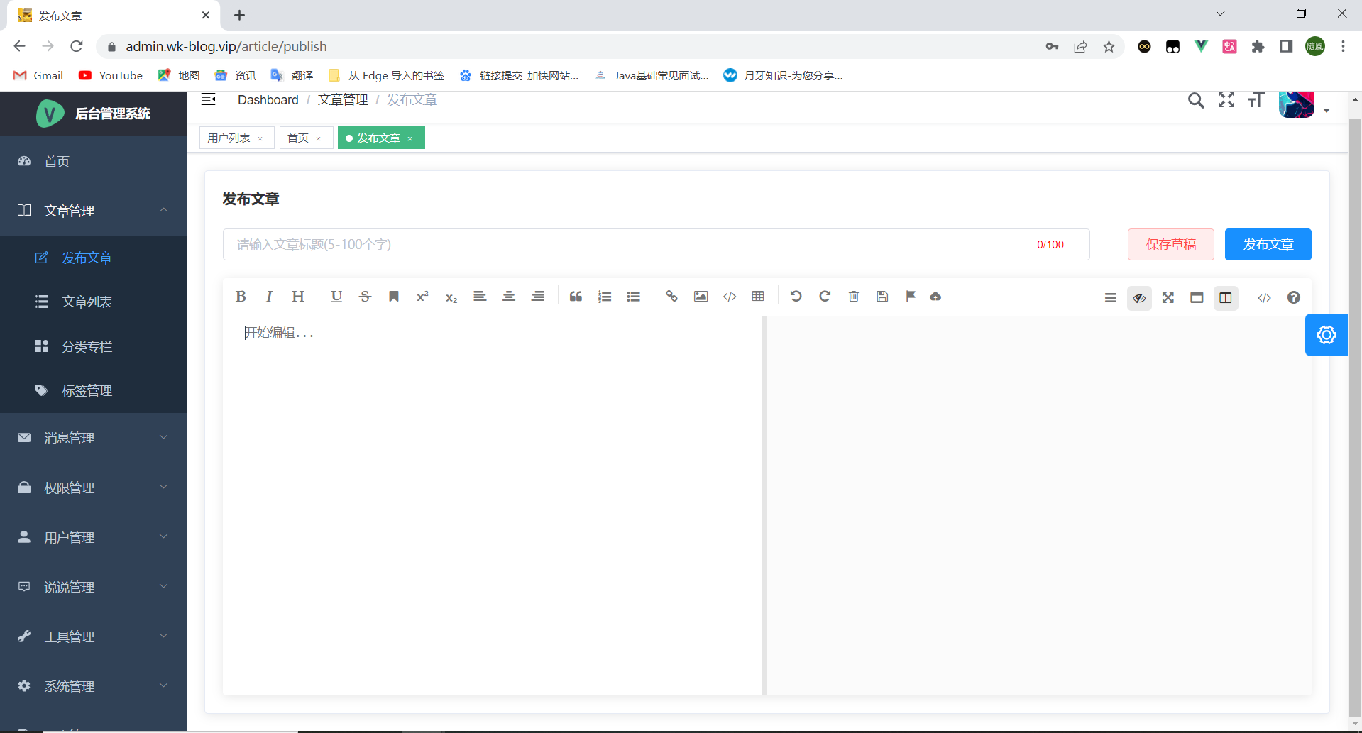

图5-5 Markdown编辑器示意图

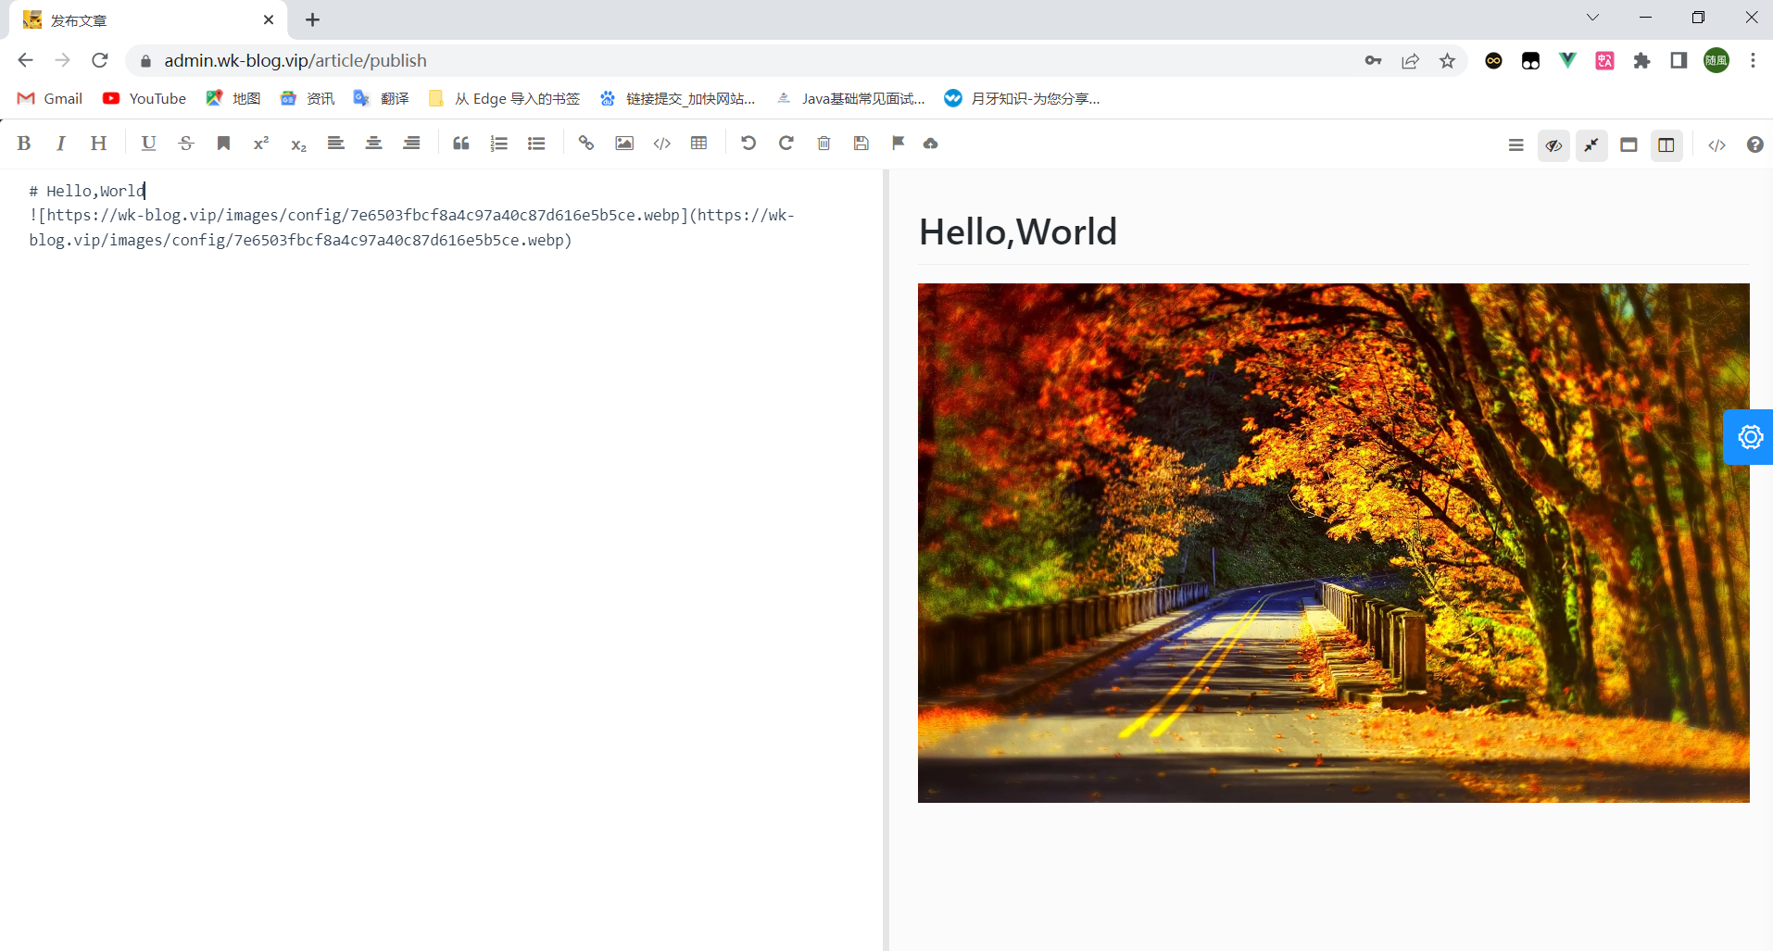

图5-6 Markdown编辑器全屏示意图

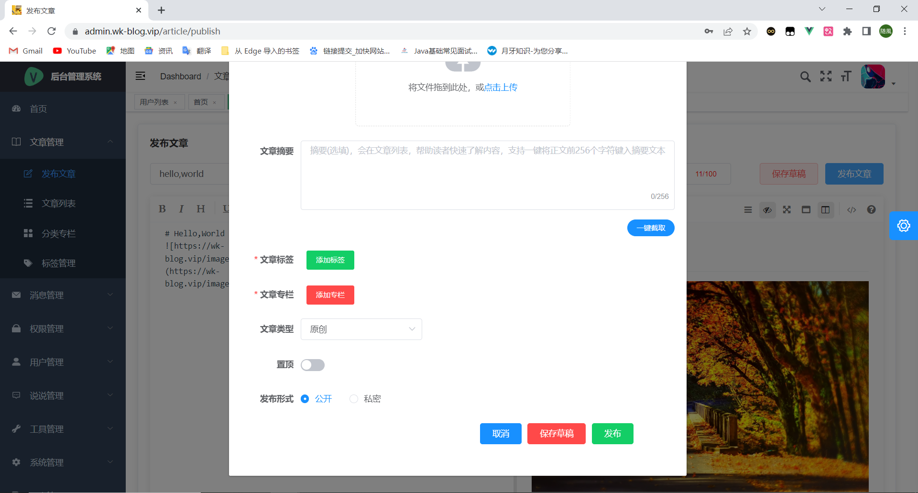

图5-7 文章发布示意图

为了简化文章写作的难度，网站还为编辑器添加了一键导入文章功能，如图5-8所示，管理员只需要点击编辑器工具栏的上传图标，便可以导入本地已经写好的文章，极大提高了写作效率。

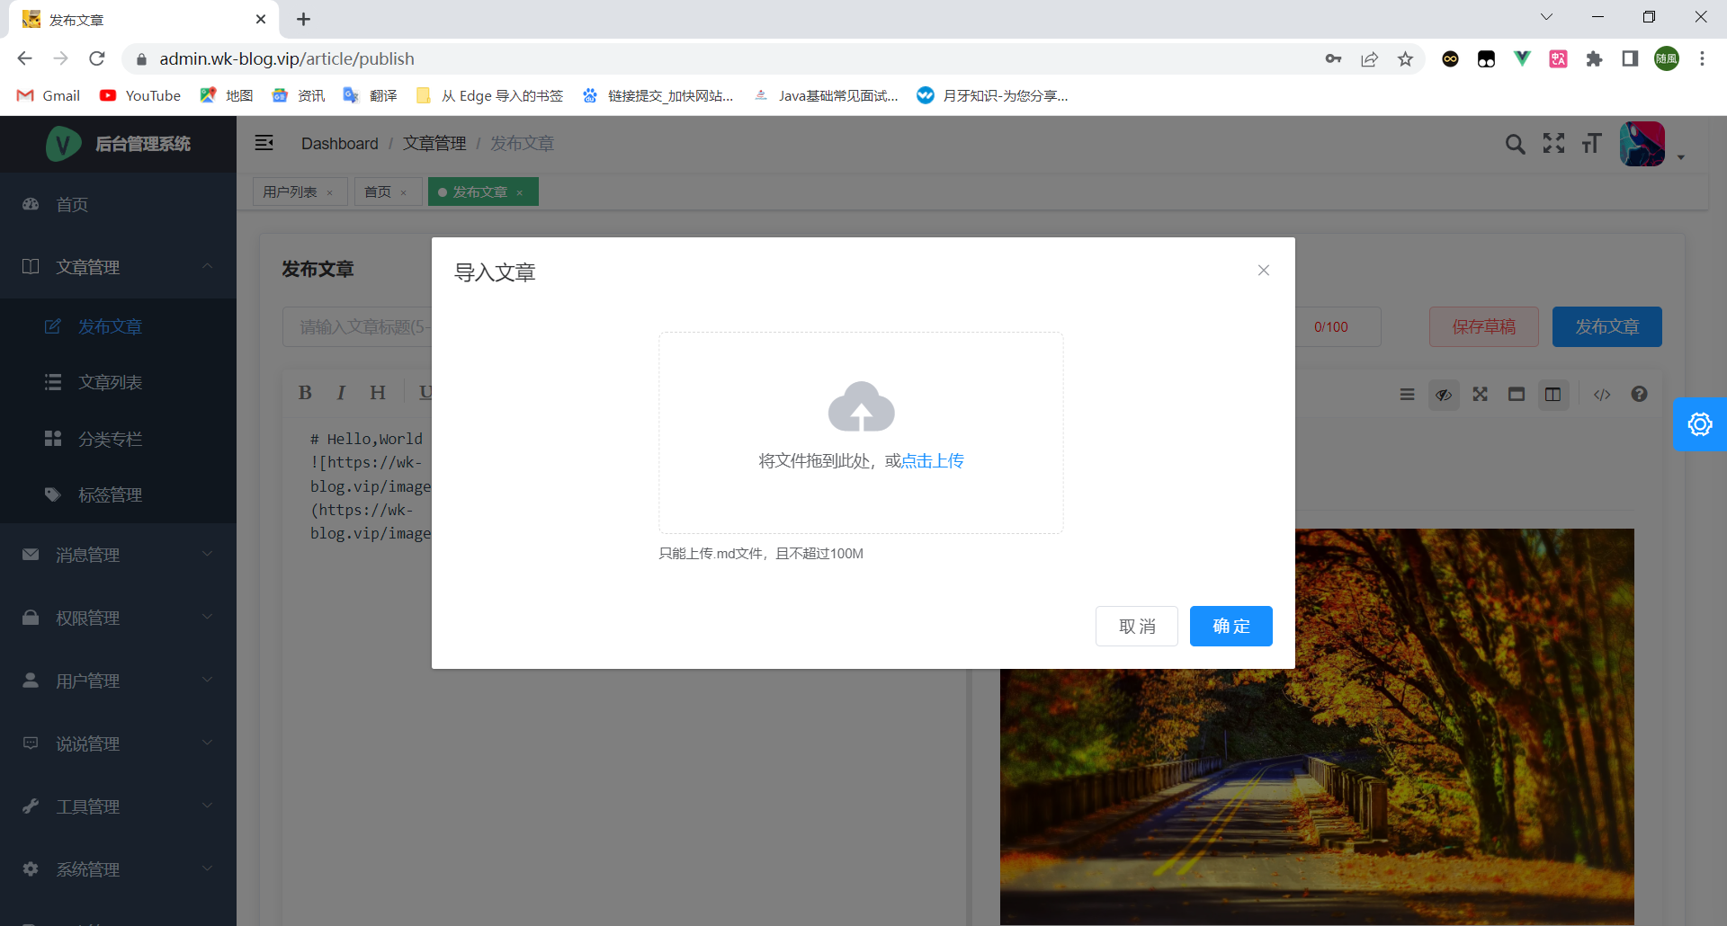

图5-8 文章导入示意图

### 5.3.2文章列表

文章列表页面如图5-9所示，文章列表对应有五个分类，分别是全部、公开、私密、草稿箱、回收站。管理员可以在文章列表查看这五个分类下的文章信息。管理员可以通过文章类型或文章专栏或文章标签来搜索五个分类下的文章，也可以通过文章名称直接搜索对应的文章。文章列表还支持一键导出功能，如果管理员想要下载某一篇文章，则可以点击表格右边中的“导出”按钮，实现文章的导出。

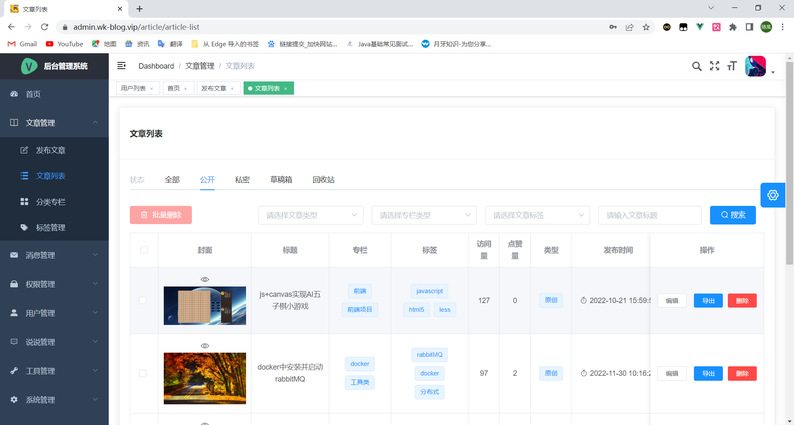

图5-9 文章列表示意图

在文章列表表格的右边有一个“编辑”按钮，管理员点击这个按钮后会跳转到更新文章页面，如图5-10所示，用户可以在更新页面对文章进行完善，并重新发布。

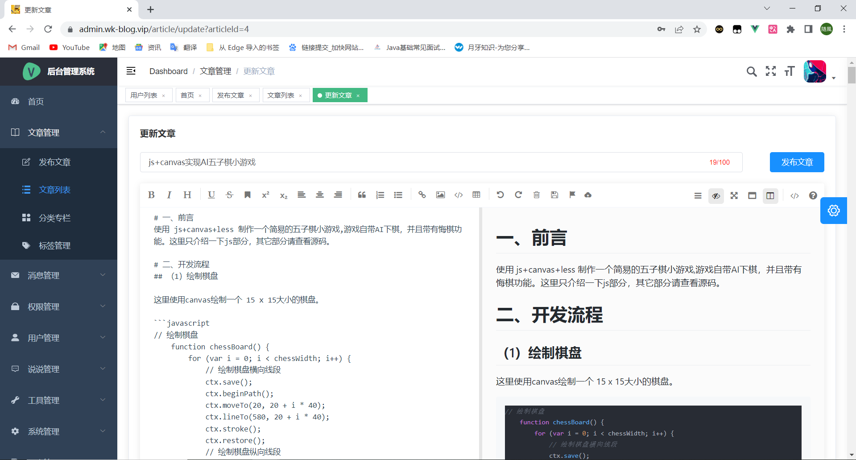

图5-10 文章更新示意图

如果想要删除文章的话，可以选择“批量删除”或者“单个删除”，如图5-11所示，管理员可以选中多篇文章，然后点击“批量删除”按钮进行批量删除，也可以直接点击文章列表后边的“删除”按钮来删除具体的某一篇文章。当管理员点击“删除”按钮后，会弹出一个“确认删除”模态框，如图5-12所示，只有点击“确定”按钮才能进行删除，防止管理员误操作。

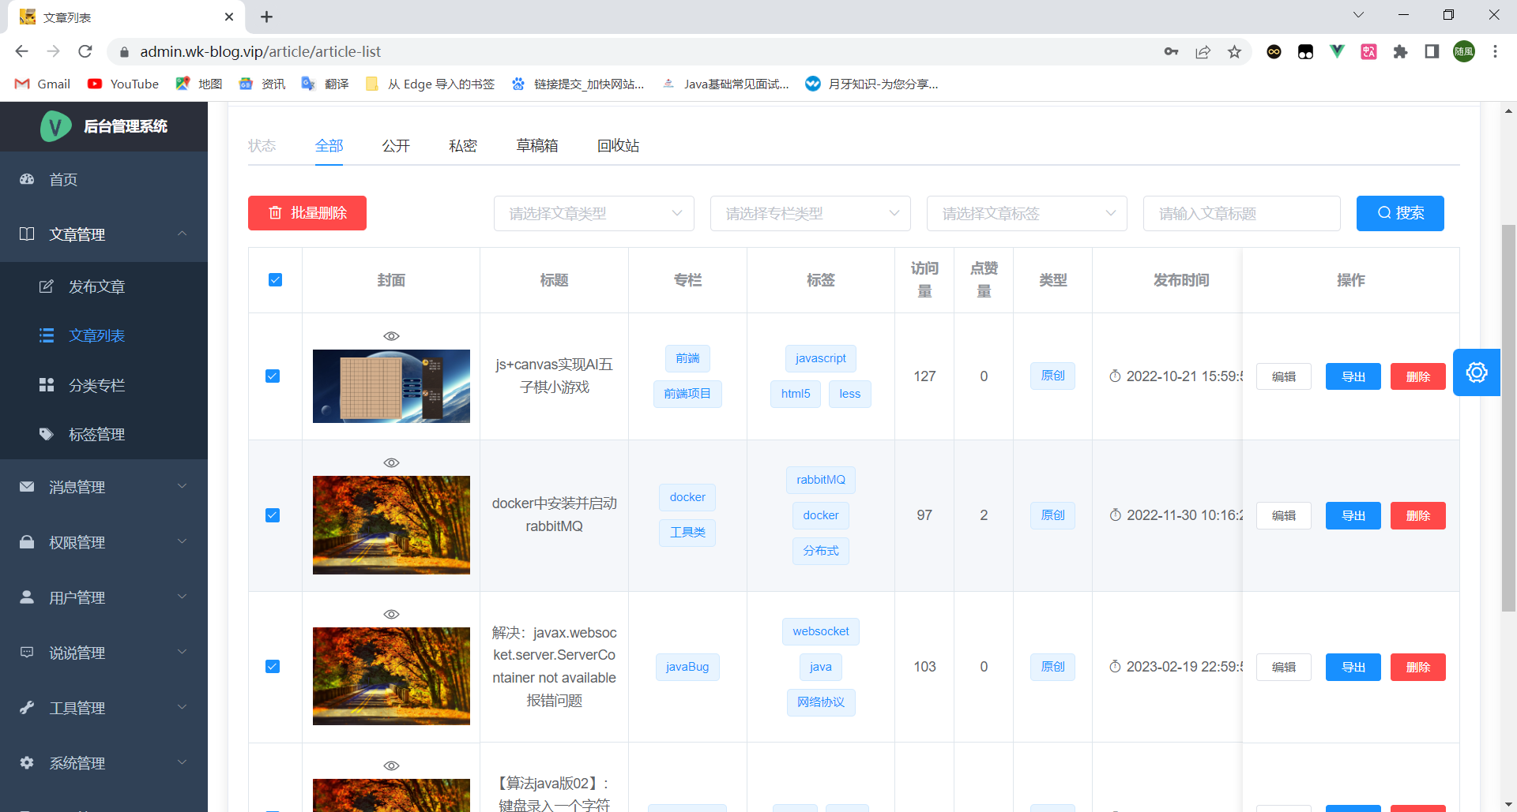

图5-11 删除文章示意图

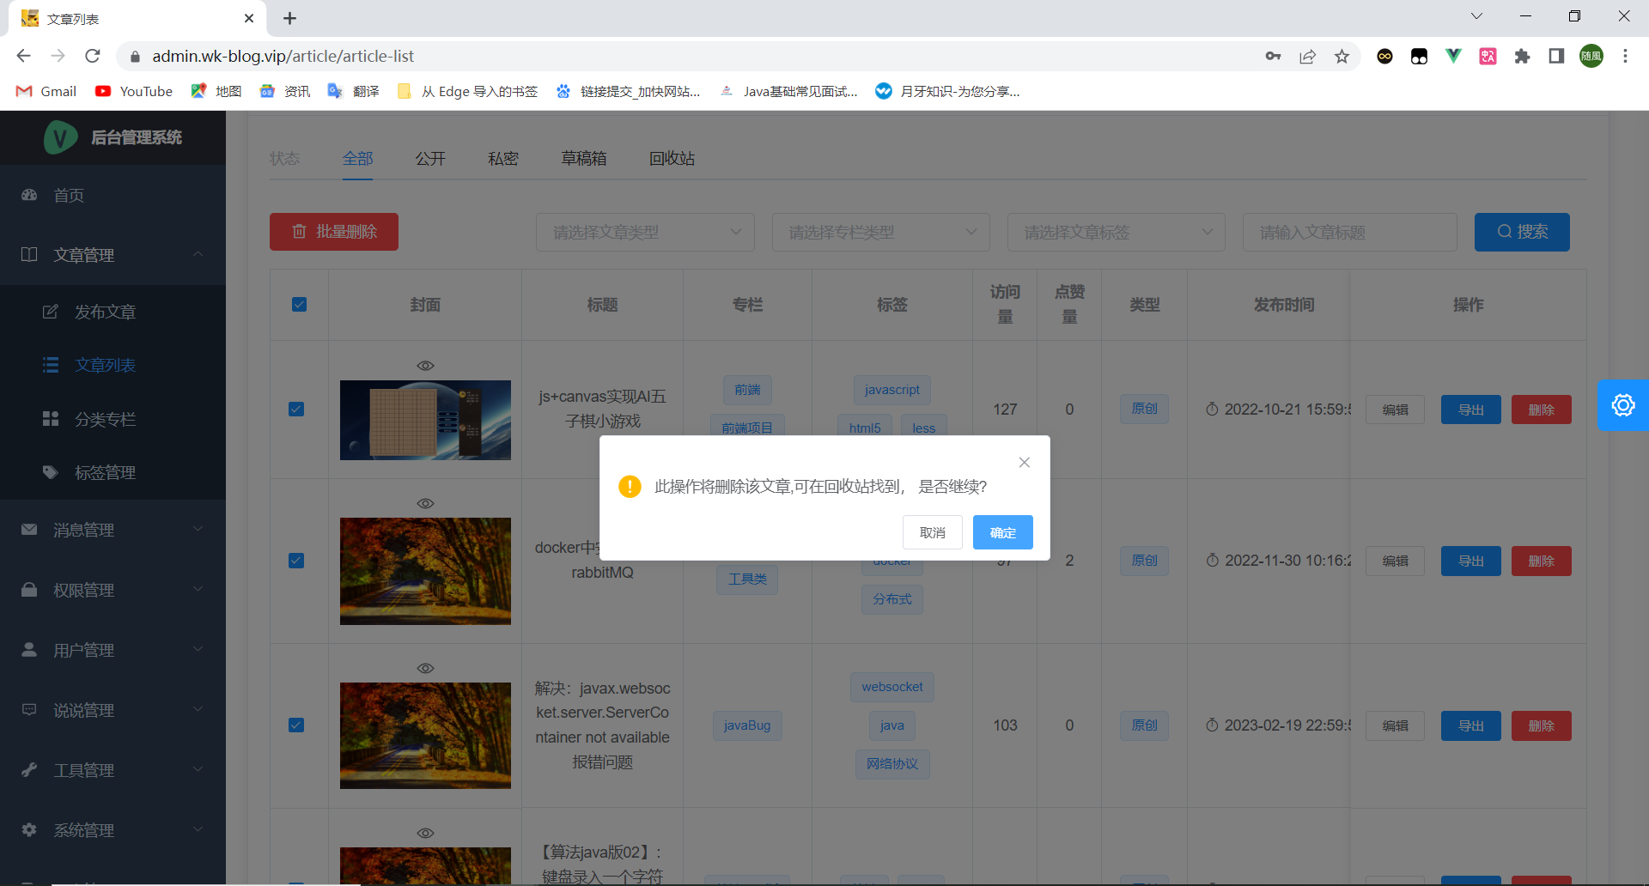

图5-12 确认删除示意图

### 5.3.3分类专栏

分类专栏页面如图5-13所示，管理员可以通过点击“置顶”开关将专栏置顶，也可以通过点击“前台展示”按钮来控制该专栏是否要在前台网站展示。

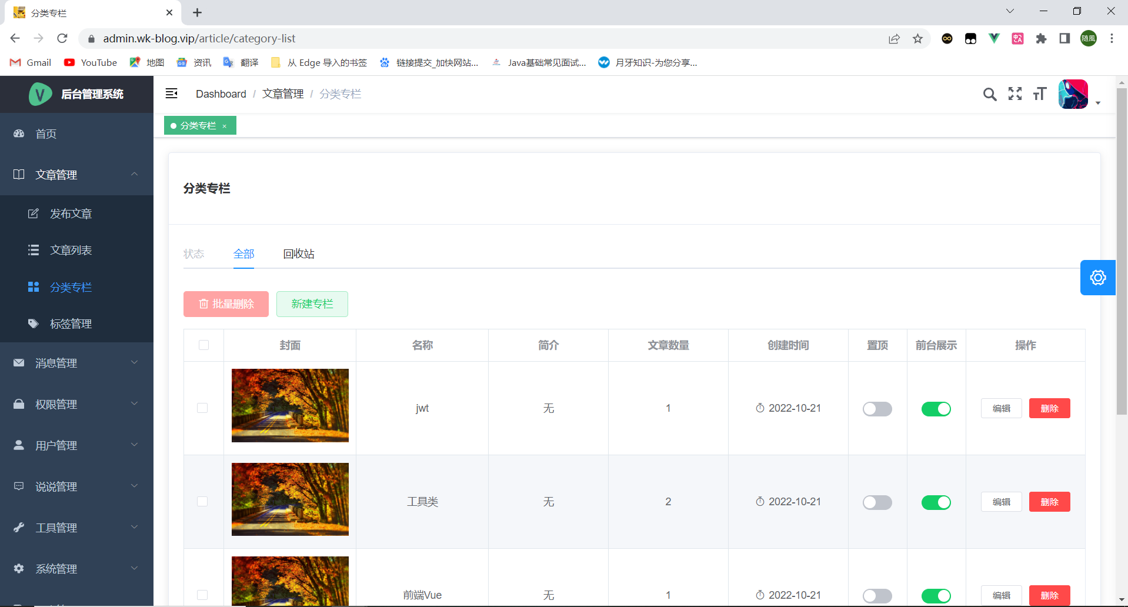

图5-13 分类专栏示意图

管理员可以通过“新建专栏”按钮来新建一个专栏分类，如图5-14所示，当用户点击“新建专栏”按钮后，会弹出一个模态框，管理员输入完相关内容，然后点击“确定”按钮便可完成专栏的创建。

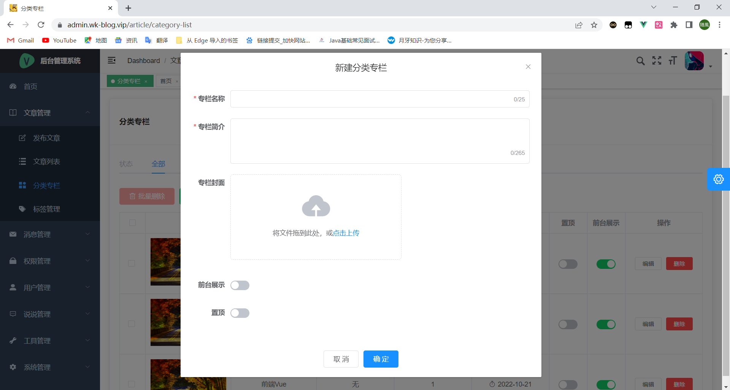

图5-14 新建专栏示意图

管理员可以通过“编辑”按钮来编辑一个已创建的专栏分类，如图5-15所示，当用户点击“编辑”按钮后，会弹出一个模态框，管理员输入完要修改的内容后，点击“确定”按钮便可完成专栏的更新。

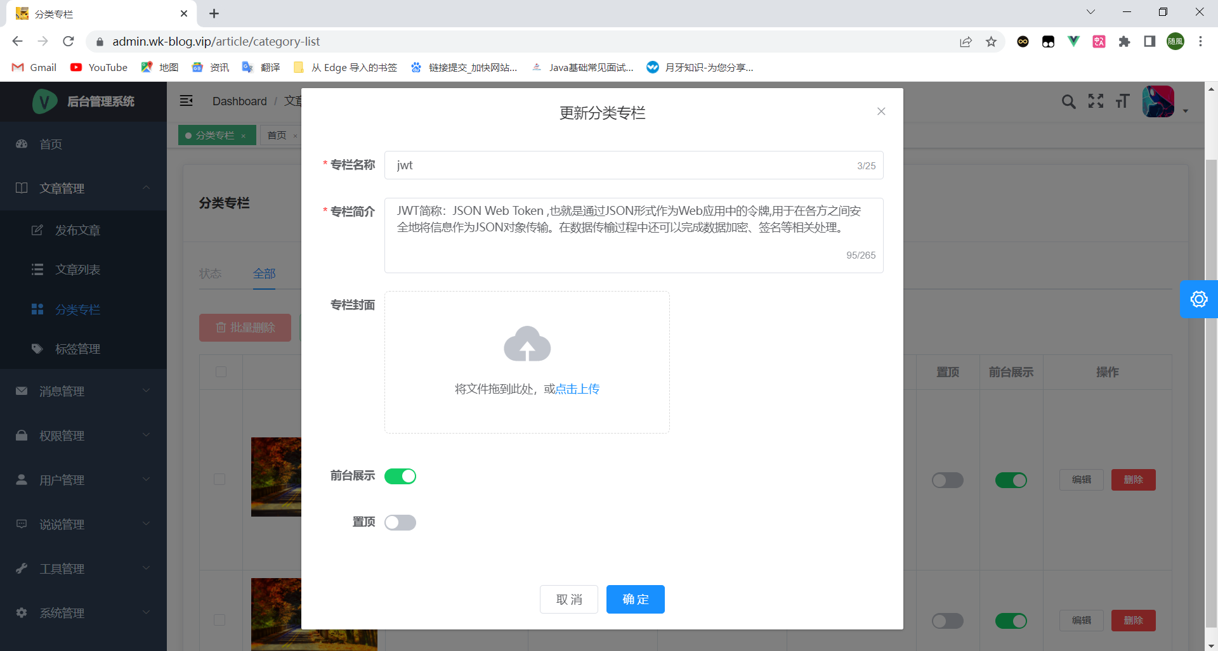

图5-15 更新专栏示意图

管理员如果想要删除专栏的话，可以选择“批量删除”或者“单个删除”，如图5-16所示，管理员可以勾选多个专栏进行批量删除，也可以点击专栏后边的“删除”按钮，进行单独删除。当管理员点击“删除”按钮后会弹出“确认删除”模态框，如图5-17所示，只有点击“确认”按钮才能进行删除，防止管理员误操作。

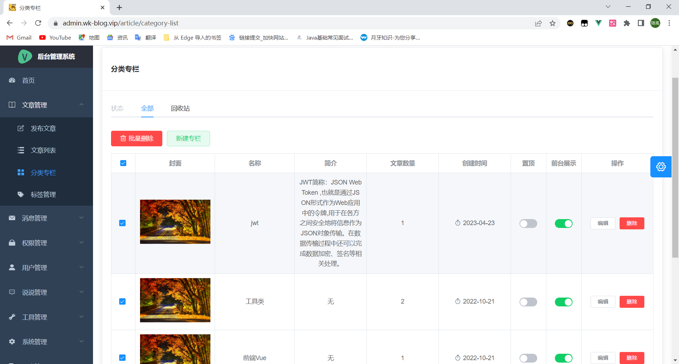

图5-16 删除专栏示意图

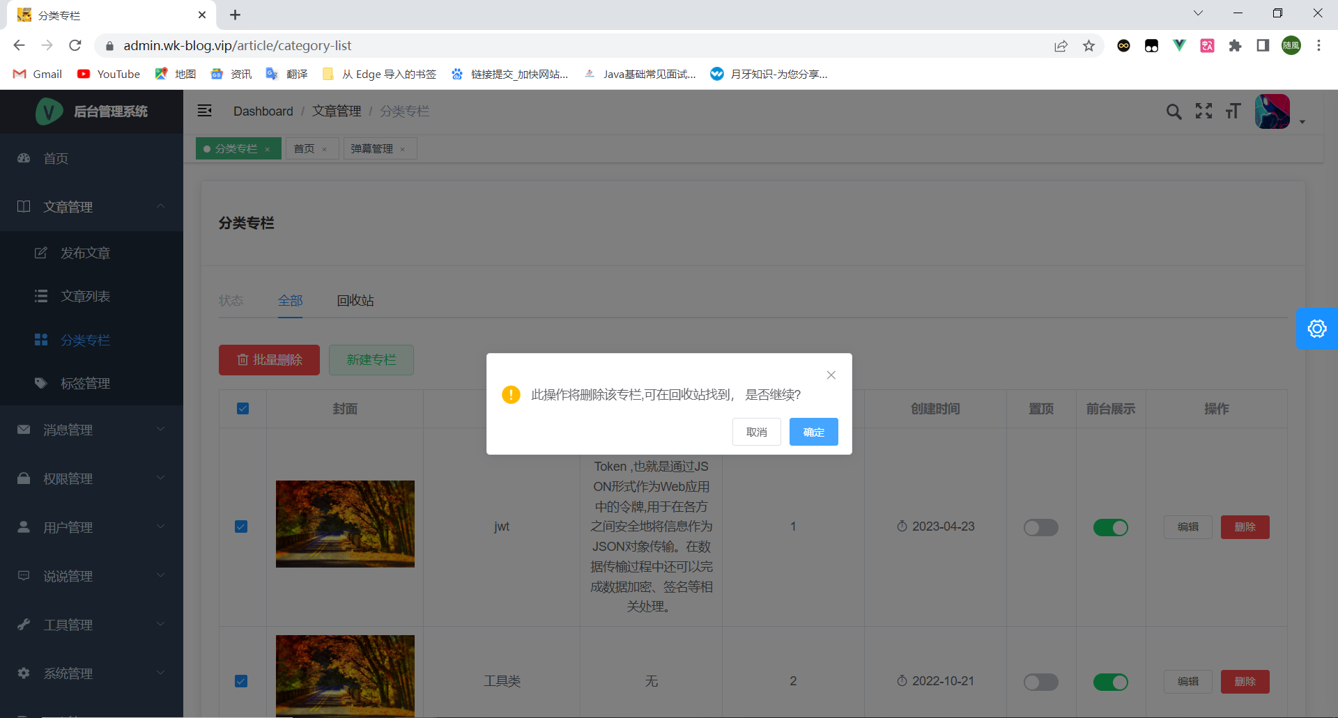

图5-17 确认删除专栏示意图

### 5.3.4标签管理

标签管理页面如图5-18所示，管理员可以在此页面查看标签信息。

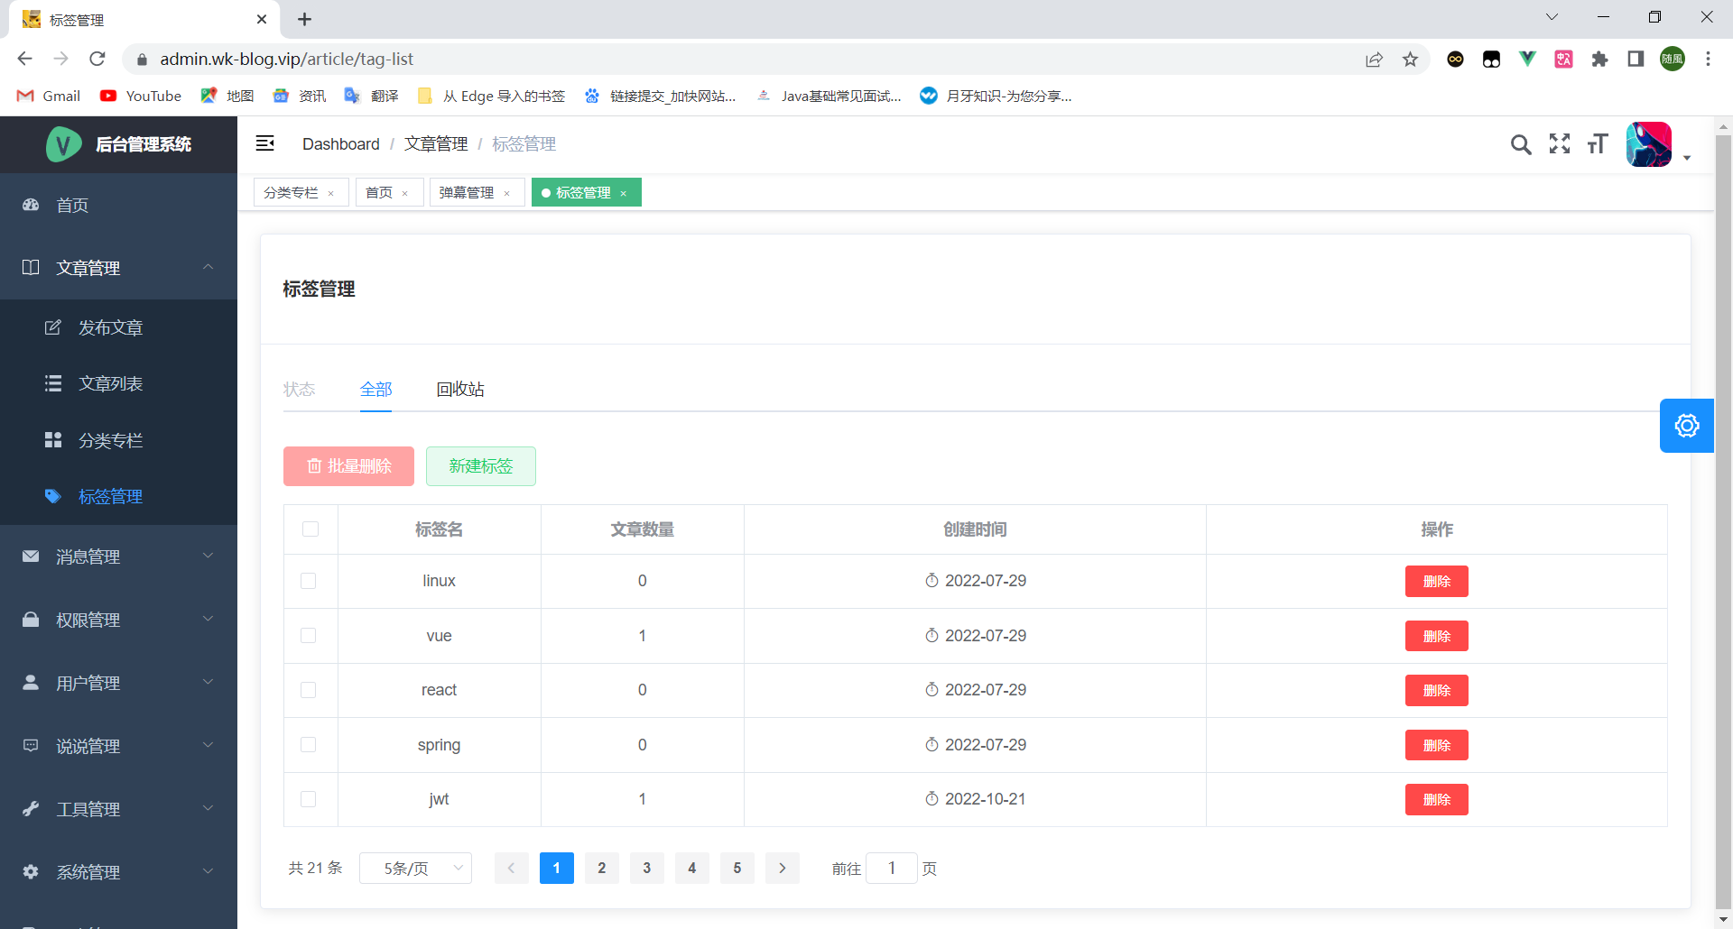

图5-18 标签管理示意图

管理员可以通过“新建标签”按钮来新建一个标签，如图5-19所示，当用户点击“新建标签”按钮后，会弹出一个模态框，管理员输入标签名称，然后点击“确定”按钮便可完成标签的创建。

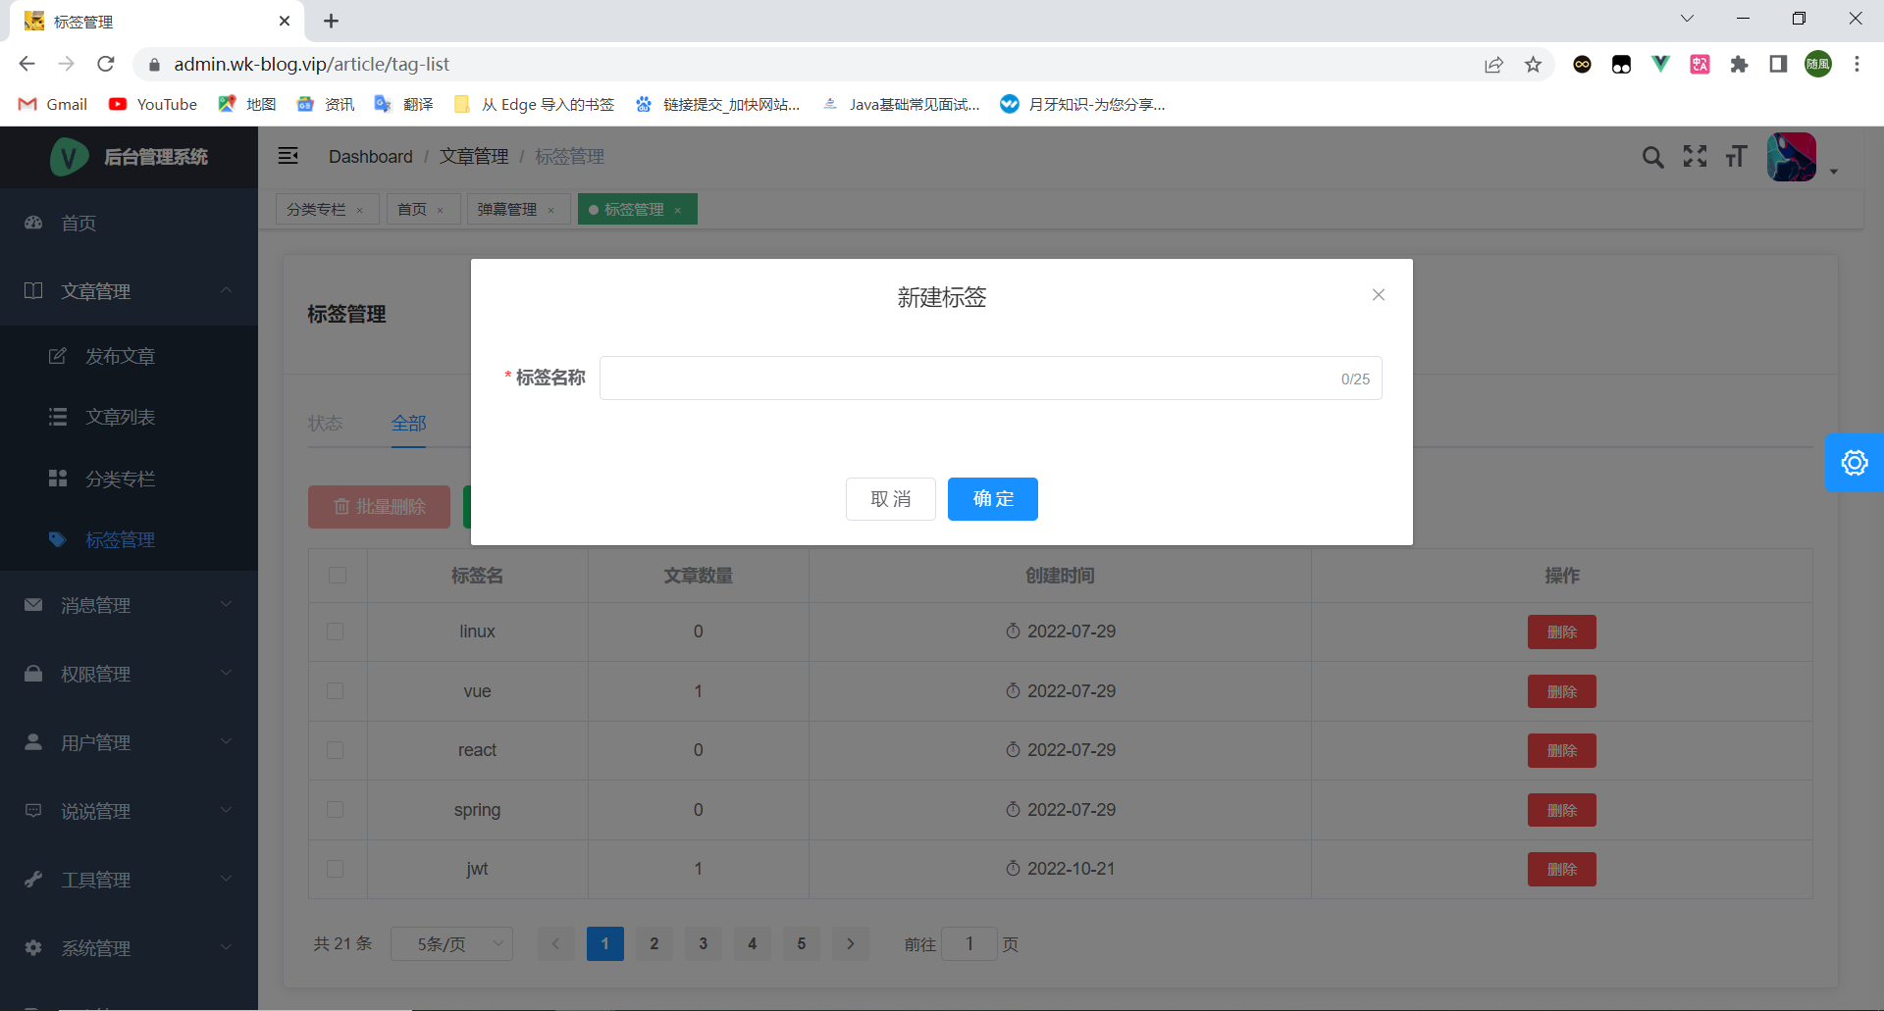

图 5-19 新建标签示意图

管理员如果想要删除标签的话，可以选择“批量删除”或者“单个删除”，如图5-20所示，管理员可以勾选多个标签进行批量删除，也可以点击标签后边的“删除”按钮，进行单独删除。当管理员点击“删除”按钮后会弹出“确认删除”模态框，如图5-21所示，只有点击“确认”按钮才能进行删除，防止管理员误操作。

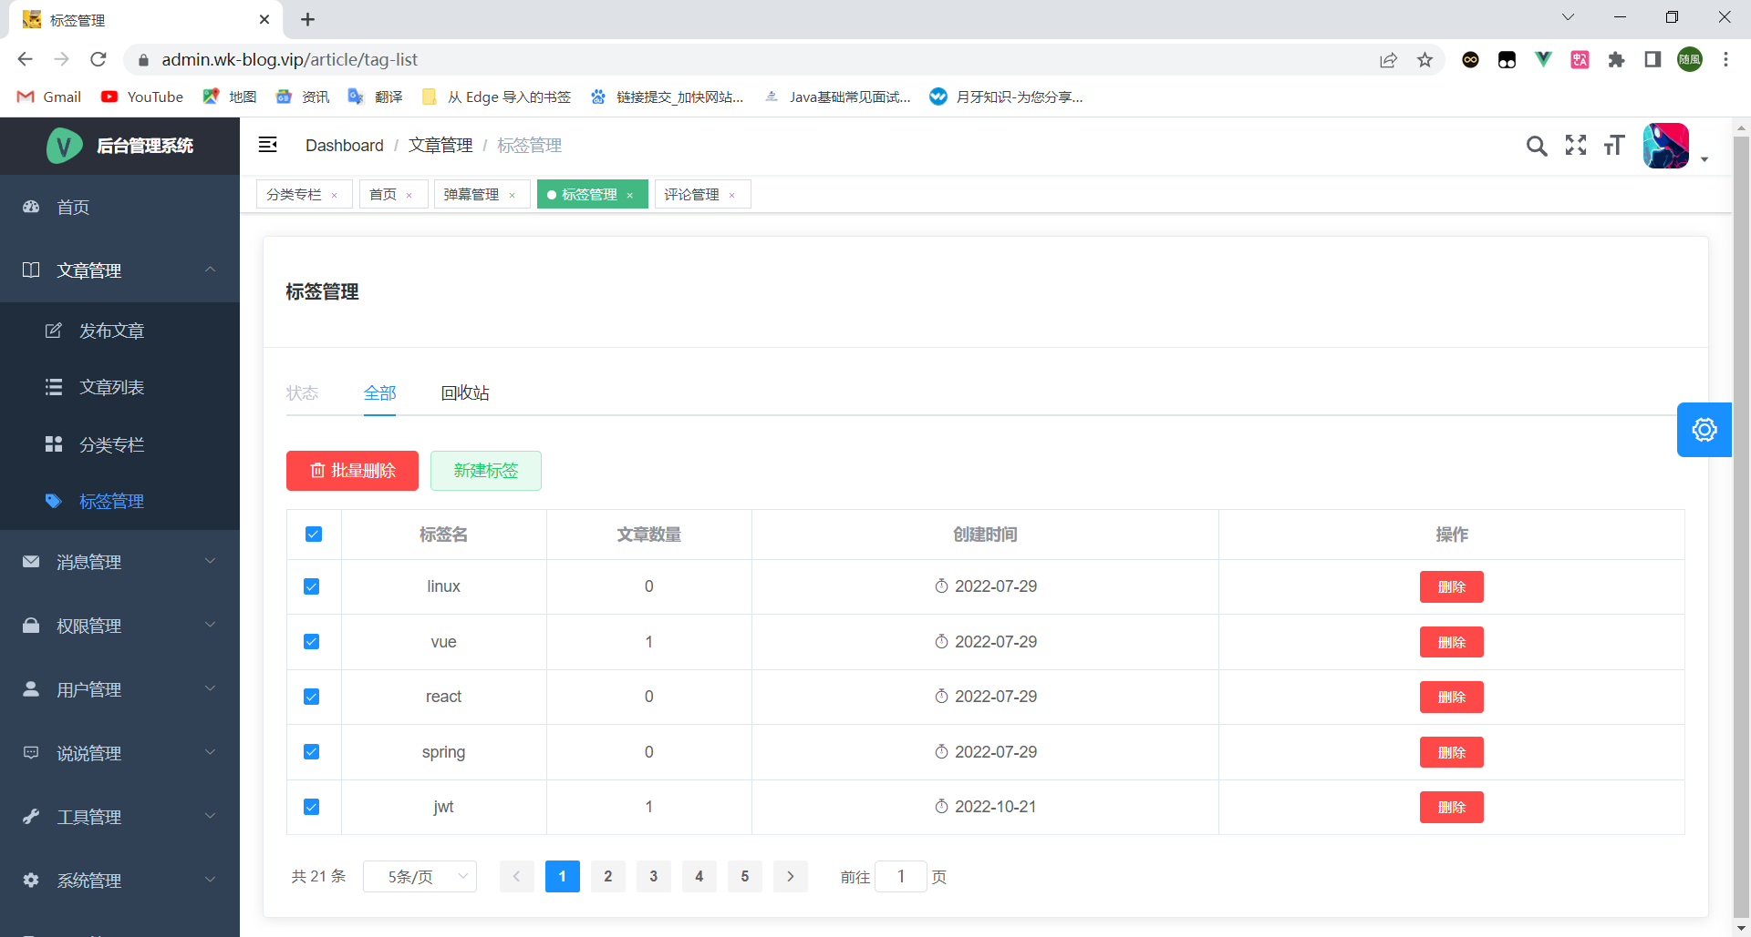

图5-20 删除标签示意图

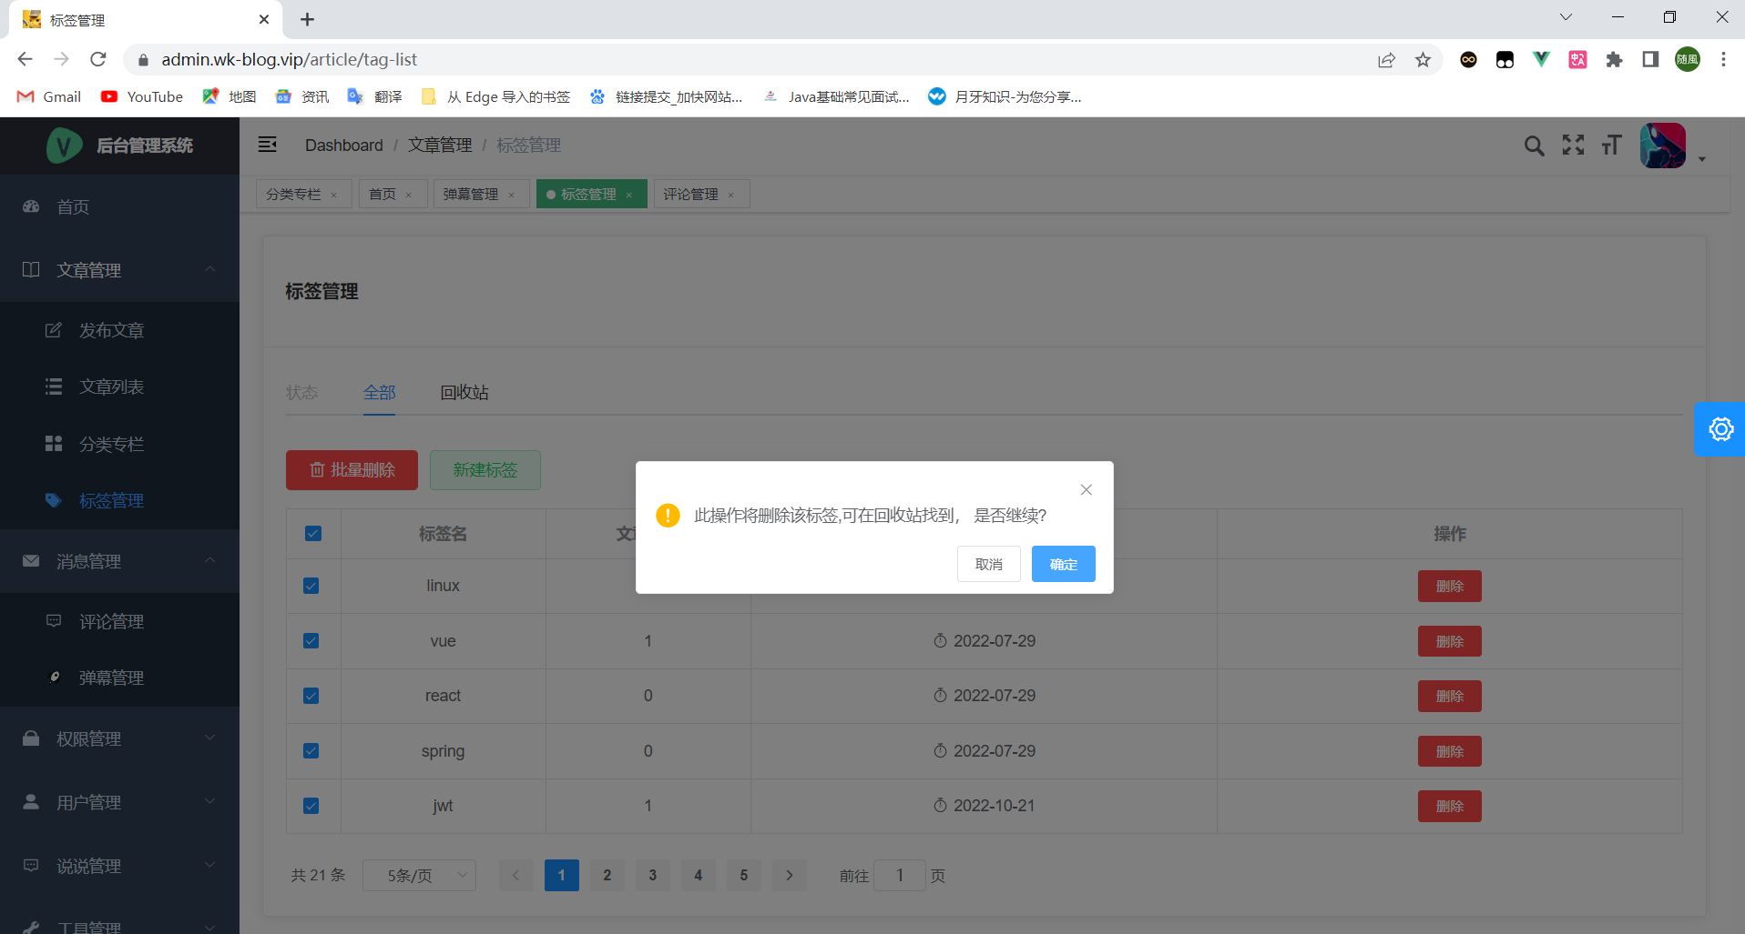

图5-21 确认删除标签示意图

## 5.4 消息管理

### 5.4.1评论管理

评论管理页面如图5-22所示，评论的来源主要有文章、说说和留言。评论有正常和审核中两种状态，在正常状态中管理员可以查看评论信息也可以删除无用的评论。在审核状态中，管理员可以审核评论是否有价值，如图5-23所示，管理员可以点击“通过”按钮放行评论，也可以点击“删除”按钮直接删除评论。

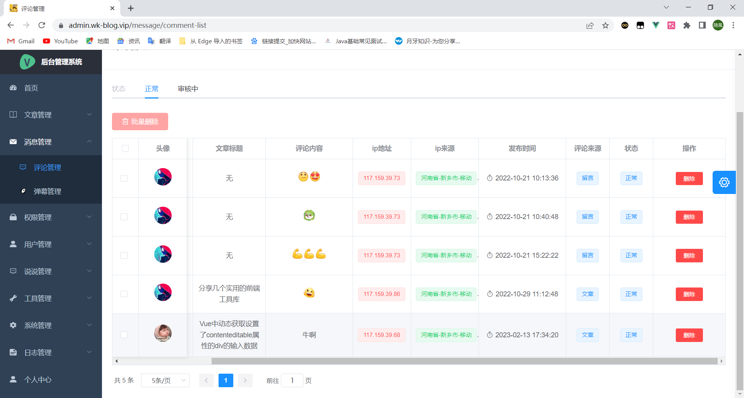

图5-22 评论管理示意图

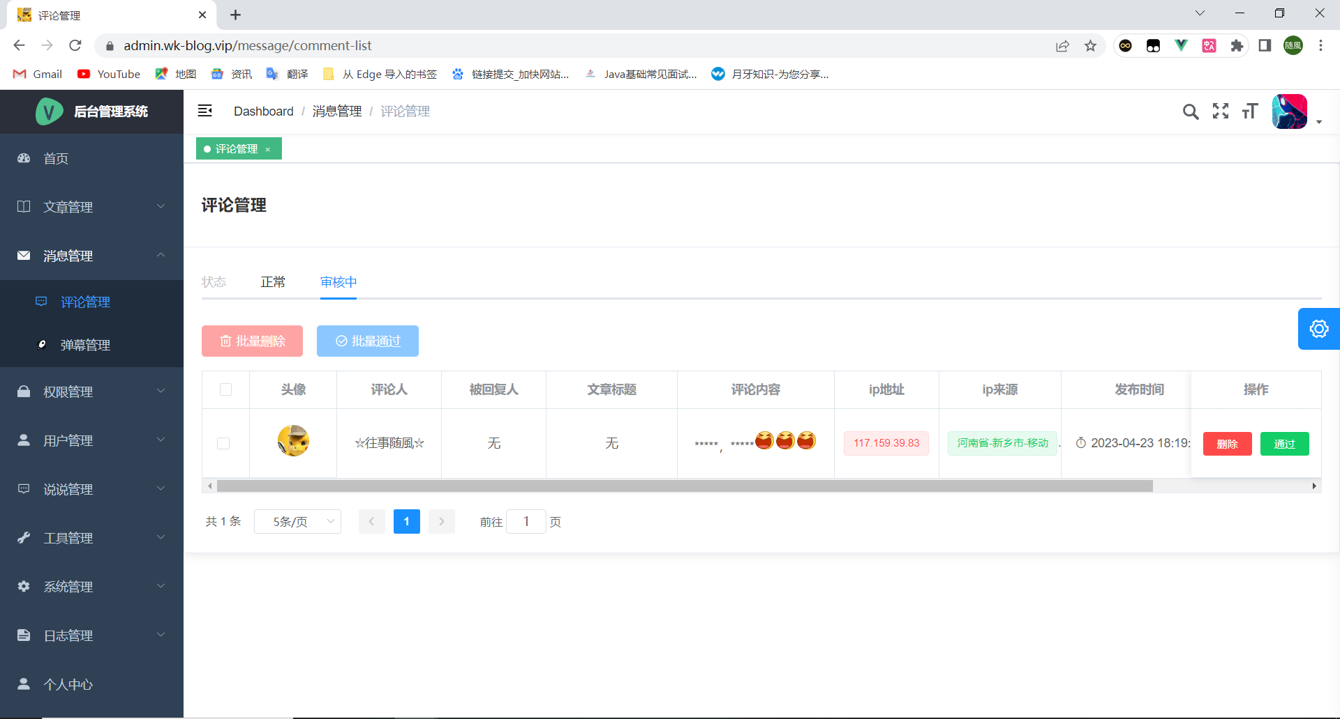

图5-23 评论审核示意图

### 5.4.2弹幕管理

弹幕管理页面如图5-24所示，评论有正常和审核中两种状态，在正常状态中管理员可以查看弹幕信息也可以删除无用的弹幕。在审核状态中，管理员可以审核弹幕是否有价值，如图5-25所示，管理员可以点击“通过”按钮放行弹幕，也可以点击“删除”按钮直接删除弹幕。

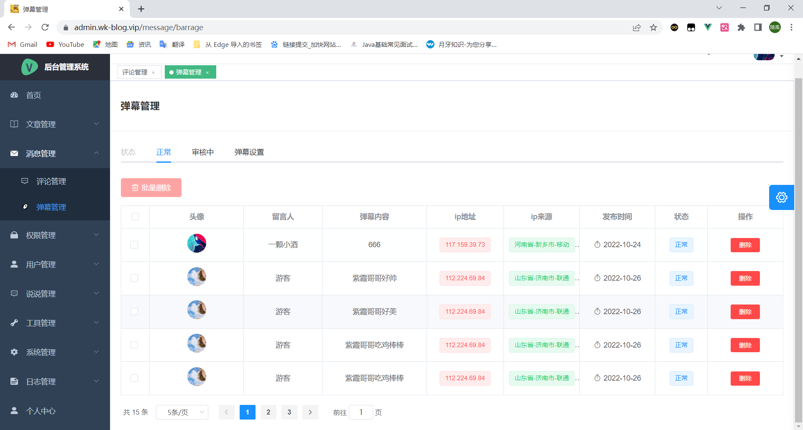

图5-24 弹幕管理示意图

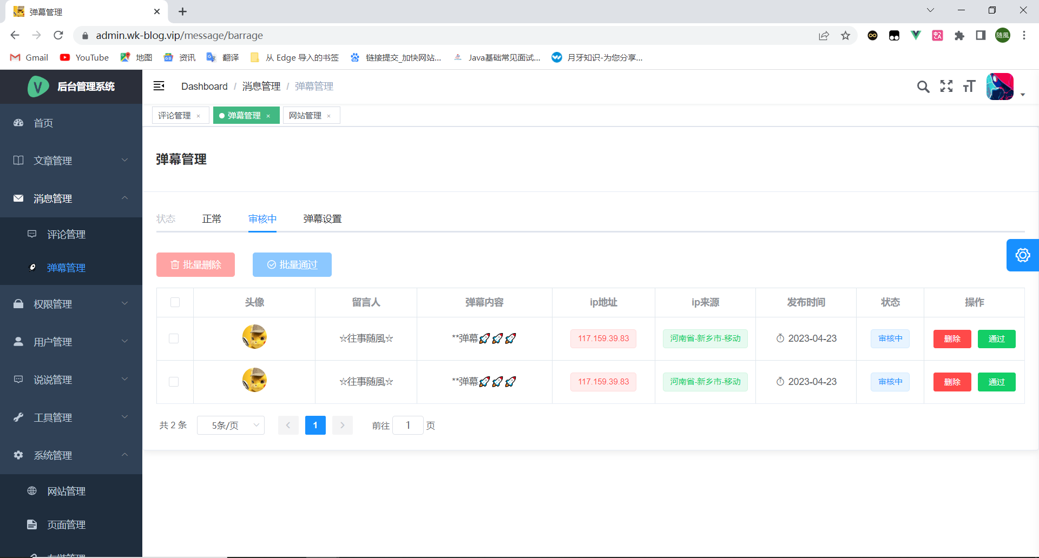

图5-25 弹幕审核示意图

在弹幕管理的左上角有一个“弹幕设置”按钮，管理员点击该按钮便会进入弹幕设置页面，如图5-26所示，管理员可以在这里调整弹幕的相关设置。

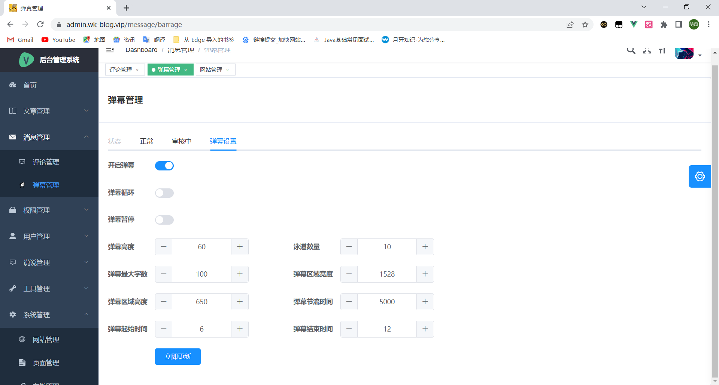

图5-26 弹幕设置示意图

## 5.5 权限管理

### 5.5.1角色管理

角色管理页面如图5-27所示，管理员可以在这个页面管理角色相关信息，在角色管理的左上角有一个“新增角色”按钮，当用户点击该按钮后，会弹出一个“新增角色”模态框，如图5-28所示，管理员可以在这里为角色分配权限。管理员还可以在此页面对角色进行修改，当管理员点击“修改”按钮时，会打开更新角色模态框，如图5-29所示，管理员可以在这里重新分配角色所拥有的权限。管理员还可以通过“批量删除”按钮或者“删除”按钮来删除不需要的角色。

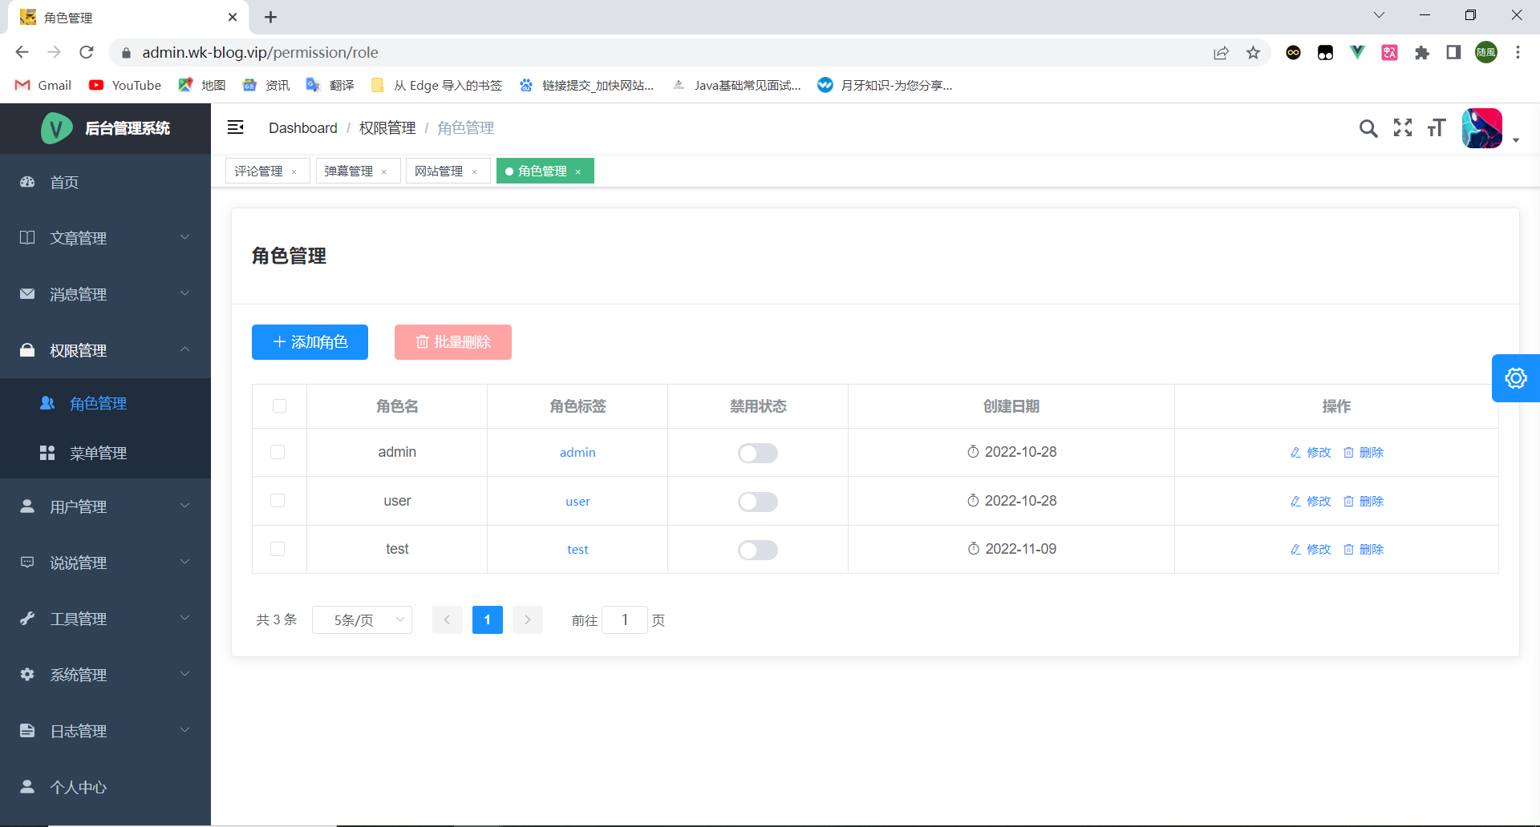

图5-27 角色管理示意图

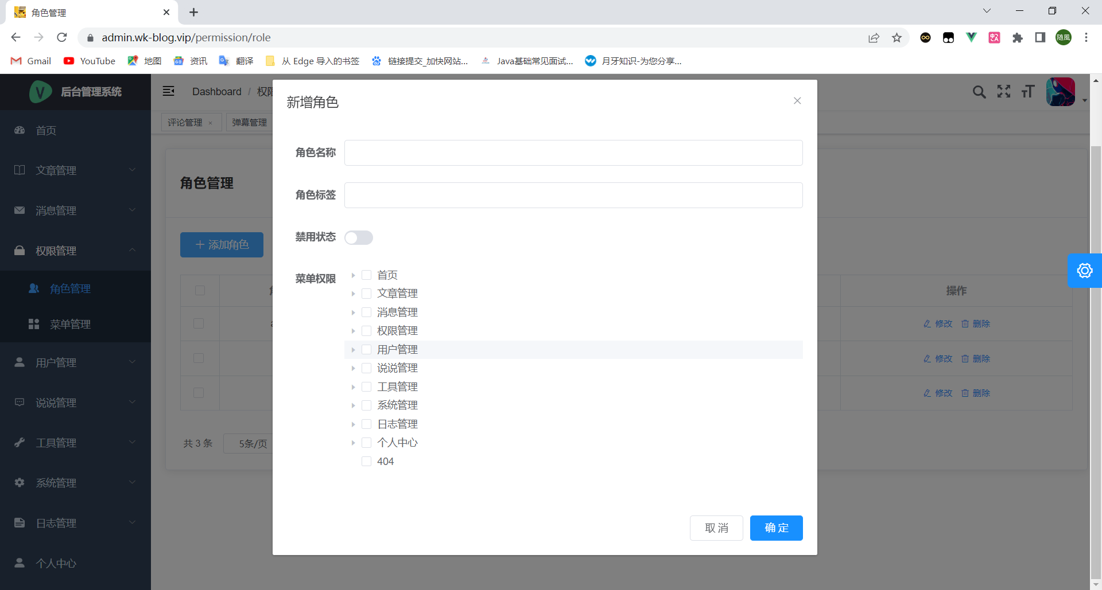

图5-28 新增角色示意图

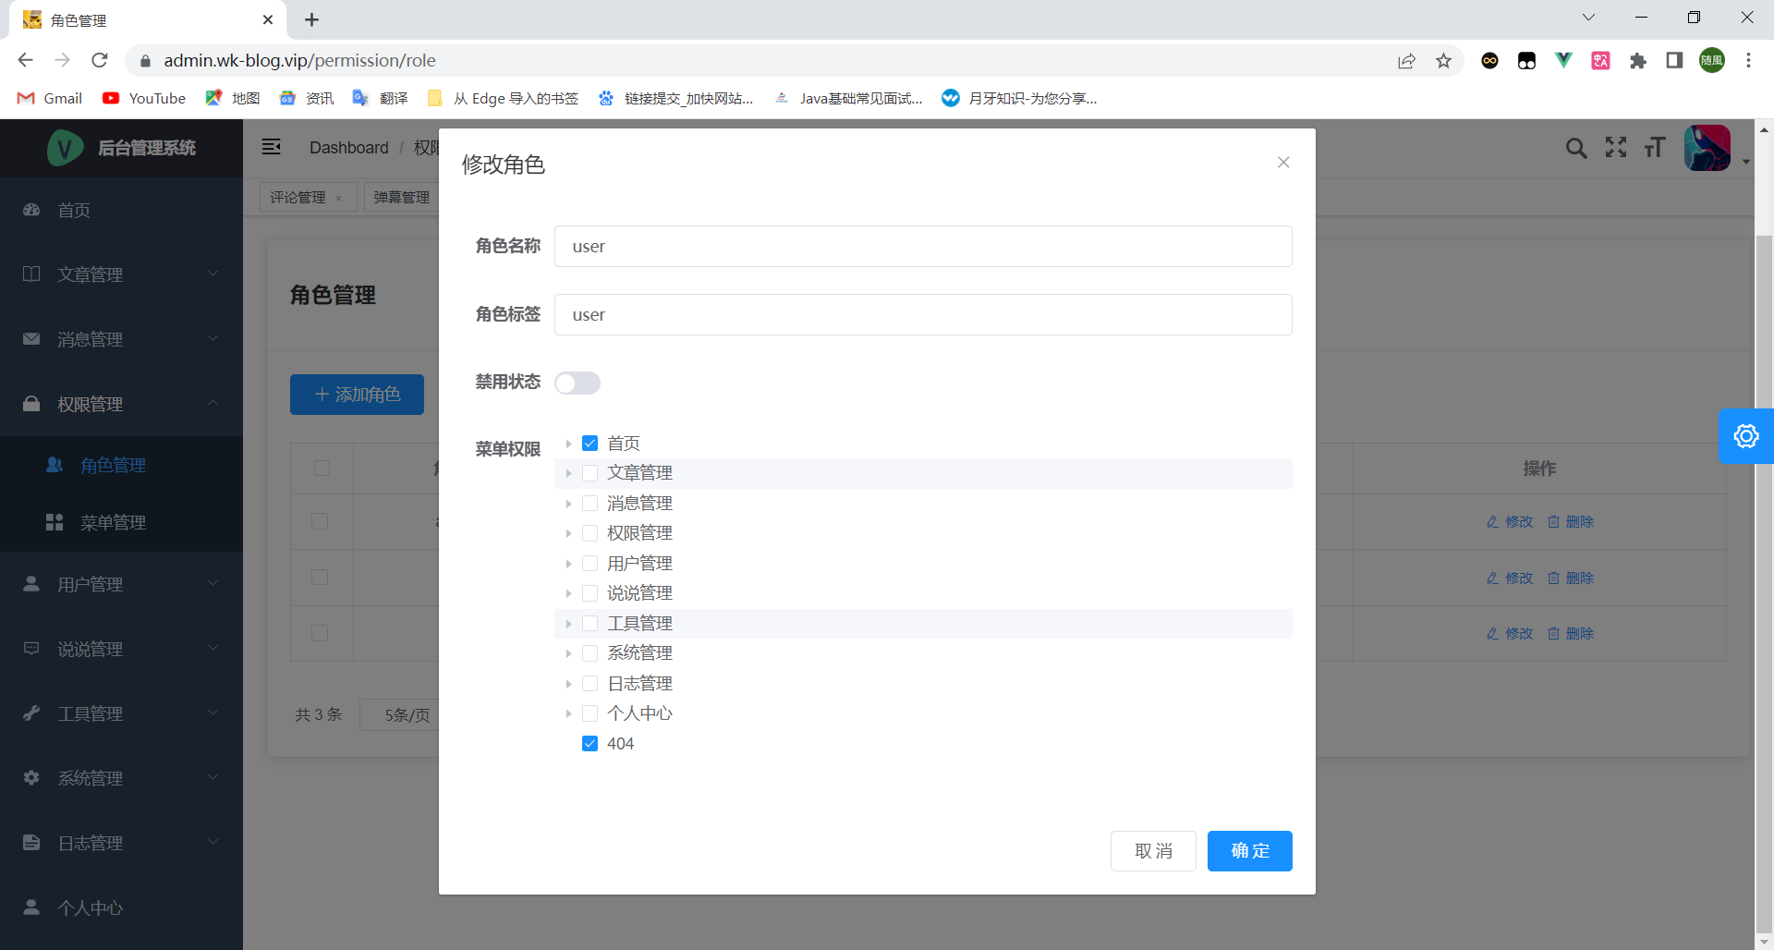

图5-29 修改角色示意图

### 5.5.2菜单管理

菜单管理页面如图5-30所示，管理员可以在这里管理后台管理系统的菜单信息，当点击菜单管理左上角的“新增菜单”按钮时，会打开一个“新增菜单”模态框，如图5-31所示，管理员可以在这里新增一个新的“一级菜单”。除了可以新增“一级菜单”以外，管理员还可以点击一级菜单列表后的“新增”按钮来新增一个二级菜单，如图5-32所示，当点击“新增”按钮后，会弹出一个“新增菜单”模态框，管理员可以在这里新增“二级菜单”。如果需要删除某个菜单，则可以通过“删除”按钮，将菜单删除。

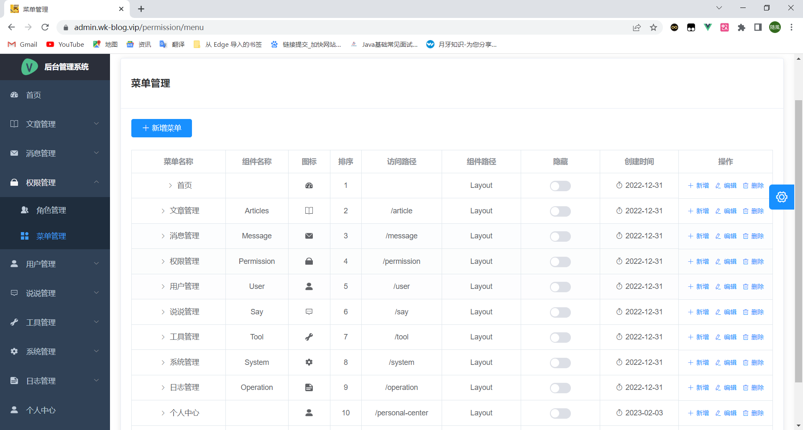

图5-30 菜单管理示意图

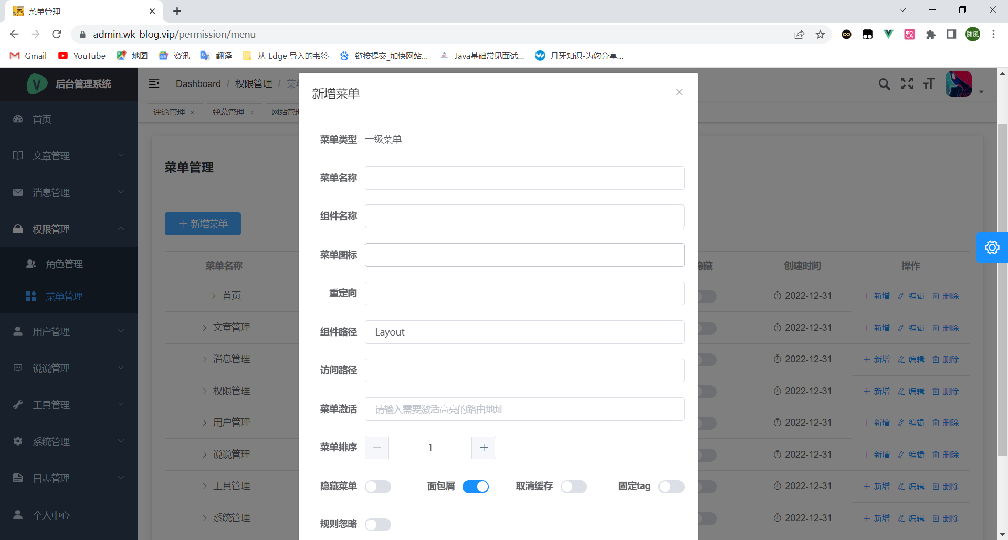

图5-31 新增一级菜单示意图

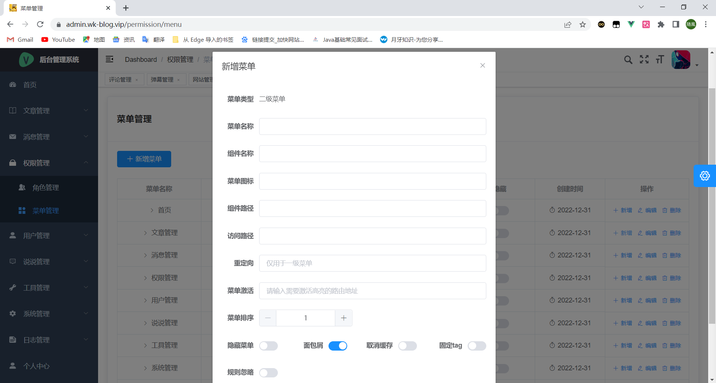

图5-32 新增二级菜单示意图

在菜单管理页面中，管理员还可以控制菜单的显示，如图5-33所示，当管理员打开隐藏首页开关后，首页会在左侧的菜单栏中消失。

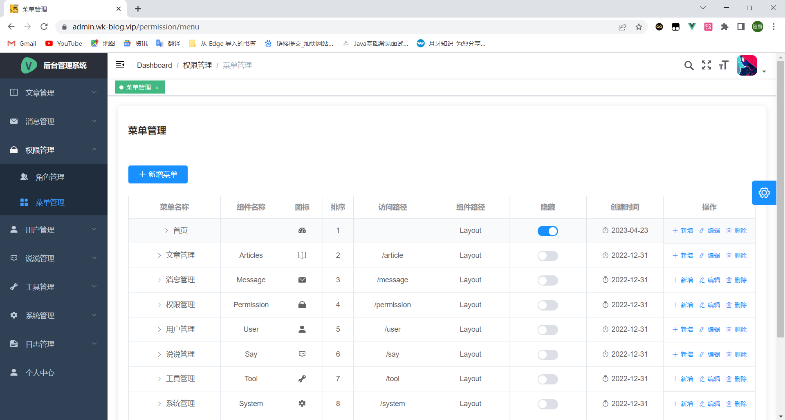

图5-33 隐藏首页示意图

## 5.6 用户管理

### 5.6.1用户列表

用户列表页面如图5-34所示，管理员可以在这个页面管理用户的相关信息，通过页面右上角的搜索框，管理员可以搜索指定的用户信息。通过禁用按钮，管理员可以禁止指定用户登录，管理员还可以点击用户列表右侧的编辑按钮来编辑用户信息，如图5-35所示，管理员可以为用户分配指定的角色。

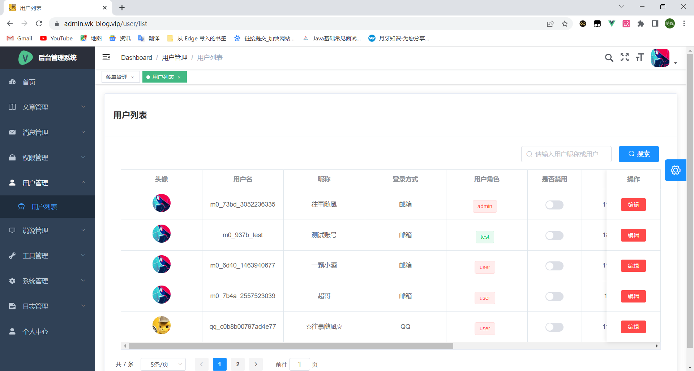

图5-34 用户列表示意图

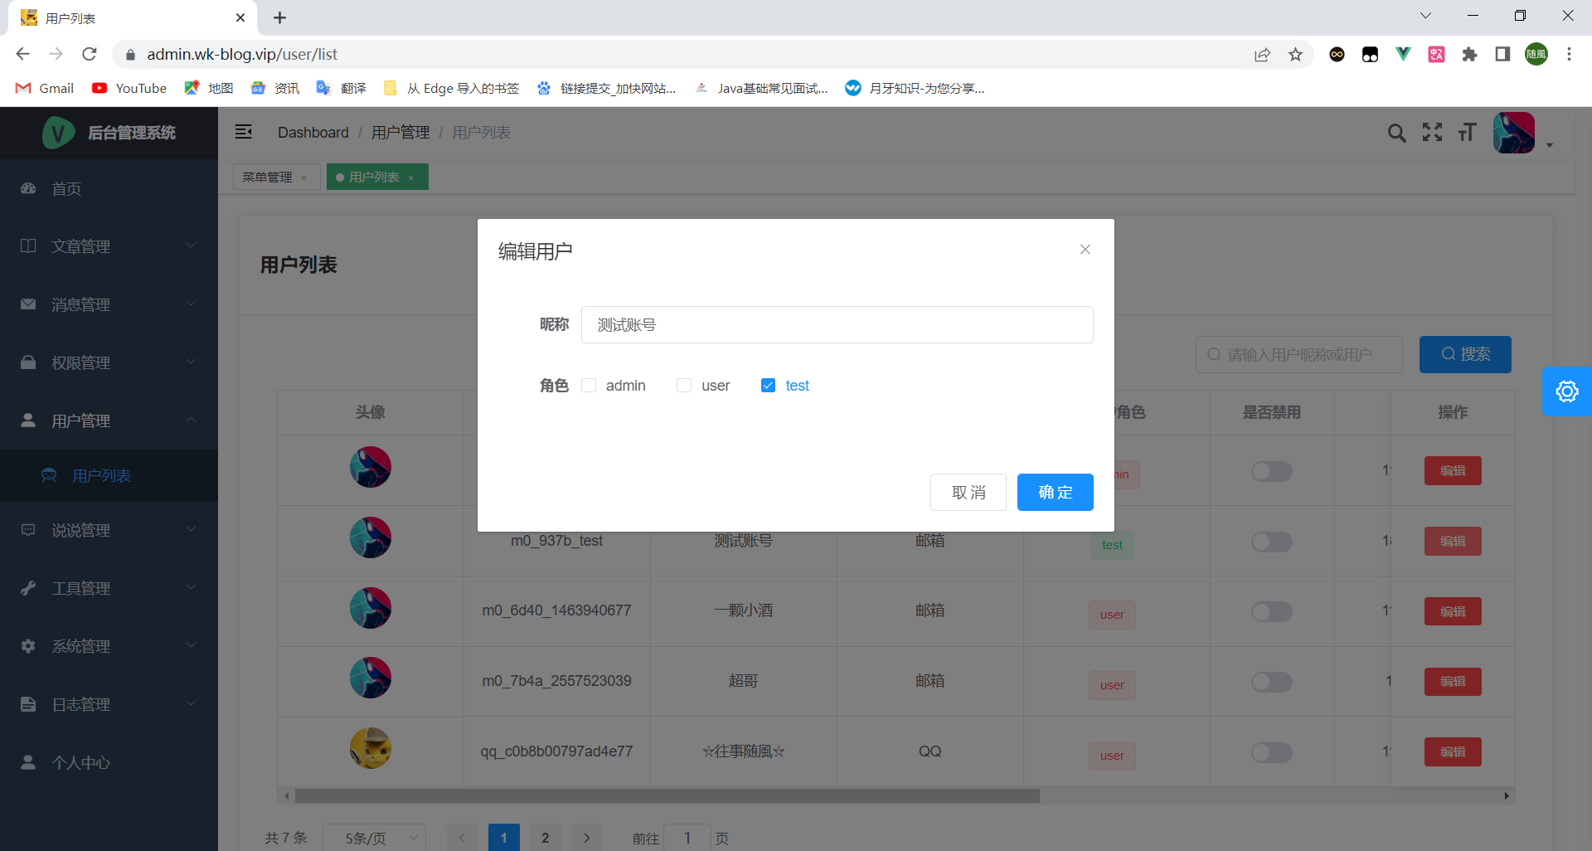

图5-35 编辑用户示意图

## 5.7 说说管理

### 5.7.1发布说说

发布说说页面如图5-36所示，管理员可以在此页面发布一条说说，说说支持同时发布多张图片并且可以设置“私密”和“置顶”。

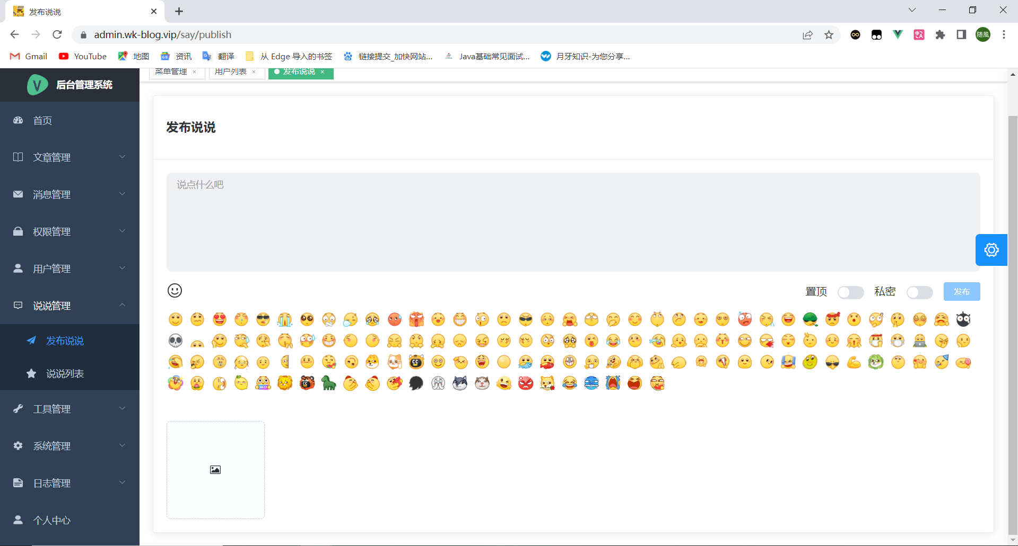

图5-36 发布说说示意图

### 5.7.2说说列表

说说列表如图5-37所示，管理员可以在这里管理说说，点击右上角的编辑按钮可以跳转到更新说说页面，如图5-38所示，管理员可以在这里对说说进行重新编辑。管理员还可以通过点击右上角的“删除”按钮来删除不需要的说说。

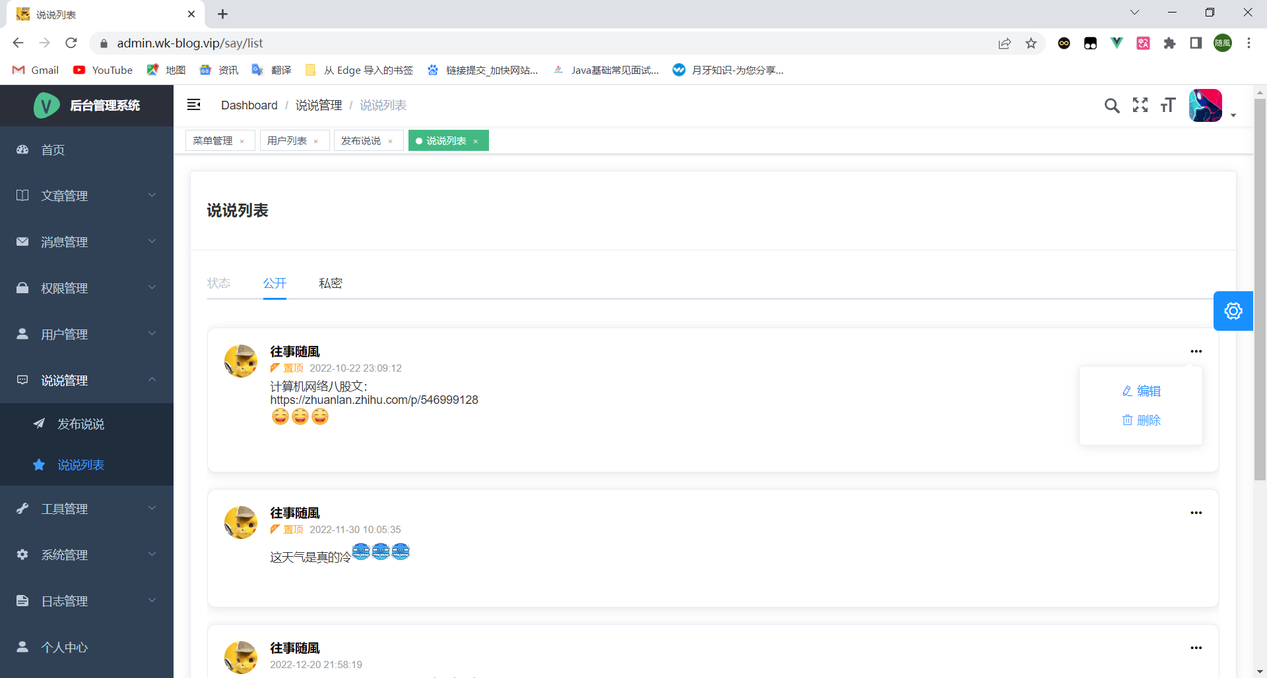

图5-37 说说列表示意图

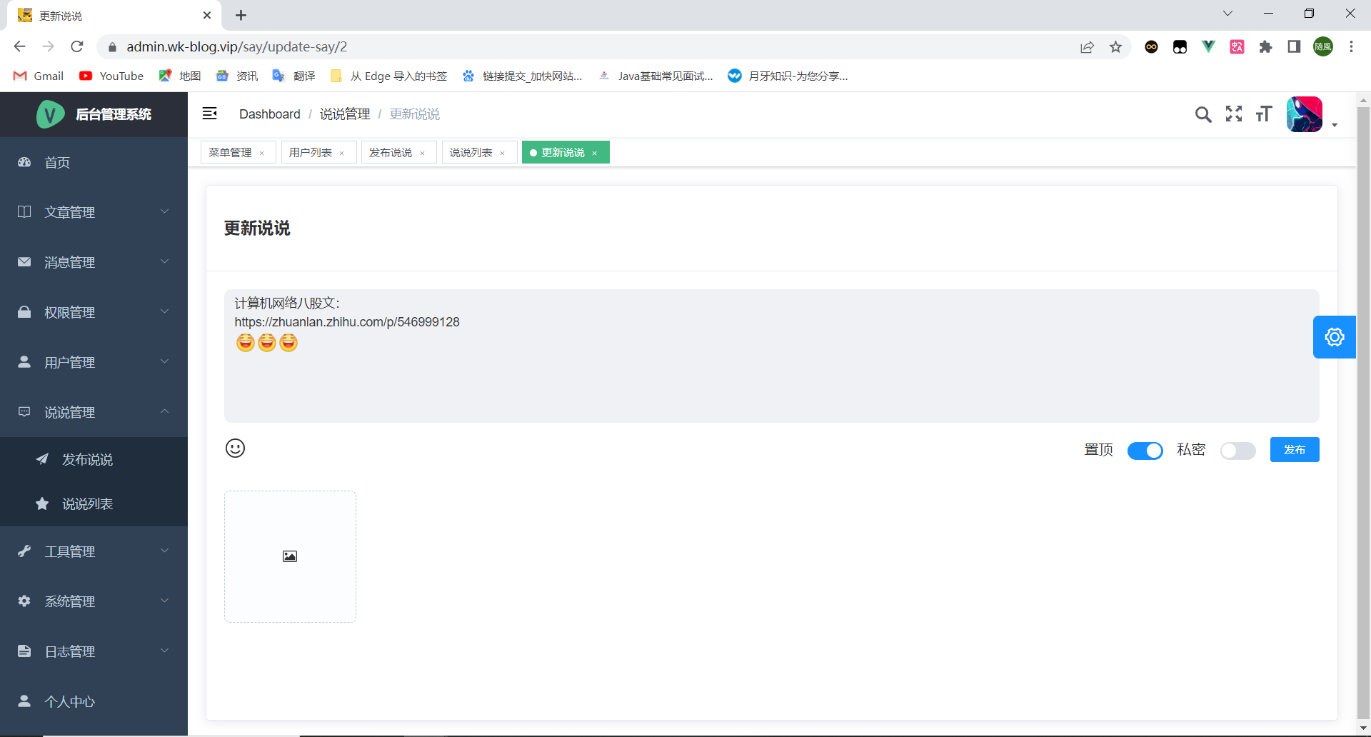

图5-38 更新说说示意图

## 5.8 工具管理

### 5.8.1工具专栏

工具专栏如图5-39所示，管理员可以在这里管理工具分类信息，通过点击“置顶”开关可以设置工具分类在前台网站置顶展示，通过点击“隐藏”按钮可以设置工具分类在前台网站是否展示。

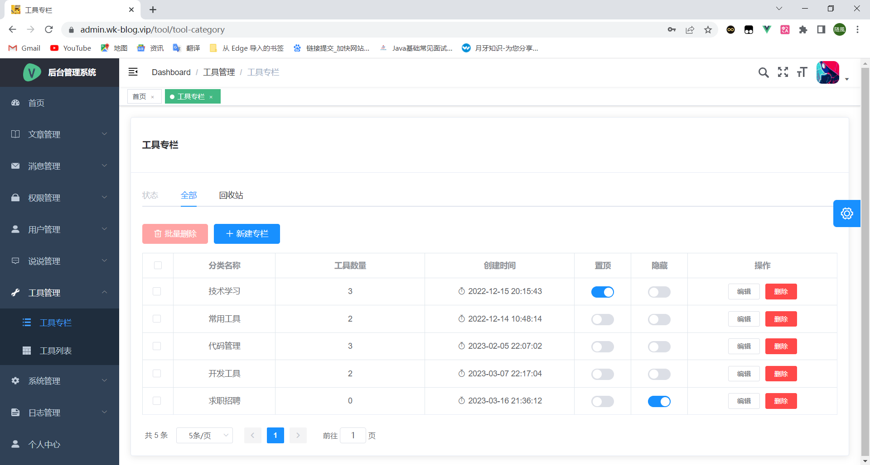

图5-39 工具专栏示意图

在左上角有“批量删除”按钮和“新建专栏”按钮，管理员可以选择删除专栏或新建专栏。当点击“新建专栏”按钮后，页面会弹出“新建专栏”模态框，如图5-40所示，管理员可以设置该专栏是否置顶或者隐藏。当点击“批量删除”按钮后，页面会弹出“确认删除”模态框，如图5-41所示，以防止管理员误操作。

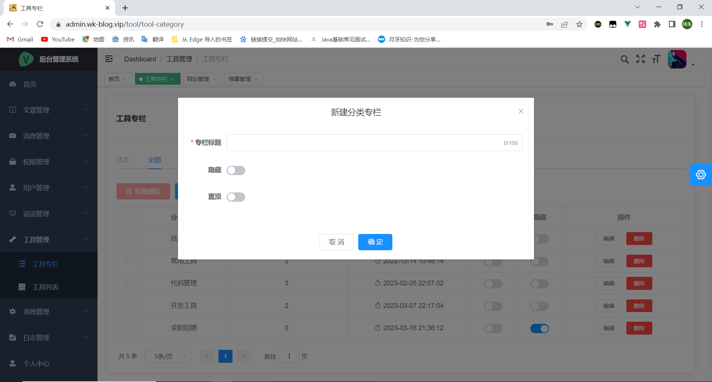

图5-40 新建工具专栏示意图

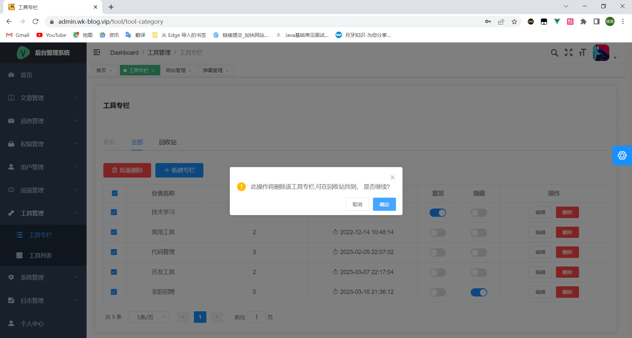

图5-41 确认删除工具专栏示意图

### 5.8.2工具列表

工具列表如图5-42所示，管理员可以通过工具列表左上角的“批量删除”按钮和“添加工具”按钮来删除或新增工具，也可以通过工具列表中的“编辑”按钮来对工具信息进行修改。

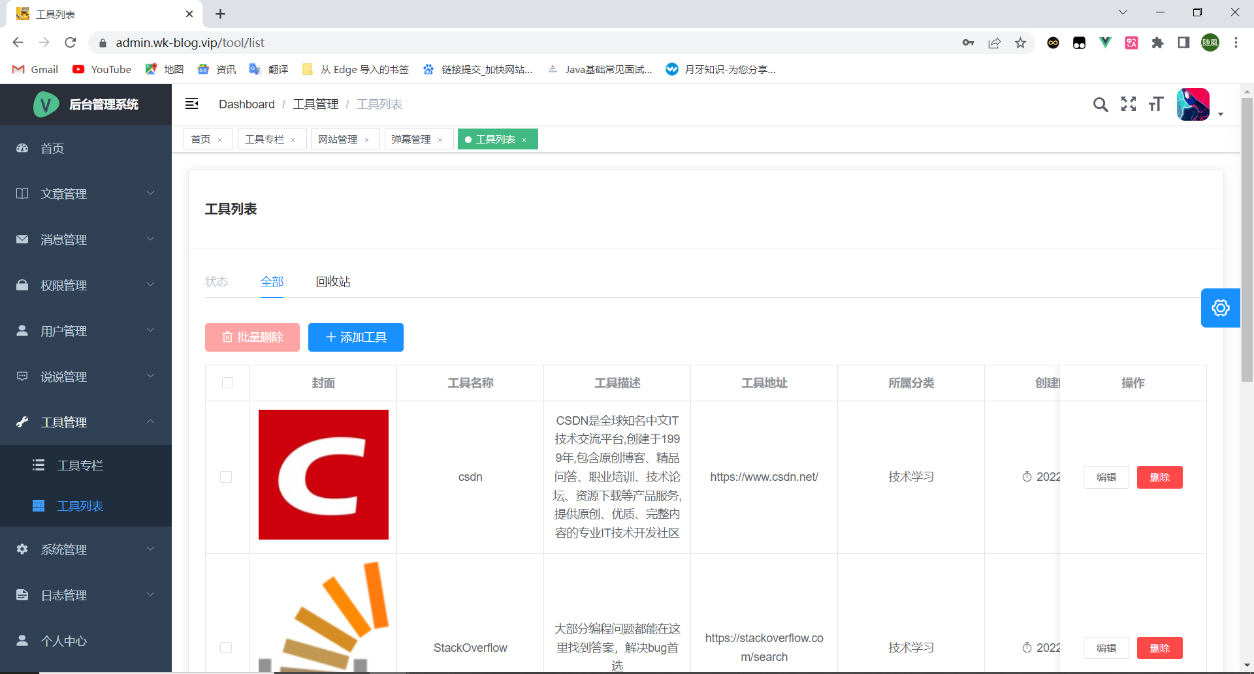

图5-42 工具列表如图所示

## 5.9 系统管理

### 5.9.1网站管理

网站管理页面主要由网站信息、社交信息、其他设置等三部分组成，网站信息页面如图5-43所示，管理员可以在这里设置前台网站需要展示的相关信息。社交信息页面如图5-44所示，管理员可以在这里管理前台网站的社交信息。其他设置如图5-45所示，管理员可以在这里设置网站的相关配置，例如开启图片水印、开启评论审核等。

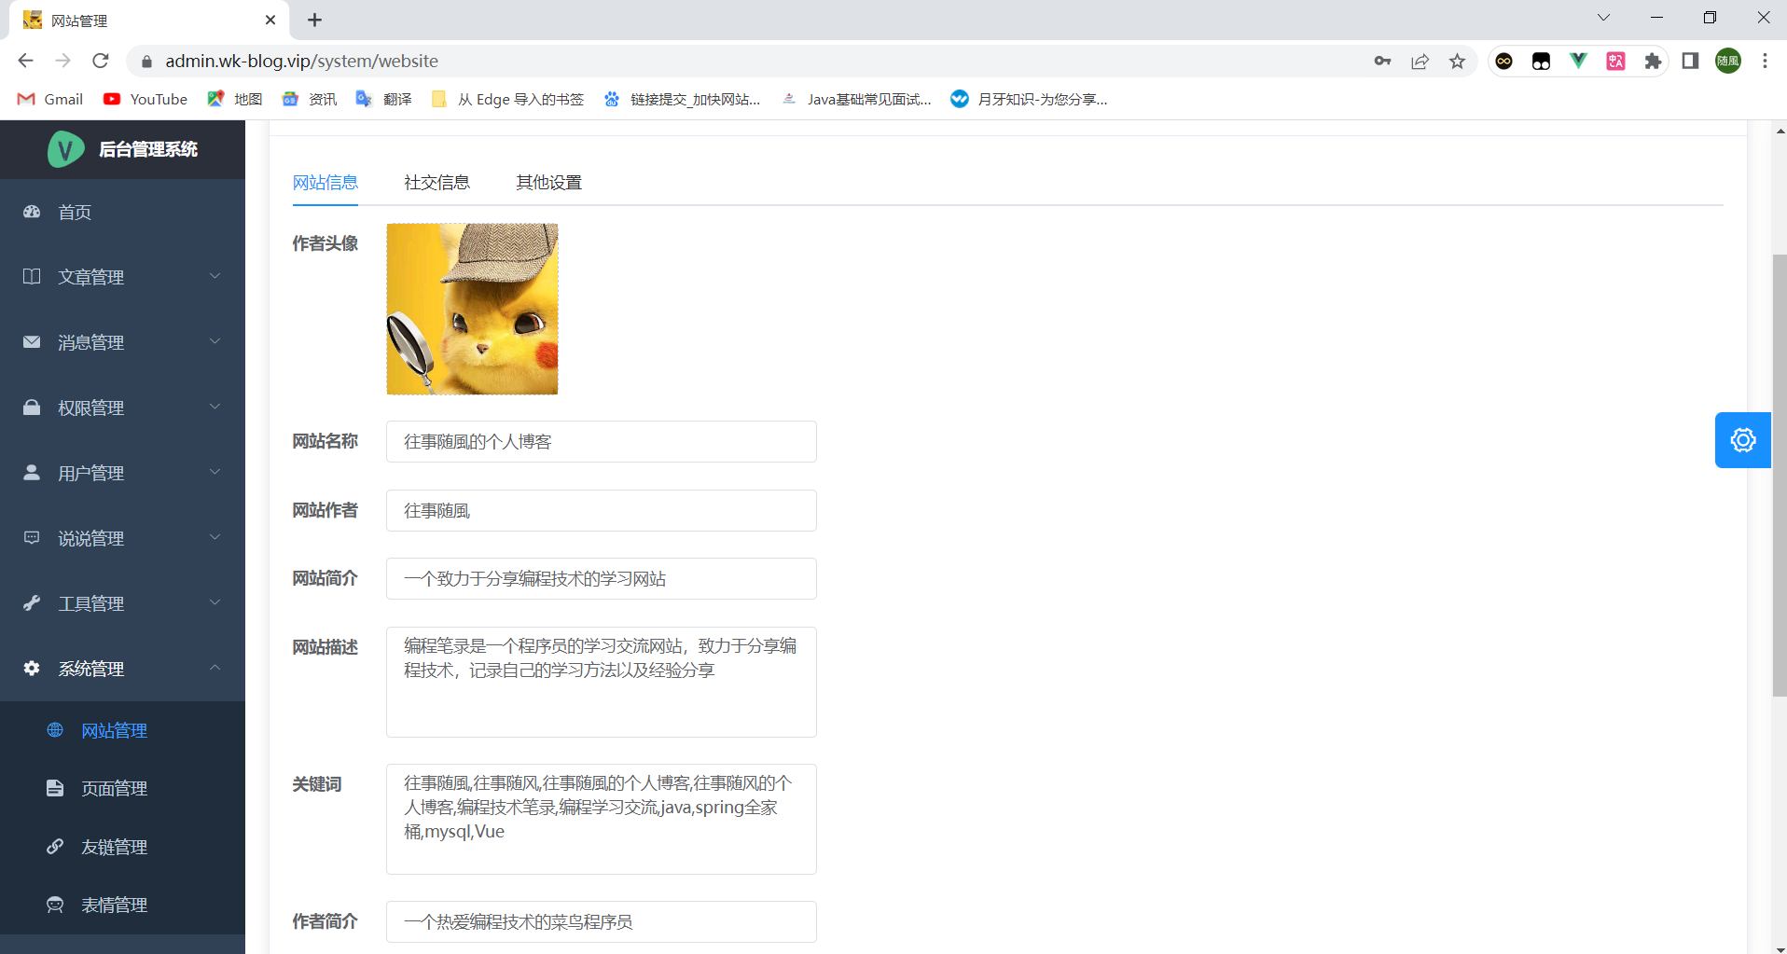

图5-43 网站信息示意图

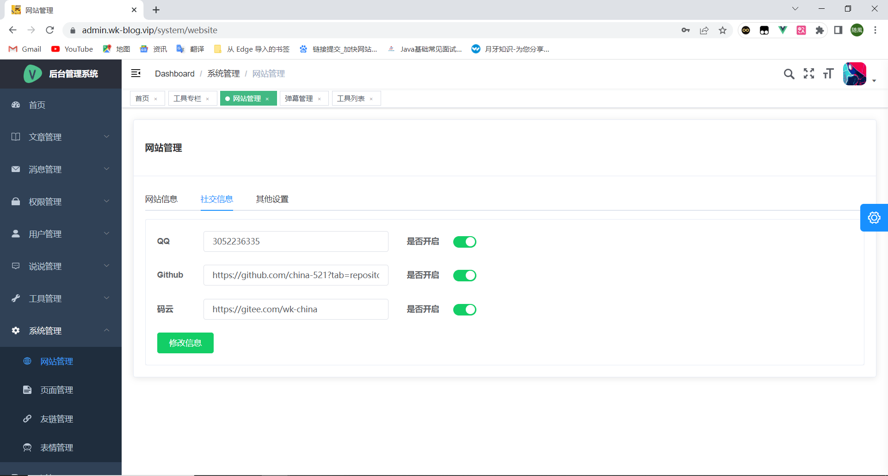

图5-44 社交信息示意图

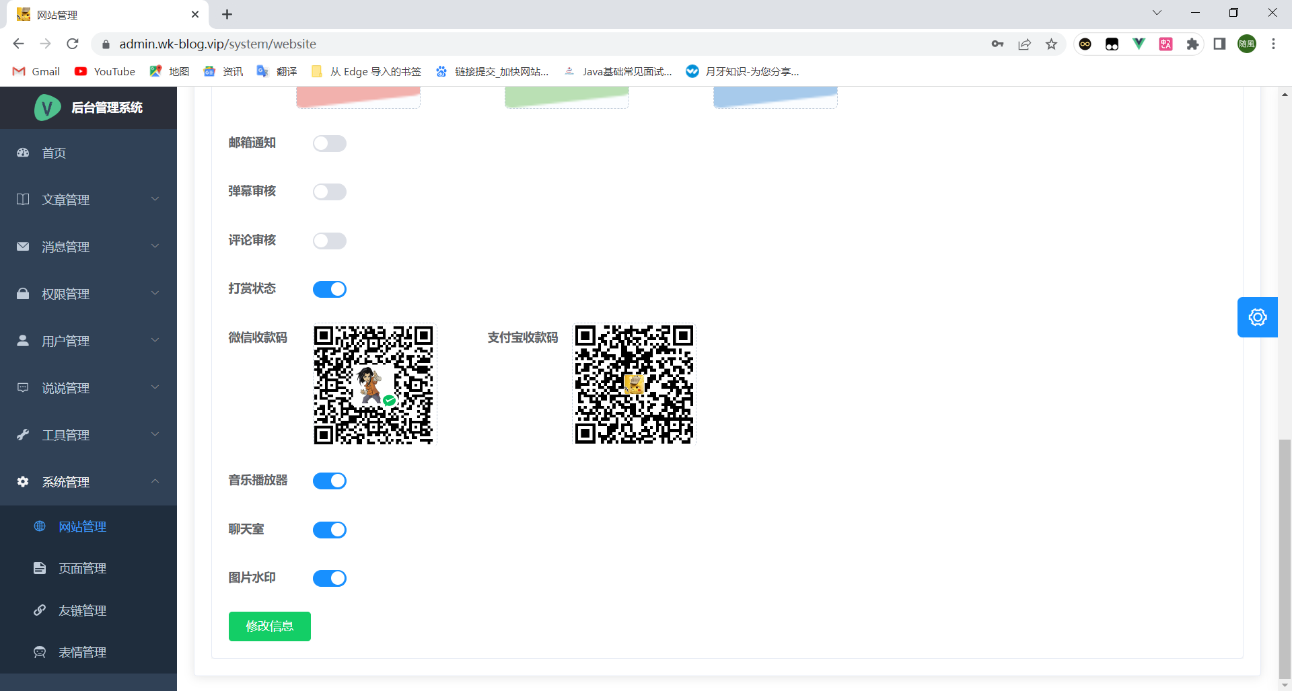

图5-45 其他设置示意图

### 5.9.2页面管理

页面管理如图5-46所示，管理员可以在这里管理页面Banner图，方便前台网站Banner图的动态替换。

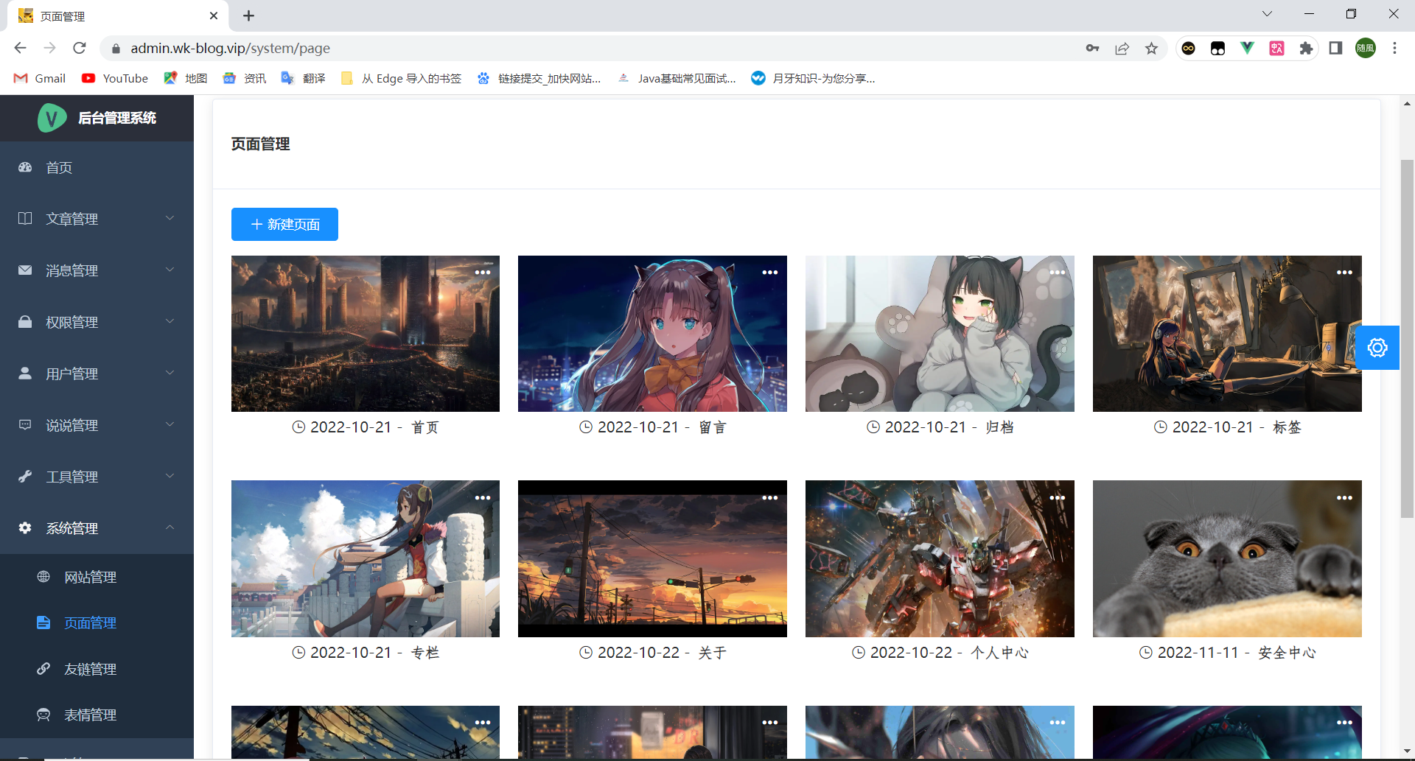

图5-46 页面管理示意图

### 5.9.3友链管理

友链管理如图5-47所示，管理员可以在这里管理友链的相关信息，比如友链的添加、编辑和删除，在友链管理的右上角有一个搜索框，管理员可以在这里模糊搜索友链，加快查找效率。

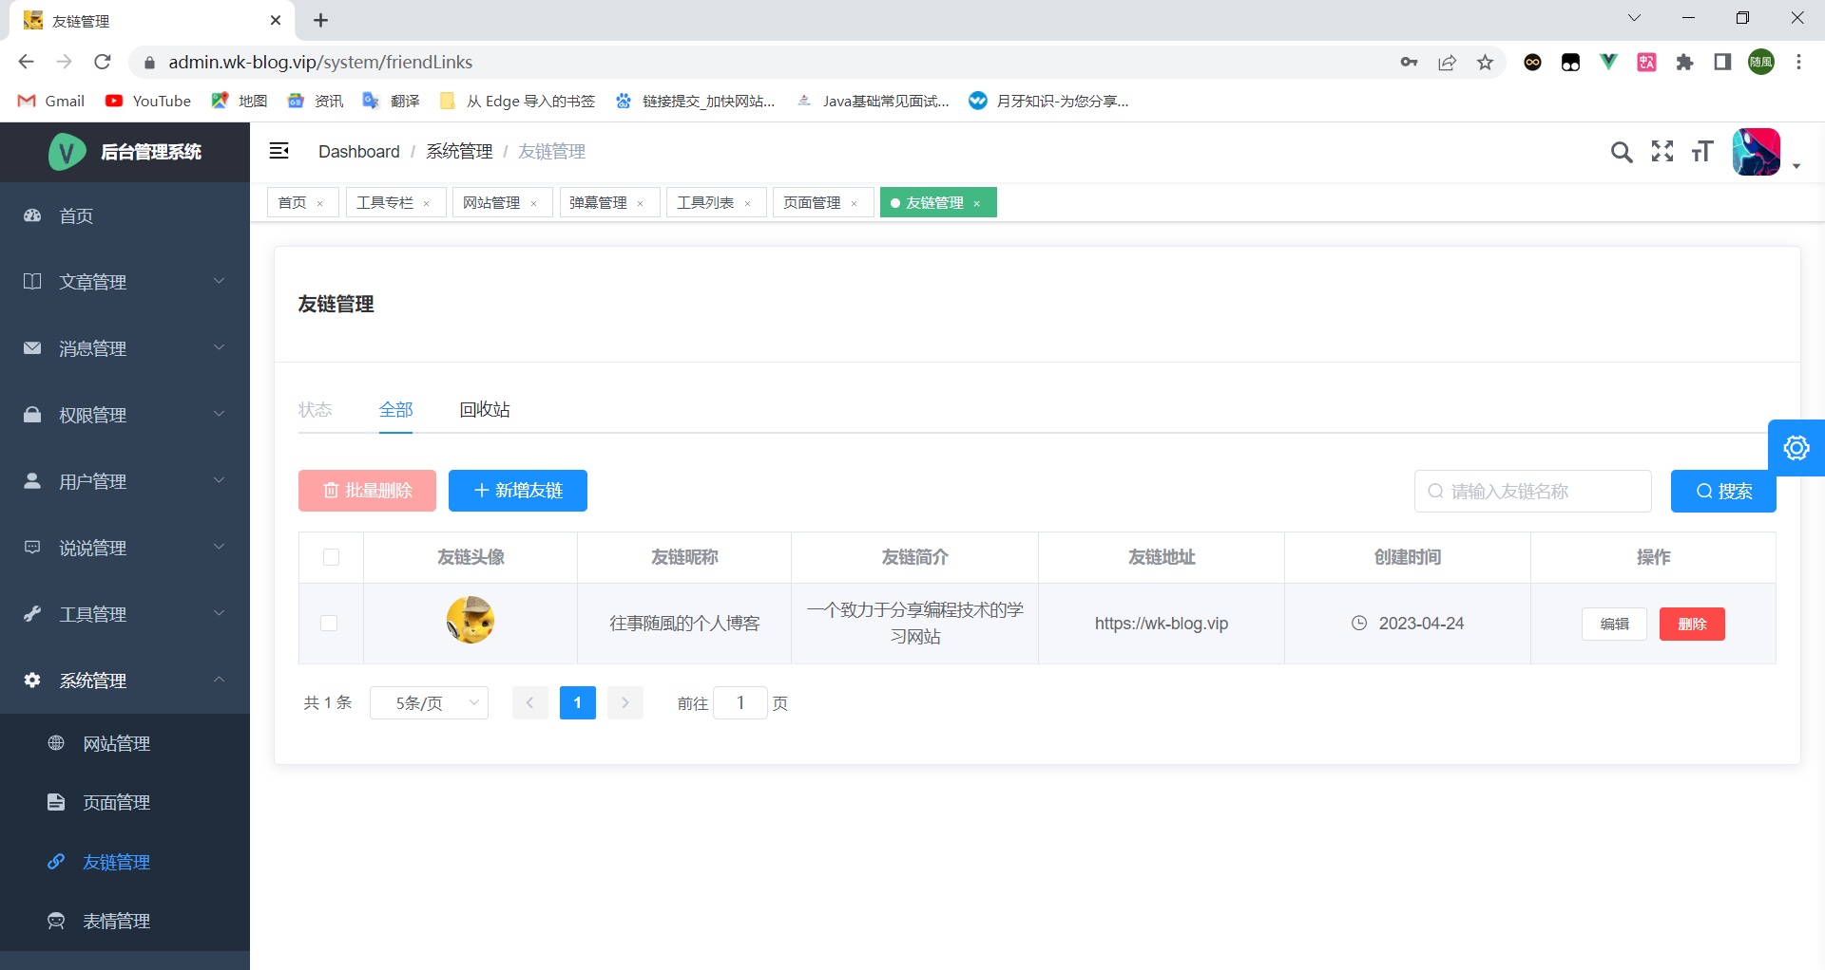

图5-47 友链管理示意图

### 5.9.4表情管理

表情管理如图5-48所示，管理员可以在这里管理表情的新增和删除，便于前台网站评论区的表情的动态更换。

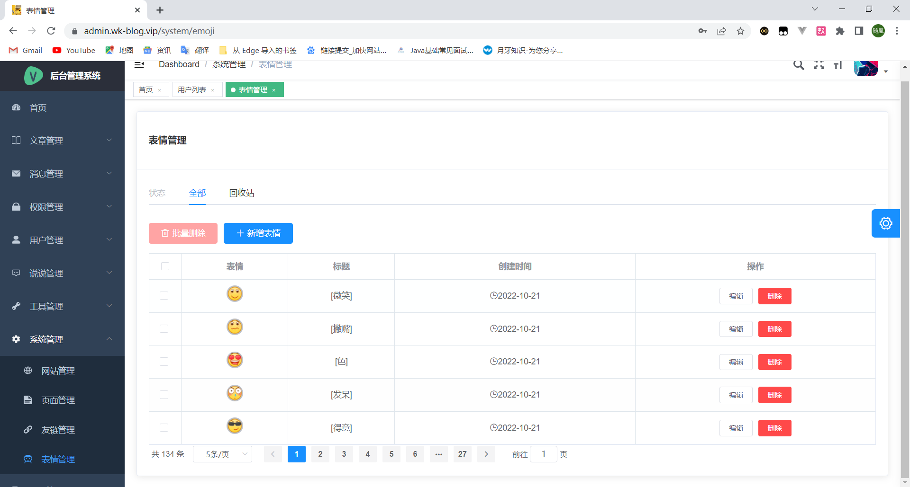

图5-48 表情管理示意图

## 5.10 日志管理

日志管理页面如图5-49所示，管理员可以在这里查看自己的操作记录，当网站数据出现异常时，便于管理员追查原因。管理员可以点击左上角的“批量导出”按钮来导出指定数量的日志或者点击“全部导出”按钮，导出所有的日志，如图5-50所示，点击导出按钮后，浏览器会提示日志下载中，导出结果如图5-51所示，导出的日志可以使用Excel表格打开。

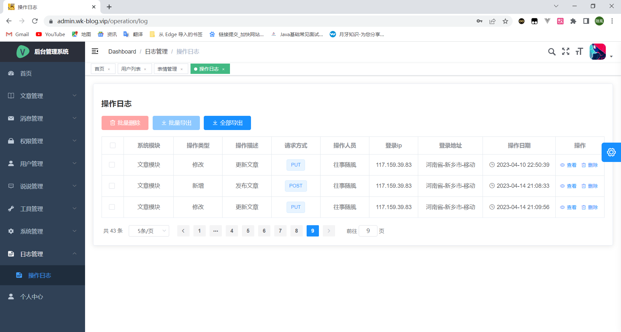

图5-49 日志管理示意图

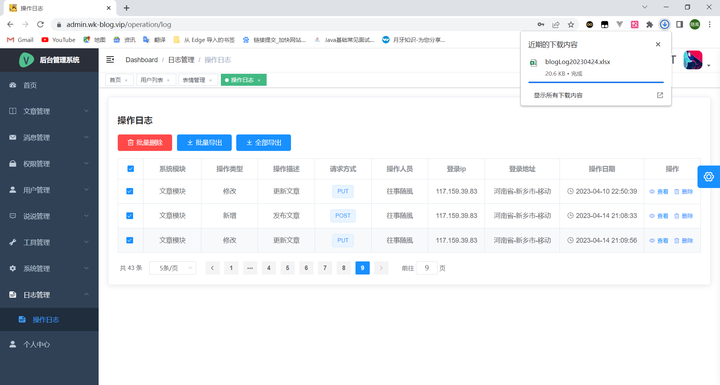

图5-50 导出日志示意图

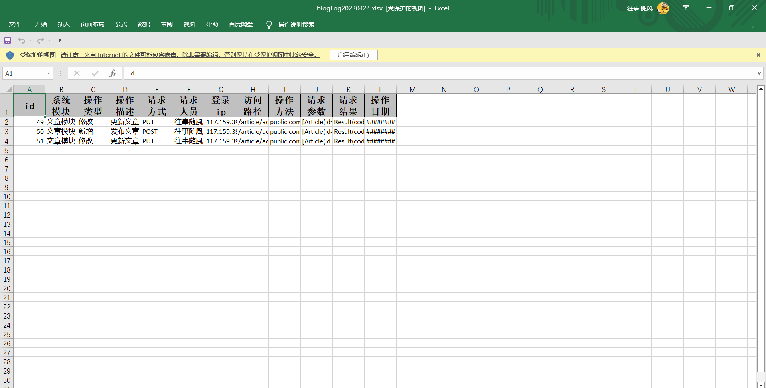

图5-51 日志导出结果示意图

## 5.11 个人中心

个人中心页面如图5-52所示，这里主要展示的是登录用户信息，用户可以在这里修改自己的登录密码。

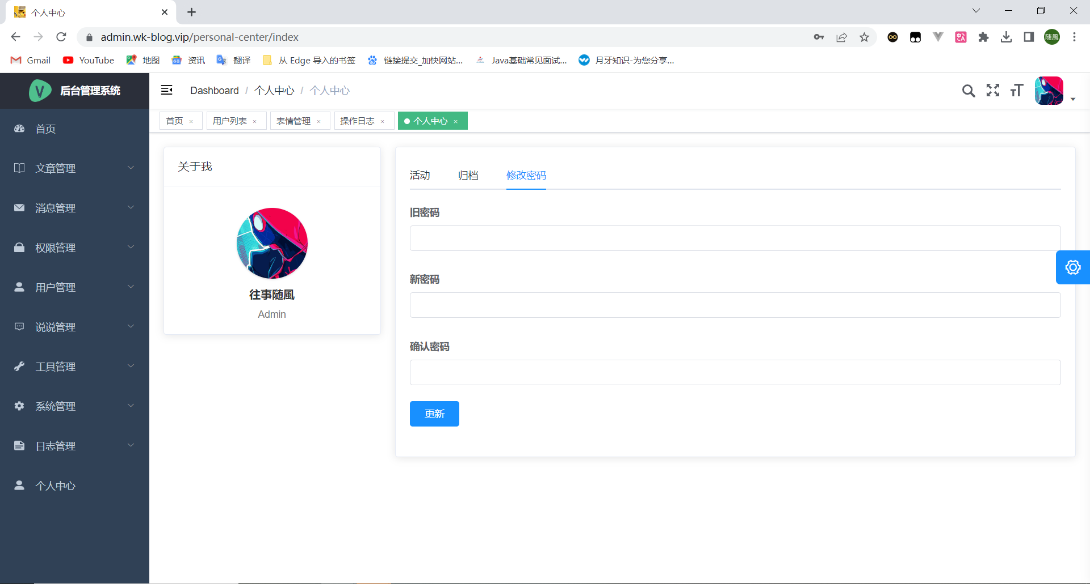

图5-52 个人中心页面示意图

# 6 网站部署

## 6.1 构建Docker镜像

DockerFile构建镜像文件如图6-1所示。

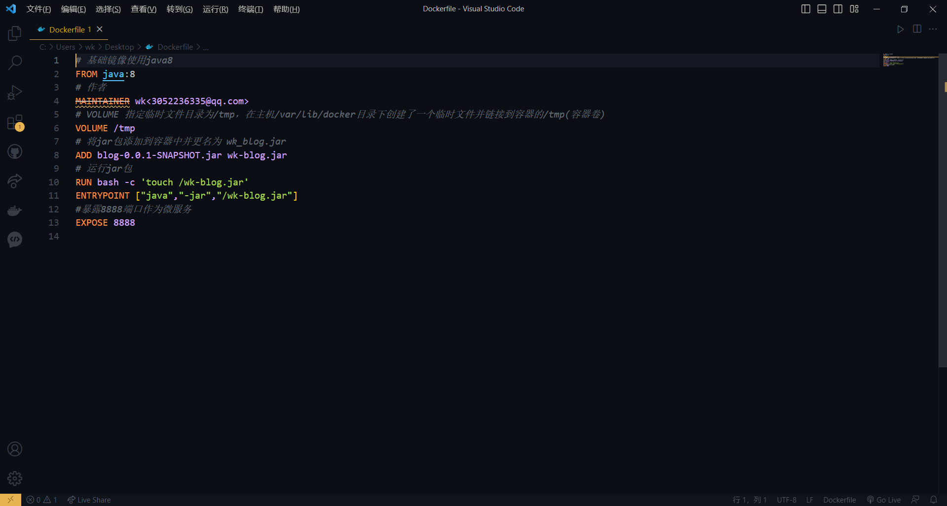

图 6-1 DockerFile构建镜像文件示意图

执行Docker镜像构建命令“docker build -t wk_blog:1.0.1 .”之后，Docker会自动将我们上传的Jar包制作成Docker镜像。

## 6.2 Docker-compose容器编排

为了部署方便，这里使用Docker-compose容器编排的方式来快速启动Docker容器，Docker-compose容器编排文件如图6-2所示。

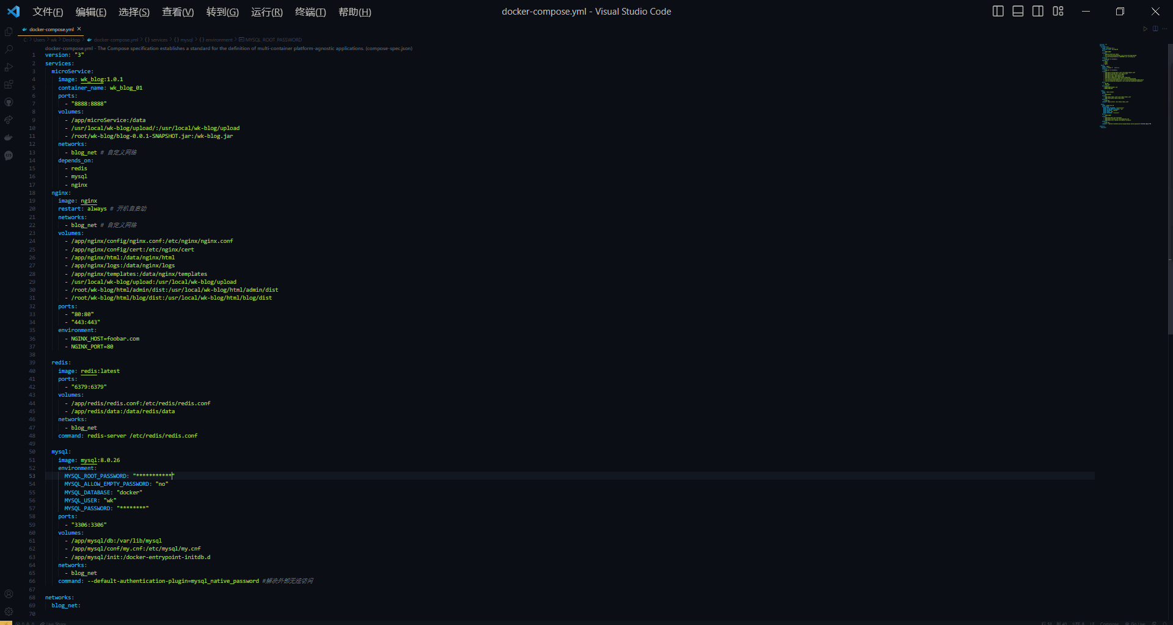

图 6-2 Docker-compose容器编排示文件意图

## 6.3 启动Docker容器

使用命令“docker-compose up -d”来启动容器编排，通过容器编排，Docker会自动拉取“docker-compose”文件中设置好的镜像，并将其启动。启动后的容器如图6-3所示。

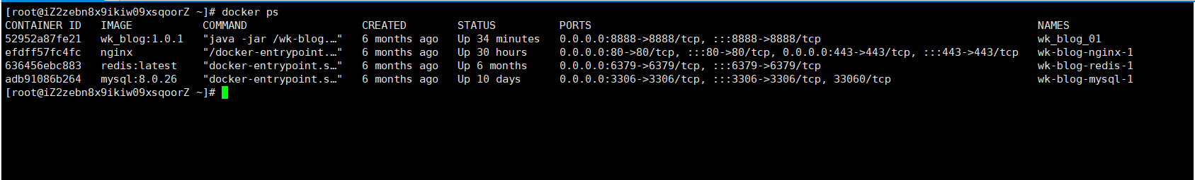

图 6-3 Docker容器示意图

## 6.4 配置Nginx反向代理

Nginx核心配置如图6-4和6-5所示。

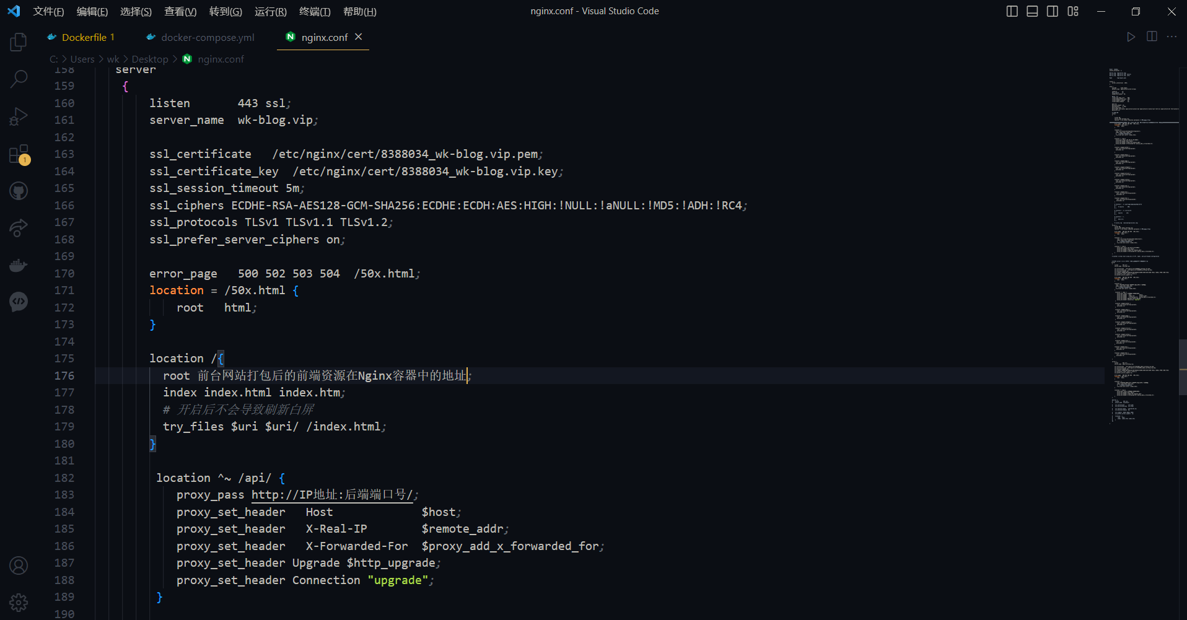

图 6-4 前台网站Nginx核心配置示意图

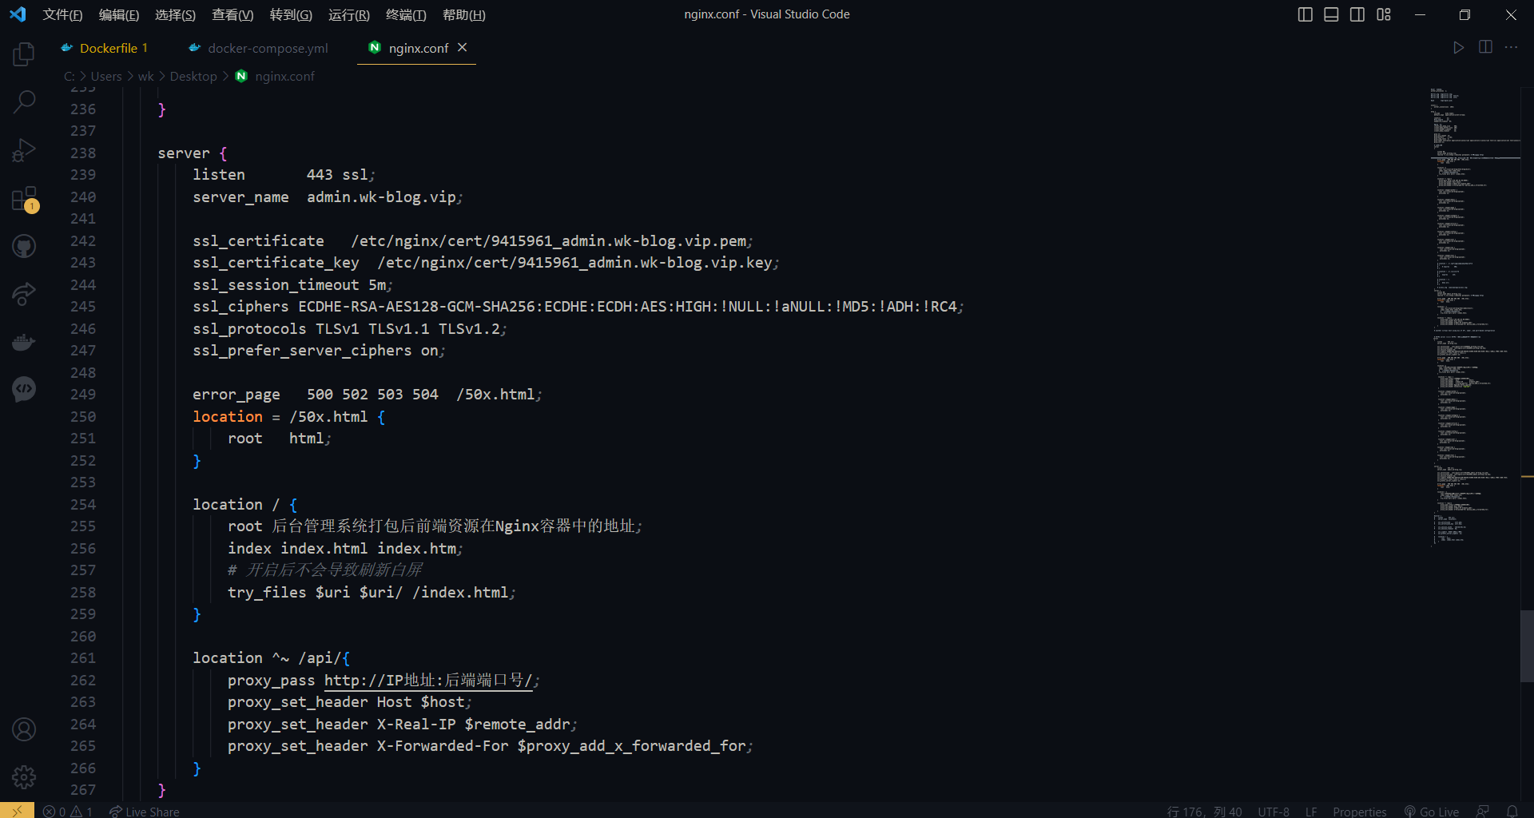

图 6-5 后台管理系统Nginx核心配置示意图

配置完反向代理后，重新启动Nginx容器，然后使用Postman进行接口测试，如图6-6所示，接口返回正常，网站部署成功。

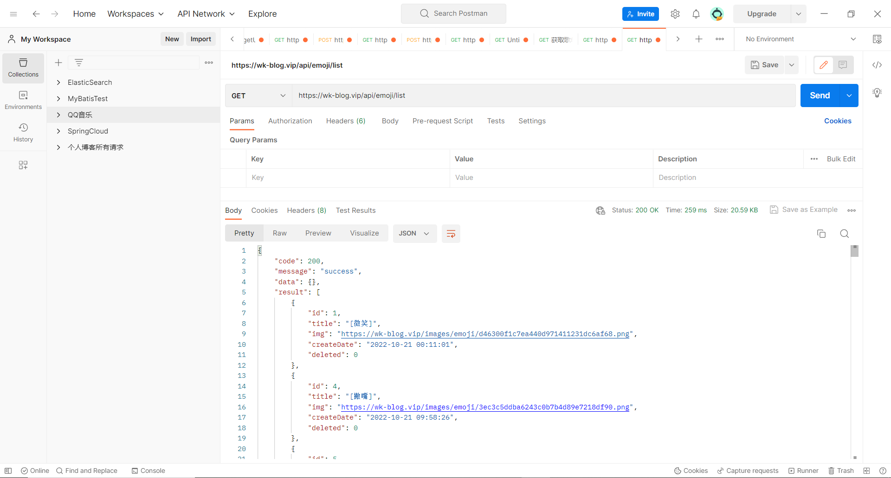

图 6-6 接口测试示意图

# 7 结论

本网站使用SpringBoot构建后端环境，使用Vue构建前端页面，选择MySQL数据库对网站数据进行存取，采用B/S架构模式，通过Docker运行到云服务器上，实现了前台网站和后台管理系统的平稳运行。

本网站在整个设计过程中依然有很多的不足之处，例如网站在高并发场景下会出现卡顿或者无法访问的情况；在移动端的场景下网站的排版不够合理；

网站的后台管理系统没有设计QQ登录，这样对于QQ用户来说是无法登录后台管理系统的。

综上，本网站已经完成基本需求的设计，后续将会继续完善网站的功能。

参考文献

[1]陈国君.Java程序设计基础(第6版)[M].北京:清华大学出版社,2019.

[2]罗路腾,王贵鑫.基于Springboot的博客网站的设计与实现[J].科学技术创新,2019(33):64-66.

[3]孙岩,李晶.基于SpringBoot的旅游资源管理网站的设计与实现[J].信息技术与信息化,2021(01):37-39.

[4]贾黎,刘忠超,李英玲.基于SpringBoot+Vue新冠疫苗接种全过程管理系统[J].西南民族大学学报(自然科学版),2022,48(02):181-189.

[5]王欢,李民,邓秀辉,等.基于Redis缓存数据库和Nginx负载均衡技术的购物网站性能优化[J].软件导刊,2022,21(08):114-119.

[6]叶长青.一种基于SpringBoot的影视内容推荐系统的设计与实现[J].电脑知识与技术,2023,19(01):85-87.

[7]郭建卫.基于SpringBoot+Mybatis+Vue的学生德育量化考核系统设计与实现[J].现代信息科技,2023,7(01):18-22.

[8]曹明昊.基于SpringBoot和Vue框架的邯郸市现代农业园区信息管理系统的研发[D].邯郸:河北工程大学,2021.

[9]安文潞.基于Django框架的考古书店官方网站的设计与实现[D].北京:首都经济贸易大学,2021.

[10]马国华.线上租车网站系统的设计与实现[D].太原:太原理工大学,2020.

[11]翟连兴.基于Docker的智能Ops系统设计与实现[D].上海:华东师范大学,2022.

[12]陈新府豪.基于SpringBoot和Vue框架的创新方法推理系统的设计与实现[D].杭州:浙江理工大学,2022.

[13]张伟.基于SpringBoot和Vue的综合教学管理平台设计与实现[D].重庆:重庆大学,2021.

[14]胡小勇.基于SpringBoot的医院门诊管理信息系统的设计与实现[D].武汉:华中科技大学,2021.

[15]Fuyuan Cheng.Talent Recruitment Management System for Small and Micro Enterprises Based on Springboot Framework[J].Advances in Educational Technology and Psychology,2021,5(2).

[16]Yu Yang.Design and Implementation of Student Information Management System Based on Springboot[J].Advances in Computer, Signals and Systems,2022,6(6).

致谢

时光飞逝，转眼间大学时光已所剩不多，在感叹时光流逝太快的同时，我也衷心感谢在大学时光里遇到的恩师，学长，朋友。

首先感谢我的导师李琳芳老师，大四书写论文期间对我耐心的指导和一遍遍的帮我修改论文，指点迷津，让我感激不已，尤其是对未来生活发展方向的指导，让我对未来有了更加清晰的认识。

其次感谢学校和学院的悉心培养，给我们提供了非常好的学习环境和教学设施，让我们不受环境条件的限制，在学习的海洋任意翱翔。

我还要感谢我的家人，他们一直以来都是我强大的支柱。他们无私的支持和鼓励使我能够抵御困难，保持积极向上的态度，并坚定不移地追求我的目标。他们的爱和信任让我感到无比温暖，使我更加勇敢地面对未来的挑战。

最后，衷心的感谢我在大学期间遇到的所有人，祝福你们前程似锦，身体健康。